

Službeni glasnik
OPĆINE ČEMINAC
Godina XXIII | Čeminac, 06. prosinca 2018. | Broj 11

S A D R Ž A J
AKTI OPĆINSKOG VIJEĆA:
RBR | Naziv akta | Broj stranice
1. | Izvješće Mandatne komisije o zamjeni vijećnika u Općinskom vijeću Općine Čeminac | 3
2. | Rješenje o razrješenju i izboru člana Komisije za izbor i imenovanja | 4
3. | Rješenje o razrješenju i izboru člana Mandatne komisije | 5
4. | Usvajanje Polugodišnjeg izvještaja o izvršenju Proračuna Općine Čeminac za razdoblje 01.01.- 30.06.2018. godine | 6
5. | Program gradnje objekata i uređaja komunalne infrastrukture za 2019. godinu | 32
6. | Program održavanja komunalne infrastrukture u 2019. godini | 35
7. | Program trošenja sredstava ostvarenih raspolaganjem poljoprivrednim zemljištem u vlasništvu Republike Hrvatske za 2019. godinu | 38
8. | Program potreba u predškolskom odgoju na području Općine Čeminac za 2019. godinu | 40
9. | Program javnih potreba u sportu na području Općine Čeminac za 2019. godinu | 41
10. | Program javnih potreba u kulturi za 2019. godinu | 42
11. | Program javnih potreba u socijalnoj skrbi za 2019. godinu | 43
12. | Program sredstava prihoda od prodaje stanova u vlasništvu RH u 2019. godini | 44
13. | Odluka o sufinanciranju umjetnog osjemenjivanja u svinjogojskoj i govedarskoj proizvodnji u 2019. godini | 45
14. | Proračun Općine Čeminac za 2019. godinu | 46
15. | Odluka o izvršavanju Proračuna Općine Čeminac za 2019. godinu | 47
16. | Odluka o načinu pružanja javne usluge prikupljanja miješanog komunalnog otpada biorazgradivog komunalnog otpada i usluge povezane s tom javnom uslugom | 67
17. | Odluka o sufinanciranju troškova prijevoza učenika srednjih škola i prijevoza  studenata s područja Općine Čeminac | 87
18. | Odluka o izborima članova vijeća mjesnih odbora na području Općine Čeminac | 88
19. | Odluka o raspisivanju izbora za vijeća mjesnih odbora na području Općine Čeminac | 101
20. | Odluke o naknadama za rad vijećnika Općinskog vijeća Općine Čeminac | 102
21. | Odluka o mjerama za sprječavanje nepropisnog odbacivanja otpada i mjerama za uklanjanje odbačenog otpada | 103
22. | Plan razvoja sustava civilne zaštite na području Općine Čeminac za 2019. godinu | 106
23. | Godišnji plan razvoja sustava civilne zaštite Općine Čeminac za 2019. godinu s financijskim učincima za razdoblje 2019.-2021. Godine | 109

Na temelju članka 44. stavka 3. točke 2. Statuta Općine Čeminac („Službeni glasnik“ Općine Čeminac broj:1/18 i 2/18) Mandatna komisija na svojoj sjednici održanoj dana 30. studenoga 2018. godine, utvrđuje

IZVJEŠĆE
o zamjeni vijećnika u Općinskom vijeću Općine Čeminac

I.

Vijećnica Općinskog vijeća Općine Čeminac Tanja Prugovečki izabrana sa kandidacijske liste Hrvatske demokratske zajednice, podnijela je dana 11. listopada 2018. godine ostavku na dužnost vijećnika Općinskog vijeća Općine Čeminac. Ostavka vijećnice Tanje Prugovečki ovjerena je kod javnog bilježnika dana 11. listopada 2018. godine i zaprimljena u Općinu Čeminac istog dana.
Mandatna komisija utvrđuje da je ostavka vijećnice Tanje Prugovečki izabrane u Općinsko vijeće s liste Hrvatske demokratske zajednice, podnijeta sukladno članku 80. stavak 2. Zakona o lokalnim izborima („Narodne novine“ br. 144/12 i 121/16).

Temeljem članka 81. stavak 2. Zakona o lokalnim izborima („Narodne novine“ br. 144/12 i 121/16) dana 15. listopada 2018. godine stranka Hrvatska demokratska zajednica odredila je da će umjesto Tanje Prugovečki, dužnost vijećnika Općinskog vijeća Općine Čeminac obnašati Martina Đurkin iz Kozarca, kandidat sa kandidacijske liste Hrvatska demokratska zajednica na izborima za Općinsko vijeće Općine Čeminac održanim 21. svibnja 2018. godine.

II.
Mandatna komisija utvrđuje da Martini Đurkin iz Kozarca, Međimurska 54, započinje obnašati dužnost općinskog vijećnika u Općinskom vijeću Općine Čeminac.

Klasa:021-05/18-05/1
Urbroj:2100/05-03-18-3
Čeminac, 30. studenoga 2018.
Predsjednik
Mandatne komisije
Ivica Martinić, v.r.

Na temelju članka 35. stavak 1. točka 3. Zakona o lokalnoj i područnoj (regionalnoj) samoupravi („Narodne novine“ br. 33/01 i 60/01 – vjerodostojno tumačenje, 129/05, 109/07, 125/08, 36/09, 150/11, 144/12, 19/13 i 137/15) i članka 30. Statuta Općine Čeminac („Službeni glasnik“ Općine Čeminac br. 1/18 i 2/18) Općinsko vijeće Općine Čeminac na svojoj 16. sjednici održanoj dana 30. studenoga 2018. godine, donosi

R J E Š E N J E
o razrješenju i izboru člana
Komisije za izbor i imenovanja

I.

TANJA PRUGOVEČKI razrješuje se dužnosti člana Komisije za izbor i imenovanja.

II.

MARTINA ĐURKIN imenuje se za člana Komisije za izbor i imenovanja.

III.

Ovo Rješenje stupa na snagu i primjenjuje se danom donošenja, a ima biti objavljeno u „Službenom glasniku“ Općine Čeminac.

KLASA:021-05/17-07/1
URBROJ:2100/05-03-18-2
Čeminac, 30.studenoga 2018. godine

Predsjednik
Općinskog vijeća
Mario Kralj, v.r.

Na temelju članka 35. stavak 1. točka 3. Zakona o lokalnoj i područnoj (regionalnoj) samoupravi („Narodne novine“ br. 33/01 i 60/01 – vjerodostojno tumačenje, 129/05, 109/07, 125/08, 36/09, 150/11, 144/12, 19/13 i 137/15) i članka 30. Statuta Općine Čeminac („Službeni glasnik“ Općine Čeminac br. 1/18 i 2/18) Općinsko vijeće Općine Čeminac na svojoj 16. sjednici održanoj dana 30. studenoga 2018. godine, donosi

R J E Š E N J E
o razrješenju i izboru člana
Mandatne komisije

I.

TANJA PRUGOVEČKI razrješuje se dužnosti člana Mandatne komisije.

II.

MARTINA ĐURKIN imenuje se za člana Mandatne komisije.

III.

Ovo Rješenje stupa na snagu i primjenjuje se danom donošenja, a ima biti objavljeno u „Službenom glasniku“ Općine Čeminac.

KLASA:021-05/17-05/1
URBROJ:2100/05-03-18-2
Čeminac, 30.studenoga 2018. godine

Predsjednik
Općinskog vijeća
Mario Kralj, v.r.

Temeljem članka 109. Zakona o proračunu («Narodne novine» broj 87/08, 136/12, 15/15) i članka 30. Statuta Općine Čeminac („Službeni glasnik Općine Čeminac“ broj 1/2018 i 2/2018), Općinsko vijeće Općine Čeminac na svojoj 16. sjednici održanoj dana 30. studenoga 2018. godine, donosi

POLUGODIŠNJI IZVJEŠTAJ O IZVRŠENJU PRORAČUNA OPĆINE ČEMINAC
za razdoblje 01. siječnja 2018. godine do 30. lipnja 2018. godine

Članak 1.

Polugodišnji izvještaj o izvršenju Proračuna Općine Čeminac za razdoblje od 01. siječnja 2018. godine do 30. siječnja 2018. godine, sadrži:

1. PRIKAZ UKUPNIH PRIHODA I PRIMITAKA TE RASHODA I IZDATAKA NA RAZINI ODJELJKA EKONOMSKE KLASIFIKACIJE
1.1. Prikaz ukupnih prihoda i primitaka te rashoda i izdataka

Izvršenje
do 30.06.2018
Konto Naziv Plan

6 Prihodi poslovanja 20.419.999,43 7.622.806,58

7 Prihodi od prodaje nefinancijske imovine 505.000,00 160.890,43

3 Rashodi poslovanja 13.285.699,43 6.938.284,31

4 Rashodi za nabavu nefinancijske imovine 11.087.300,00 3.575.383,35

Razlika - višak/manjak ((6 + 7) - (3 + 4)) -3.448.000,00 -2.729.970,65

Izvršenje
do 30.06.2018
Konto Naziv Plan

8 Primici od financijske imovine i zaduživanja 4.000.000,00 3.100.986,70

5 Izdaci za financijsku imovinu i otplate zajmova 552.000,00 352.140,06

Neto financiranje (8 - 5) 3.448.000,00 2.748.846,64

Ukupno prihodi i primici 24.924.999,43 10.884.683,71

Ukupno rashodi i izdaci 24.924.999,43 10.865.807,72

Višak/Manjak + Neto financiranje 0,00 18.875,99

1.2. Prihodi i rashodi na razini odjeljka ekonomske klasifikacije
Izvršenje
do 30.06.2018
Konto Naziv Plan Index

6 Prihodi poslovanja 20.419.999,43 7.622.806,58 37,33%

61 Prihodi od poreza 2.680.856,43 3.252.626,46 121,33%

611 Porez i prirez na dohodak 2.485.356,43 3.077.388,80 123,82%

613 Porezi na imovinu 167.500,00 161.797,46 96,60%

614 Porezi na robu i usluge 28.000,00 13.440,20 48,00%

63 Pomoći iz inozemstva i od subjekata unutar općeg 7.000.000,00 897.378,89 12,82%
proračuna

633 Pomoći proračunu iz drugih proračuna 2.200.000,00 0,00 0,00%

634 Pomoći od izvanproračunskih korisnika 1.800.000,00 0,00 0,00%

638 Pomoći iz državnog proračuna temeljem prijenosa EU 3.000.000,00 897.378,89 29,91%
sredstava

64 Prihodi od imovine 1.467.783,00 552.938,73 37,67%

641 Prihodi od financijske imovine 32.000,00 2.570,61 8,03%

642 Prihodi od nefinancijske imovine 1.435.783,00 550.368,12 38,33%

65 Prihodi od upravnih i administrativnih pristojbi, 9.271.360,00 2.902.417,99 31,31%
pristojbi po posebnim propisima i naknada

651 Upravne i administrativne pristojbe 7.000,00 1.914,70 27,35%

652 Prihodi po posebnim propisima 2.064.360,00 249.932,07 12,11%

653 Komunalni doprinosi i naknade 7.200.000,00 2.650.571,22 36,81%

68 Kazne, upravne mjere i ostali prihodi 0,00 17.444,51 -

683 Ostali prihodi 0,00 17.444,51 -

7 Prihodi od prodaje nefinancijske imovine 505.000,00 160.890,43 31,86%

71 Prihodi od prodaje neproizvedene dugotrajne 505.000,00 160.890,43 31,86%
imovine

711 Prihodi od prodaje materijalne imovine - prirodnih 505.000,00 160.890,43 31,86%
bogatstava

Ukupno prihodi 20.924.999,43 7.783.697,01 37,20%

3 Rashodi poslovanja 13.285.699,43 6.938.284,31 52,22%

31 Rashodi za zaposlene 6.012.733,53 2.394.063,59 39,82%

311 Plaće (Bruto) 5.647.093,53 2.107.653,37 37,32%
312 Ostali rashodi za zaposlene 27.000,00 49.663,00 183,94%

313 Doprinosi na plaće 338.640,00 236.747,22 69,91%

32 Materijalni rashodi 2.952.765,90 2.191.974,45 74,23%

321 Naknade troškova zaposlenima 27.724,00 37.686,37 135,93%

322 Rashodi za materijal i energiju 1.063.700,00 704.257,71 66,21%

323 Rashodi za usluge 1.453.841,90 1.173.573,52 80,72%

324 Naknade troškova osobama izvan radnog odnosa 10.000,00 0,00 0,00%

329 Ostali nespomenuti rashodi poslovanja 397.500,00 276.456,85 69,55%

34 Financijski rashodi 163.500,00 148.136,59 90,60%

342 Kamate za primljene kredite i zajmove 139.000,00 99.150,25 71,33%

343 Ostali financijski rashodi 24.500,00 48.986,34 199,94%

35 Subvencije 10.000,00 0,00 0,00%

352 Subvencije trgovačkim društvima, zadrugama, 10.000,00 0,00 0,00%
poljoprivrednicima i obrtnicima izvan javnog sektora

36 Pomoći dane u inozemstvo i unutar općeg proračuna 700.000,00 189.736,14 27,11%

367 Prijenosi proračunskim korisnicima iz nadležnog 700.000,00 189.736,14 27,11%
proračuna za financiranje redovne djelatnosti

37 Naknade građanima i kućanstvima na temelju 2.340.000,00 1.137.984,44 48,63%
osiguranja i druge naknade

372 Ostale naknade građanima i kućanstvima iz proračuna 2.340.000,00 1.137.984,44 48,63%
38 Ostali rashodi 1.106.700,00 876.389,10 79,19%

381 Tekuće donacije 1.106.700,00 583.789,10 52,75%

386 Kapitalne pomoći 0,00 292.600,00 -

4 Rashodi za nabavu nefinancijske imovine 11.087.300,00 3.575.383,35 32,25%

41 Rashodi za nabavu neproizvedene dugotrajne 0,00 105.001,00 -
imovine

411 Materijalna imovina - prirodna bogatstva 0,00 105.001,00 -

42 Rashodi za nabavu proizvedene dugotrajne imovine 10.787.300,00 3.470.382,35 32,17%

421 Građevinski objekti 9.489.100,00 3.222.258,95 33,96%

422 Postrojenja i oprema 670.000,00 49.873,40 7,44%

423 Prijevozna sredstva 400.000,00 0,00 0,00%

426 Nematerijalna proizvedena imovina 228.200,00 198.250,00 86,88%

45 Rashodi za dodatna ulaganja na nefinancijskoj 300.000,00 0,00 0,00%
imovini

454 Dodatna ulaganja za ostalu nefinancijsku imovinu 300.000,00 0,00 0,00%

Ukupno rashodi 24.372.999,43 10.513.667,66 43,14%

1.3. Primici i izdaci na razini odjeljka ekonomske klasifikacije

Izvršenje
do 30.06.2018
Konto Naziv Plan Index

8 Primici od financijske imovine i zaduživanja 4.000.000,00 3.100.986,70 77,52%

84 Primici od zaduživanja 4.000.000,00 3.100.986,70 77,52%

842 Primljeni krediti i zajmovi od kreditnih i ostalih 4.000.000,00 3.100.986,70 77,52%
financijskih institucija u javnom sektoru

Ukupno primici 4.000.000,00 3.100.986,70 77,52%

5 Izdaci za financijsku imovinu i otplate zajmova 552.000,00 352.140,06 63,79%

54 Izdaci za otplatu glavnice primljenih kredita i 552.000,00 352.140,06 63,79%
zajmova

544 Otplata glavnice primljenih kredita i zajmova od kreditnih 552.000,00 352.140,06 63,79%
i ostalih financijskih institucija izvan javnog sektora

Ukupno izdaci 552.000,00 352.140,06 63,79%

2. POSEBNI DIO PRORAČUNA PO ORGANIZACIJSKOJ I PROGRAMSKOJ KLASIFIKACIJI TE RAZINI ODJELJKA EKONOMSKE KLASIFIKACIJE
Izvršenje
do 30.06.2018
Konto Naziv Plan Index

RAZDJEL 001 PREDSTAVNIČKA I IZVRŠNA TIJELA OPĆINA

24.924.999,43 10.865.807,72 43,59%

GLAVA 00101 JEDINSTVENI UPRAVNI ODJEL I IZVRŠNA TIJELA

21.543.412,50 9.255.479,10 42,96%

00101 JEDINSTVENI UPRAVNI ODJEL I IZVRŠNA 21.543.412,50 9.255.479,10 42,96%
TIJELA

PROGRAM 1001 REDOVNA DJELATNOST 4.739.860,00 2.214.405,25 46,72%

1001A100001 REDOVNA DJELATNOST OPĆINSKE 1.429.860,00 908.839,74 63,56%
UPRAVE I IZVRŠNIH TIJELA

3 Rashodi poslovanja 1.359.860,00 896.011,74 65,89%

31 Rashodi za zaposlene 447.000,00 260.476,43 58,27%

IZVOR FINANCIRANJA: 11 Opći prihodi i primici

311 Plaće (Bruto) 400.000,00 209.961,75 52,49%

IZVOR FINANCIRANJA: 11 Opći prihodi i primici

312 Ostali rashodi za zaposlene 9.000,00 23.413,00 260,14%

IZVOR FINANCIRANJA: 11 Opći prihodi i primici

313 Doprinosi na plaće 38.000,00 27.101,68 71,32%

32 Materijalni rashodi 888.360,00 622.608,81 70,09%

IZVOR FINANCIRANJA: 11 Opći prihodi i primici

321 Naknade troškova zaposlenima 24.000,00 33.328,29 138,87%

IZVOR FINANCIRANJA: 31 Vlastiti prihodi
43 Ostali prihodi za posebne namjene
52 Ostale pomoći

322 Rashodi za materijal i energiju 149.000,00 59.282,68 39,79%

IZVOR FINANCIRANJA: 11 Opći prihodi i primici
31 Vlastiti prihodi
43 Ostali prihodi za posebne namjene
52 Ostale pomoći

323 Rashodi za usluge 499.860,00 359.396,89 71,90%

IZVOR FINANCIRANJA: 31 Vlastiti prihodi
43 Ostali prihodi za posebne namjene

324 Naknade troškova osobama izvan radnog odnosa 10.000,00 0,00 0,00%

IZVOR FINANCIRANJA: 11 Opći prihodi i primici
31 Vlastiti prihodi
43 Ostali prihodi za posebne namjene
52 Ostale pomoći

329 Ostali nespomenuti rashodi poslovanja 205.500,00 170.600,95 83,02%

34 Financijski rashodi 24.500,00 12.926,50 52,76%

IZVOR FINANCIRANJA: 11 Opći prihodi i primici

343 Ostali financijski rashodi 24.500,00 12.926,50 52,76%

4 Rashodi za nabavu nefinancijske imovine 70.000,00 12.828,00 18,33%

42 Rashodi za nabavu proizvedene dugotrajne imovine 70.000,00 12.828,00 18,33%

IZVOR FINANCIRANJA: 71 Prihodi od prodaje ili zamjene nefinancijske imovine i naknade
s naslova osiguranja

422 Postrojenja i oprema 0,00 12.828,00 -

IZVOR FINANCIRANJA: 52 Ostale pomoći

426 Nematerijalna proizvedena imovina 70.000,00 0,00 0,00%

1001A100018 JAVNA RASVJETA 180.000,00 0,00 0,00%

3 Rashodi poslovanja 180.000,00 0,00 0,00%

32 Materijalni rashodi 180.000,00 0,00 0,00%

IZVOR FINANCIRANJA: 43 Ostali prihodi za posebne namjene

322 Rashodi za materijal i energiju 180.000,00 0,00 0,00%

1001A100019 OTPLATA GLAVNICE PRIMLJENIH KREDITA 0,00 3.971,99 -
OD TUMENIH KREDITNIH INSTITUCIJA -
KRATKOROČNIH

3 Rashodi poslovanja 0,00 3.971,99 -

34 Financijski rashodi 0,00 3.971,99 -

342 Kamate za primljene kredite i zajmove 0,00 3.971,99 -

1001K100010 DJEČJA IGRALIŠTA ČEMINAC, GRABOVAC I 130.000,00 0,00 0,00%
KOZARAC

4 Rashodi za nabavu nefinancijske imovine 130.000,00 0,00 0,00%

42 Rashodi za nabavu proizvedene dugotrajne imovine 130.000,00 0,00 0,00%

IZVOR FINANCIRANJA: 43 Ostali prihodi za posebne namjene
52 Ostale pomoći
71 Prihodi od prodaje ili zamjene nefinancijske imovine i naknade s naslova osiguranja

422 Postrojenja i oprema 120.000,00 0,00 0,00%

IZVOR FINANCIRANJA: 43 Ostali prihodi za posebne namjene

426 Nematerijalna proizvedena imovina 10.000,00 0,00 0,00%

1001K100011 PROGRAM "ZAŽELI" 3.000.000,00 1.301.593,52 43,39%

3 Rashodi poslovanja 3.000.000,00 1.301.593,52 43,39%

31 Rashodi za zaposlene 3.000.000,00 1.023.719,87 34,12%

IZVOR FINANCIRANJA: 54 Pomoći proračunskim korisnicima temeljem prijenosa
sredstava EU

311 Plaće (Bruto) 3.000.000,00 873.480,28 29,12%

IZVOR FINANCIRANJA: 54 Pomoći proračunskim korisnicima temeljem prijenosa
sredstava EU

313 Doprinosi na plaće 0,00 150.239,59 -

32 Materijalni rashodi 0,00 277.873,65 -

IZVOR FINANCIRANJA: 54 Pomoći proračunskim korisnicima temeljem prijenosa
sredstava EU

322 Rashodi za materijal i energiju 0,00 188.001,13 -

IZVOR FINANCIRANJA: 11 Opći prihodi i primici
54 Pomoći proračunskim korisnicima temeljem prijenosa sredstava EU

323 Rashodi za usluge 0,00 89.872,52 -

PROGRAM 1003 ŠKOLSTVO 1.160.000,00 585.262,69 50,45%

1003A100002 SUFINANCIRANJE CIJENE MJESEČNIH 120.000,00 62.886,53 52,41%
KARATA SREDNJOŠKOLCIMA I STUDENTIMA

3 Rashodi poslovanja 120.000,00 62.886,53 52,41%

37 Naknade građanima i kućanstvima na temelju 120.000,00 62.886,53 52,41%
osiguranja i druge naknade

IZVOR FINANCIRANJA: 52 Ostale pomoći

372 Ostale naknade građanima i kućanstvima iz proračuna 120.000,00 62.886,53 52,41%

1003A100003 STIPENDIRANJE STUDENATA 600.000,00 312.000,00 52,00%

3 Rashodi poslovanja 600.000,00 312.000,00 52,00%

37 Naknade građanima i kućanstvima na temelju 600.000,00 312.000,00 52,00%
osiguranja i druge naknade

IZVOR FINANCIRANJA: 11 Opći prihodi i primici
31 Vlastiti prihodi

372 Ostale naknade građanima i kućanstvima iz proračuna 600.000,00 312.000,00 52,00%

1003A100005 NAJBOLJI STUDENT, SREDNJOŠKOLAC, 10.000,00 0,00 0,00%
OSNOVNOŠKOLAC

3 Rashodi poslovanja 10.000,00 0,00 0,00%

32 Materijalni rashodi 10.000,00 0,00 0,00%

IZVOR FINANCIRANJA: 11 Opći prihodi i primici

329 Ostali nespomenuti rashodi poslovanja 10.000,00 0,00 0,00%

1003A100007 OŠ "ČEMINAC" 10.000,00 0,00 0,00%

3 Rashodi poslovanja 10.000,00 0,00 0,00%

38 Ostali rashodi 10.000,00 0,00 0,00%

IZVOR FINANCIRANJA: 11 Opći prihodi i primici

381 Tekuće donacije 10.000,00 0,00 0,00%

1003A100008 STIPENDIRANJE SREDNJOŠKOLACA 420.000,00 210.376,16 50,09%

3 Rashodi poslovanja 420.000,00 210.376,16 50,09%

37 Naknade građanima i kućanstvima na temelju 420.000,00 210.376,16 50,09%
osiguranja i druge naknade

IZVOR FINANCIRANJA: 43 Ostali prihodi za posebne namjene

372 Ostale naknade građanima i kućanstvima iz proračuna 420.000,00 210.376,16 50,09%

PROGRAM 1004 ZAŠTITA OD POŽARA 700.000,00 187.000,00 26,71%

1004A100008 VATROGASNA ZAJEDNICA OPĆINE 700.000,00 187.000,00 26,71%
ČEMINAC

3 Rashodi poslovanja 700.000,00 187.000,00 26,71%

31 Rashodi za zaposlene 400.000,00 0,00 0,00%

IZVOR FINANCIRANJA: 11 Opći prihodi i primici

311 Plaće (Bruto) 400.000,00 0,00 0,00%

38 Ostali rashodi 300.000,00 187.000,00 62,33%

IZVOR FINANCIRANJA: 11 Opći prihodi i primici
43 Ostali prihodi za posebne namjene

381 Tekuće donacije 300.000,00 187.000,00 62,33%

PROGRAM 1005 TROŠENJE SREDSTAVA 2.573.200,00 839.178,39 32,61%
OSTVARENIH RASPOLAGANJEM POLJOPRIVRDNIM
ZEMLJIŠTEM U VL. RH

1005A100002 POTICANJE POLJOPRIVREDE-analiza tla 10.000,00 0,00 0,00%

3 Rashodi poslovanja 10.000,00 0,00 0,00%

35 Subvencije 10.000,00 0,00 0,00%

IZVOR FINANCIRANJA: 43 Ostali prihodi za posebne namjene

352 Subvencije trgovačkim društvima, zadrugama, 10.000,00 0,00 0,00%
poljoprivrednicima i obrtnicima izvan javnog sektora

1005A100006 POTICANJE POLJOPRIVREDE-sanacija 300.000,00 0,00 0,00%
nerazvrstanih cesta

4 Rashodi za nabavu nefinancijske imovine 300.000,00 0,00 0,00%

42 Rashodi za nabavu proizvedene dugotrajne imovine 300.000,00 0,00 0,00%

IZVOR FINANCIRANJA: 43 Ostali prihodi za posebne namjene

421 Građevinski objekti 300.000,00 0,00 0,00%

1005A100014 POTICANJE POLJOPRIVREDE-zbrinjavanje 25.000,00 10.986,54 43,95%
animalnog otpada

3 Rashodi poslovanja 25.000,00 10.986,54 43,95%

32 Materijalni rashodi 25.000,00 10.986,54 43,95%

IZVOR FINANCIRANJA: 43 Ostali prihodi za posebne namjene

323 Rashodi za usluge 25.000,00 10.986,54 43,95%

1005A100015 POTICANJE POLJOPRIVREDE-higijeničarska 125.000,00 31.250,00 25,00%
služba

3 Rashodi poslovanja 125.000,00 31.250,00 25,00%

32 Materijalni rashodi 125.000,00 31.250,00 25,00%

IZVOR FINANCIRANJA: 43 Ostali prihodi za posebne namjene

323 Rashodi za usluge 125.000,00 31.250,00 25,00%

1005A100016 POTICANJE POLJOPRIVREDE-deratizacija 90.000,00 0,00 0,00%

3 Rashodi poslovanja 90.000,00 0,00 0,00%

32 Materijalni rashodi 90.000,00 0,00 0,00%

IZVOR FINANCIRANJA: 43 Ostali prihodi za posebne namjene

323 Rashodi za usluge 90.000,00 0,00 0,00%

1005A100017 POTICANJE POLJOPRIVREDE-dezinsekcija 125.000,00 72.500,00 58,00%

3 Rashodi poslovanja 125.000,00 72.500,00 58,00%

32 Materijalni rashodi 125.000,00 72.500,00 58,00%
IZVOR FINANCIRANJA: 43 Ostali prihodi za posebne namjene

323 Rashodi za usluge 125.000,00 72.500,00 58,00%

1005K100002 PROSTORNO PLANIRANJE 50.000,00 60.750,00 121,50%

4 Rashodi za nabavu nefinancijske imovine 50.000,00 60.750,00 121,50%

42 Rashodi za nabavu proizvedene dugotrajne imovine 50.000,00 60.750,00 121,50%

IZVOR FINANCIRANJA: 43 Ostali prihodi za posebne namjene

426 Nematerijalna proizvedena imovina 50.000,00 60.750,00 121,50%

1005K100006 POTICANJE POLJOPRIVREDE - OTRESNICE 550.000,00 66.591,85 12,11%

3 Rashodi poslovanja 0,00 27.383,40 -

32 Materijalni rashodi 0,00 27.383,40 -

IZVOR FINANCIRANJA: 11 Opći prihodi i primici

323 Rashodi za usluge 0,00 27.383,40 -

4 Rashodi za nabavu nefinancijske imovine 550.000,00 39.208,45 7,13%

42 Rashodi za nabavu proizvedene dugotrajne imovine 550.000,00 39.208,45 7,13%

IZVOR FINANCIRANJA: 43 Ostali prihodi za posebne namjene

421 Građevinski objekti 550.000,00 39.208,45 7,13%

1005K100007 CENTAR ZA PODUZETNIŠTVO - CEPOČ 250.000,00 54.500,00 21,80%

3 Rashodi poslovanja 250.000,00 54.500,00 21,80%

31 Rashodi za zaposlene 250.000,00 54.500,00 21,80%

IZVOR FINANCIRANJA: 11 Opći prihodi i primici

311 Plaće (Bruto) 250.000,00 54.500,00 21,80%

1005K100008 KOMOČ 650.000,00 542.600,00 83,48%

3 Rashodi poslovanja 250.000,00 542.600,00 217,04%

31 Rashodi za zaposlene 250.000,00 250.000,00 100,00%

IZVOR FINANCIRANJA: 11 Opći prihodi i primici
31 Vlastiti prihodi

311 Plaće (Bruto) 250.000,00 250.000,00 100,00%

38 Ostali rashodi 0,00 292.600,00 -

IZVOR FINANCIRANJA: 11 Opći prihodi i primici

386 Kapitalne pomoći 0,00 292.600,00 -

4 Rashodi za nabavu nefinancijske imovine 400.000,00 0,00 0,00%

42 Rashodi za nabavu proizvedene dugotrajne imovine 400.000,00 0,00 0,00%

IZVOR FINANCIRANJA: 43 Ostali prihodi za posebne namjene

423 Prijevozna sredstva 400.000,00 0,00 0,00%

1005K100009 NOVA CESTA - GRABOVAC 98.200,00 0,00 0,00%

4 Rashodi za nabavu nefinancijske imovine 98.200,00 0,00 0,00%

42 Rashodi za nabavu proizvedene dugotrajne imovine 98.200,00 0,00 0,00%

IZVOR FINANCIRANJA: 11 Opći prihodi i primici
43 Ostali prihodi za posebne namjene
52 Ostale pomoći
71 Prihodi od prodaje ili zamjene nefinancijske imovine i naknade s naslova osiguranja

426 Nematerijalna proizvedena imovina 98.200,00 0,00 0,00%

1005K100010 IZGRADNJA NERAZVRSTANE CESTE ZA 300.000,00 0,00 0,00%
TERETNI PROMET

4 Rashodi za nabavu nefinancijske imovine 300.000,00 0,00 0,00%

42 Rashodi za nabavu proizvedene dugotrajne imovine 300.000,00 0,00 0,00%

IZVOR FINANCIRANJA: 11 Opći prihodi i primici
71 Prihodi od prodaje ili zamjene nefinancijske imovine i naknade s naslova osiguranja

421 Građevinski objekti 300.000,00 0,00 0,00%

PROGRAM 1006 ODRŽAVANJA KOMUNALNE 635.290,00 259.296,62 40,82%
INFRASTRUKTURE

1006A100001 ODRŽAVANJE JAVNE RASVJETE 0,00 121.648,93 -

3 Rashodi poslovanja 0,00 84.148,93 -

32 Materijalni rashodi 0,00 84.148,93 -

322 Rashodi za materijal i energiju 0,00 84.148,93 -
4 Rashodi za nabavu nefinancijske imovine 0,00 37.500,00 -

42 Rashodi za nabavu proizvedene dugotrajne imovine 0,00 37.500,00 -

426 Nematerijalna proizvedena imovina 0,00 37.500,00 -

1006A100002 ODRŽAVANJE NERAZVRSTANIH CESTA 189.100,00 19.618,88 10,37%

3 Rashodi poslovanja 50.000,00 19.618,88 39,24%

32 Materijalni rashodi 50.000,00 19.618,88 39,24%

IZVOR FINANCIRANJA: 43 Ostali prihodi za posebne namjene

322 Rashodi za materijal i energiju 50.000,00 19.618,88 39,24%

4 Rashodi za nabavu nefinancijske imovine 139.100,00 0,00 0,00%

42 Rashodi za nabavu proizvedene dugotrajne imovine 139.100,00 0,00 0,00%

IZVOR FINANCIRANJA: 43 Ostali prihodi za posebne namjene

421 Građevinski objekti 139.100,00 0,00 0,00%

1006A100004 ODRŽAVANJE OSTALIH OBJEKATA I 146.190,00 109.924,31 75,19%
ZGRADA

3 Rashodi poslovanja 146.190,00 109.924,31 75,19%

32 Materijalni rashodi 146.190,00 109.924,31 75,19%

IZVOR FINANCIRANJA: 43 Ostali prihodi za posebne namjene
52 Ostale pomoći

322 Rashodi za materijal i energiju 61.000,00 52.034,78 85,30%

IZVOR FINANCIRANJA: 43 Ostali prihodi za posebne namjene
52 Ostale pomoći

323 Rashodi za usluge 80.190,00 57.889,53 72,19%

IZVOR FINANCIRANJA: 31 Vlastiti prihodi
43 Ostali prihodi za posebne namjene

329 Ostali nespomenuti rashodi poslovanja 5.000,00 0,00 0,00%

1006A100012 DJEČJA IGRALIŠTA (ČEMINAC, GRABOVAC I 0,00 8.104,50 -
KOZARAC)

3 Rashodi poslovanja 0,00 8.104,50 -

32 Materijalni rashodi 0,00 8.104,50 -

323 Rashodi za usluge 0,00 8.104,50 -

1006K100012 REKONSTRUKCIJA PJEŠAČKIH STAZA NA 300.000,00 0,00 0,00%
PODRUČJU OPĆINE

4 Rashodi za nabavu nefinancijske imovine 300.000,00 0,00 0,00%

45 Rashodi za dodatna ulaganja na nefinancijskoj 300.000,00 0,00 0,00%
imovini

IZVOR FINANCIRANJA: 43 Ostali prihodi za posebne namjene

454 Dodatna ulaganja za ostalu nefinancijsku imovinu 300.000,00 0,00 0,00%

PROGRAM 1007 GRADNJE OBJEKATA I UREĐENJE 8.040.000,00 4.002.203,84 49,78%
KOMUNALNE INFARSTRUKTURE

1007A100002 GEODETSKE USLUGE 60.000,00 33.000,00 55,00%

3 Rashodi poslovanja 60.000,00 33.000,00 55,00%

32 Materijalni rashodi 60.000,00 33.000,00 55,00%

IZVOR FINANCIRANJA: 43 Ostali prihodi za posebne namjene

323 Rashodi za usluge 60.000,00 33.000,00 55,00%

1007A100004 OTPLATA KREDITNOG ZADUŽENJA KOD 580.000,00 360.707,29 62,19%
HBOR-a - KO-19/08

3 Rashodi poslovanja 122.000,00 57.033,83 46,75%

34 Financijski rashodi 122.000,00 57.033,83 46,75%

IZVOR FINANCIRANJA: 11 Opći prihodi i primici

342 Kamate za primljene kredite i zajmove 122.000,00 57.033,83 46,75%

5 Izdaci za financijsku imovinu i otplate zajmova 458.000,00 303.673,46 66,30%

54 Izdaci za otplatu glavnice primljenih kredita i 458.000,00 303.673,46 66,30%
zajmova

IZVOR FINANCIRANJA: 11 Opći prihodi i primici

544 Otplata glavnice primljenih kredita i zajmova od kreditnih 458.000,00 303.673,46 66,30%
i ostalih financijskih institucija izvan javnog sektora

1007A100013 OTPLATA KREDITNOG ZADUŽENJA KOD 0,00 33.463,32 -
HBOR-a KD-2/17

3 Rashodi poslovanja 0,00 33.463,32 -

34 Financijski rashodi 0,00 33.463,32 -

IZVOR FINANCIRANJA: 11 Opći prihodi i primici

342 Kamate za primljene kredite i zajmove 0,00 33.463,32 -

1007K100028 IZGRADNJA MRTVAČNICE U GRABOVCU 1.200.000,00 100.000,00 8,33%

4 Rashodi za nabavu nefinancijske imovine 1.200.000,00 100.000,00 8,33%

42 Rashodi za nabavu proizvedene dugotrajne imovine 1.200.000,00 100.000,00 8,33%

IZVOR FINANCIRANJA: 52 Ostale pomoći

421 Građevinski objekti 1.200.000,00 0,00 0,00%

IZVOR FINANCIRANJA: 52 Ostale pomoći

426 Nematerijalna proizvedena imovina 0,00 100.000,00 -

1007K100030 AUTOBUSNO STAJALIŠTE - MITROVAC 0,00 23.875,00 -

4 Rashodi za nabavu nefinancijske imovine 0,00 23.875,00 -

42 Rashodi za nabavu proizvedene dugotrajne imovine 0,00 23.875,00 -

IZVOR FINANCIRANJA: 11 Opći prihodi i primici

421 Građevinski objekti 0,00 23.875,00 -

1007K100033 PARKIRALIŠTE - STARI DOM KULTURE 200.000,00 0,00 0,00%
KOZARAC

4 Rashodi za nabavu nefinancijske imovine 200.000,00 0,00 0,00%

42 Rashodi za nabavu proizvedene dugotrajne imovine 200.000,00 0,00 0,00%

IZVOR FINANCIRANJA: 71 Prihodi od prodaje ili zamjene nefinancijske imovine i naknade
s naslova osiguranja

421 Građevinski objekti 200.000,00 0,00 0,00%

1007K100035 ZAVRŠETAK IZGRADNJE DRUŠTVENOG 6.000.000,00 3.283.926,98 54,73%
CENTRA ČEMINAC

3 Rashodi poslovanja 0,00 124.751,48 -

32 Materijalni rashodi 0,00 124.751,48 -

IZVOR FINANCIRANJA: 11 Opći prihodi i primici

323 Rashodi za usluge 0,00 124.751,48 -

4 Rashodi za nabavu nefinancijske imovine 6.000.000,00 3.159.175,50 52,65%

42 Rashodi za nabavu proizvedene dugotrajne imovine 6.000.000,00 3.159.175,50 52,65%

IZVOR FINANCIRANJA: 11 Opći prihodi i primici
43 Ostali prihodi za posebne namjene
52 Ostale pomoći
81 Namjenski primici od zaduživanja

421 Građevinski objekti 6.000.000,00 3.159.175,50 52,65%

1007K100041 REKONSTRUKCIJA SPOJNE CESTE U 0,00 167.231,25 -
GRABOVCU

3 Rashodi poslovanja 0,00 167.231,25 -

32 Materijalni rashodi 0,00 167.231,25 -

323 Rashodi za usluge 0,00 167.231,25 -

PROGRAM 1009 JAVNIH POTREBA U KULTURI 72.000,00 32.000,00 44,44%

1009A100001 SUFINANCIRANJE RADA UDRUGA 10.000,00 0,00 0,00%

3 Rashodi poslovanja 10.000,00 0,00 0,00%

38 Ostali rashodi 10.000,00 0,00 0,00%

IZVOR FINANCIRANJA: 11 Opći prihodi i primici
52 Ostale pomoći

381 Tekuće donacije 10.000,00 0,00 0,00%

1009A100003 SUFINANCIRANJE MANIFESTACIJA I 30.000,00 23.000,00 76,67%
KULTURNIH DOGAĐANJA

3 Rashodi poslovanja 30.000,00 23.000,00 76,67%

38 Ostali rashodi 30.000,00 23.000,00 76,67%

IZVOR FINANCIRANJA: 11 Opći prihodi i primici
52 Ostale pomoći

381 Tekuće donacije 30.000,00 23.000,00 76,67%

1009A100005 SUFINANCIRANJE KUD-a GRABOVAC 7.000,00 0,00 0,00%

3 Rashodi poslovanja 7.000,00 0,00 0,00%

38 Ostali rashodi 7.000,00 0,00 0,00%

IZVOR FINANCIRANJA: 11 Opći prihodi i primici

381 Tekuće donacije 7.000,00 0,00 0,00%

1009A100007 SUFINANCIRANJE RADA UDRUGE 5.000,00 4.000,00 80,00%
"IVANČICE"

3 Rashodi poslovanja 5.000,00 4.000,00 80,00%

38 Ostali rashodi 5.000,00 4.000,00 80,00%

IZVOR FINANCIRANJA: 11 Opći prihodi i primici
91 Višak/manjak prihoda

381 Tekuće donacije 5.000,00 4.000,00 80,00%

1009A100008 SUFINANCIRANJE RADA UDRUGE ŽENA 5.000,00 0,00 0,00%
NOVI ČEMINAC

3 Rashodi poslovanja 5.000,00 0,00 0,00%

38 Ostali rashodi 5.000,00 0,00 0,00%

IZVOR FINANCIRANJA: 11 Opći prihodi i primici
91 Višak/manjak prihoda

381 Tekuće donacije 5.000,00 0,00 0,00%

1009A100009 SUFINANCIRANJE RADA UDRUGE CENTAR 10.000,00 5.000,00 50,00%
TEHNIČKE KULTURE ČEMINAC

3 Rashodi poslovanja 10.000,00 5.000,00 50,00%

38 Ostali rashodi 10.000,00 5.000,00 50,00%

IZVOR FINANCIRANJA: 11 Opći prihodi i primici
31 Vlastiti prihodi

381 Tekuće donacije 10.000,00 5.000,00 50,00%

1009A100011 SURINANCIRANJE RADA MATICE 5.000,00 0,00 0,00%
UMIROVLJENIKA OPĆINE ČEMINAC

3 Rashodi poslovanja 5.000,00 0,00 0,00%

38 Ostali rashodi 5.000,00 0,00 0,00%

IZVOR FINANCIRANJA: 11 Opći prihodi i primici

381 Tekuće donacije 5.000,00 0,00 0,00%

PROGRAM 1010 JAVNIH POTREBA U SPORTU NA 1.327.000,00 343.711,40 25,90%
PODRUČJU OPĆINE ČEMINAC

1010A100004 DONACIJE SPORTSKIM UDRUGAMA 30.000,00 30.000,00 100,00%

3 Rashodi poslovanja 30.000,00 30.000,00 100,00%

38 Ostali rashodi 30.000,00 30.000,00 100,00%

IZVOR FINANCIRANJA: 11 Opći prihodi i primici

381 Tekuće donacije 30.000,00 30.000,00 100,00%

1010A100006 SUFINANCIRANJE RADA UDRUGE MUŠKOG 6.000,00 0,00 0,00%
KUGL.KLUBA "CANIMEČ"

3 Rashodi poslovanja 6.000,00 0,00 0,00%

38 Ostali rashodi 6.000,00 0,00 0,00%

IZVOR FINANCIRANJA: 11 Opći prihodi i primici
91 Višak/manjak prihoda

381 Tekuće donacije 6.000,00 0,00 0,00%

1010A100007 SUFINANCIRANJE RADA UDRUGE ŠRD 7.000,00 2.000,00 28,57%
"ŠTUKA"

3 Rashodi poslovanja 7.000,00 2.000,00 28,57%

38 Ostali rashodi 7.000,00 2.000,00 28,57%

IZVOR FINANCIRANJA: 11 Opći prihodi i primici
91 Višak/manjak prihoda

381 Tekuće donacije 7.000,00 2.000,00 28,57%

1010A100008 SUFINANCIRANJE RADA UDRUGE 10.000,00 4.000,00 40,00%
ŠRD"LINJAK"

3 Rashodi poslovanja 10.000,00 4.000,00 40,00%

38 Ostali rashodi 10.000,00 4.000,00 40,00%

IZVOR FINANCIRANJA: 11 Opći prihodi i primici
91 Višak/manjak prihoda

381 Tekuće donacije 10.000,00 4.000,00 40,00%

1010A100010 SUFINANCIRANJE RADA UDRUGE NK 150.000,00 90.000,00 60,00%
"MLADOST"

3 Rashodi poslovanja 150.000,00 90.000,00 60,00%

38 Ostali rashodi 150.000,00 90.000,00 60,00%

IZVOR FINANCIRANJA: 11 Opći prihodi i primici
31 Vlastiti prihodi
43 Ostali prihodi za posebne namjene

381 Tekuće donacije 150.000,00 90.000,00 60,00%

1010A100011 SUFINANCIRANJE RADA UDRUGE NK 140.000,00 70.000,00 50,00%
"MEĐIMUREC"

3 Rashodi poslovanja 140.000,00 70.000,00 50,00%

38 Ostali rashodi 140.000,00 70.000,00 50,00%

IZVOR FINANCIRANJA: 31 Vlastiti prihodi
43 Ostali prihodi za posebne namjene

381 Tekuće donacije 140.000,00 70.000,00 50,00%

1010A100012 SUFINANCIRANJE RADA UDRUGE NK 170.000,00 116.500,00 68,53%
"GRABOVAC"

3 Rashodi poslovanja 170.000,00 116.500,00 68,53%

38 Ostali rashodi 170.000,00 116.500,00 68,53%

IZVOR FINANCIRANJA: 31 Vlastiti prihodi
43 Ostali prihodi za posebne namjene

381 Tekuće donacije 170.000,00 116.500,00 68,53%

1010A100013 SUFINANCIRANJE RADA UDRUGE LD 7.000,00 4.000,00 57,14%
"JAREBICA"

3 Rashodi poslovanja 7.000,00 4.000,00 57,14%

38 Ostali rashodi 7.000,00 4.000,00 57,14%

IZVOR FINANCIRANJA: 11 Opći prihodi i primici

381 Tekuće donacije 7.000,00 4.000,00 57,14%

1010A100014 SUFINANCIRANJE RADA UDRUGE LD 7.000,00 0,00 0,00%
"SOKOL"

3 Rashodi poslovanja 7.000,00 0,00 0,00%

38 Ostali rashodi 7.000,00 0,00 0,00%

IZVOR FINANCIRANJA: 11 Opći prihodi i primici

381 Tekuće donacije 7.000,00 0,00 0,00%

1010K100001 DOVRŠETAK IZGRADNJE NOGOMETNOG 300.000,00 27.211,40 9,07%
IGRALIŠTA U GRABOVCU DO UPORABNE DOZVOLE

3 Rashodi poslovanja 0,00 10.000,00 -

32 Materijalni rashodi 0,00 10.000,00 -

IZVOR FINANCIRANJA: 11 Opći prihodi i primici

322 Rashodi za materijal i energiju 0,00 10.000,00 -

4 Rashodi za nabavu nefinancijske imovine 300.000,00 17.211,40 5,74%

42 Rashodi za nabavu proizvedene dugotrajne imovine 300.000,00 17.211,40 5,74%

IZVOR FINANCIRANJA: 43 Ostali prihodi za posebne namjene
71 Prihodi od prodaje ili zamjene nefinancijske imovine i naknade s naslova osiguranja

421 Građevinski objekti 300.000,00 0,00 0,00%

IZVOR FINANCIRANJA: 11 Opći prihodi i primici

422 Postrojenja i oprema 0,00 17.211,40 -
1010K100003 NOGOMETNO IGRALIŠTE (TEREN)- 500.000,00 0,00 0,00%
KOZARAC

4 Rashodi za nabavu nefinancijske imovine 500.000,00 0,00 0,00%

42 Rashodi za nabavu proizvedene dugotrajne imovine 500.000,00 0,00 0,00%

IZVOR FINANCIRANJA: 43 Ostali prihodi za posebne namjene

421 Građevinski objekti 500.000,00 0,00 0,00%

PROGRAM 1011 RELIGIJA 20.000,00 2.000,00 10,00%

1011A100001 DONACIJE ŽUPNIM UREDIMA 0,00 2.000,00 -

3 Rashodi poslovanja 0,00 2.000,00 -

38 Ostali rashodi 0,00 2.000,00 -

IZVOR FINANCIRANJA: 11 Opći prihodi i primici

381 Tekuće donacije 0,00 2.000,00 -

1011A100002 DONACIJE ŽUPNOM UREDU ČEMINAC 10.000,00 0,00 0,00%

3 Rashodi poslovanja 10.000,00 0,00 0,00%

38 Ostali rashodi 10.000,00 0,00 0,00%

IZVOR FINANCIRANJA: 11 Opći prihodi i primici

381 Tekuće donacije 10.000,00 0,00 0,00%

1011A100003 DONACIJE ŽUPNOM UREDU GRABOVAC 10.000,00 0,00 0,00%

3 Rashodi poslovanja 10.000,00 0,00 0,00%

38 Ostali rashodi 10.000,00 0,00 0,00%

IZVOR FINANCIRANJA: 11 Opći prihodi i primici

381 Tekuće donacije 10.000,00 0,00 0,00%

PROGRAM 1013 JAVNIH POTREBA U SOCIJALNOJ 1.335.000,00 563.781,97 42,23%
SKRBI

1013A100001 POKRIVANJE TROŠKOVA POGREBNIH 2.000,00 0,00 0,00%
USLUGA

3 Rashodi poslovanja 2.000,00 0,00 0,00%

32 Materijalni rashodi 2.000,00 0,00 0,00%

IZVOR FINANCIRANJA: 11 Opći prihodi i primici

329 Ostali nespomenuti rashodi poslovanja 2.000,00 0,00 0,00%

1013A100002 POMOĆ SOCIJALNO UGROŽENIM 120.000,00 24.474,56 20,40%
OBITELJIMA

3 Rashodi poslovanja 120.000,00 24.474,56 20,40%

37 Naknade građanima i kućanstvima na temelju 120.000,00 24.474,56 20,40%
osiguranja i druge naknade

IZVOR FINANCIRANJA: 11 Opći prihodi i primici

372 Ostale naknade građanima i kućanstvima iz proračuna 120.000,00 24.474,56 20,40%

1013A100003 SUBVENCIJE KUĆANSTVIMA U SLUČAJU 10.000,00 5.000,00 50,00%
POŽARA, POPLAVA....

3 Rashodi poslovanja 10.000,00 5.000,00 50,00%

37 Naknade građanima i kućanstvima na temelju 10.000,00 5.000,00 50,00%
osiguranja i druge naknade

IZVOR FINANCIRANJA: 11 Opći prihodi i primici

372 Ostale naknade građanima i kućanstvima iz proračuna 10.000,00 5.000,00 50,00%

1013A100005 NAKNADA ZA NOVOROĐENU DJECU 250.000,00 105.000,00 42,00%

3 Rashodi poslovanja 250.000,00 105.000,00 42,00%

37 Naknade građanima i kućanstvima na temelju 250.000,00 105.000,00 42,00%
osiguranja i druge naknade

IZVOR FINANCIRANJA: 11 Opći prihodi i primici

372 Ostale naknade građanima i kućanstvima iz proračuna 250.000,00 105.000,00 42,00%

1013A100006 DAR UMIROVLJENICIMA 600.000,00 290.800,00 48,47%

3 Rashodi poslovanja 600.000,00 290.800,00 48,47%
37 Naknade građanima i kućanstvima na temelju 600.000,00 290.800,00 48,47%
osiguranja i druge naknade

IZVOR FINANCIRANJA: 11 Opći prihodi i primici

372 Ostale naknade građanima i kućanstvima iz proračuna 600.000,00 290.800,00 48,47%

1013A100007 SUFINANCIRANJE RADA UDRUGE 23.000,00 11.060,22 48,09%
CRVENOG KRIŽA

3 Rashodi poslovanja 23.000,00 11.060,22 48,09%

38 Ostali rashodi 23.000,00 11.060,22 48,09%

IZVOR FINANCIRANJA: 31 Vlastiti prihodi
43 Ostali prihodi za posebne namjene

381 Tekuće donacije 23.000,00 11.060,22 48,09%

1013A100008 SUFINANCIRANJE KNJIGA ZA UČENIKE 110.000,00 0,00 0,00%
OSNOVNE ŠKOLE OD PRVOG DO OSMOG RAZREDA

3 Rashodi poslovanja 110.000,00 0,00 0,00%

38 Ostali rashodi 110.000,00 0,00 0,00%

IZVOR FINANCIRANJA: 11 Opći prihodi i primici

381 Tekuće donacije 110.000,00 0,00 0,00%

1013A100009 NAKNADA MLADIM BRAČNIM PAROVIMA 100.000,00 20.000,00 20,00%

3 Rashodi poslovanja 100.000,00 20.000,00 20,00%

37 Naknade građanima i kućanstvima na temelju 100.000,00 20.000,00 20,00%
osiguranja i druge naknade

IZVOR FINANCIRANJA: 11 Opći prihodi i primici

372 Ostale naknade građanima i kućanstvima iz proračuna 100.000,00 20.000,00 20,00%

1013A100010 SUBVENCIONIRANJE KUPOVINE PRVE 60.000,00 37.532,19 62,55%
NEKRETNINE ZA STANOVANJE

3 Rashodi poslovanja 60.000,00 37.532,19 62,55%

37 Naknade građanima i kućanstvima na temelju 60.000,00 37.532,19 62,55%
osiguranja i druge naknade

IZVOR FINANCIRANJA: 43 Ostali prihodi za posebne namjene

372 Ostale naknade građanima i kućanstvima iz proračuna 60.000,00 37.532,19 62,55%

1013A100011 POMOĆ ZA ADAPTACIJU POSTOJEĆE 60.000,00 69.915,00 116,52%
STAMBENE NEKRETNINE

3 Rashodi poslovanja 60.000,00 69.915,00 116,52%

37 Naknade građanima i kućanstvima na temelju 60.000,00 69.915,00 116,52%
osiguranja i druge naknade

IZVOR FINANCIRANJA: 43 Ostali prihodi za posebne namjene

372 Ostale naknade građanima i kućanstvima iz proračuna 60.000,00 69.915,00 116,52%

PROGRAM 1014 BESPLATNO KOMUNALNO 10.000,00 0,00 0,00%
OPREMANJE HRVI-a

1014A100001 PLINSKI I VODOVODNI PRIKLJUČCI 10.000,00 0,00 0,00%

3 Rashodi poslovanja 10.000,00 0,00 0,00%

32 Materijalni rashodi 10.000,00 0,00 0,00%

IZVOR FINANCIRANJA: 31 Vlastiti prihodi
43 Ostali prihodi za posebne namjene

322 Rashodi za materijal i energiju 10.000,00 0,00 0,00%

PROGRAM 1016 JAVNI RADOVI 727.562,50 36.059,84 4,96%

1016A100001 REDOVNA DJELATNOST JAVNIH RADOVA 727.562,50 36.059,84 4,96%

3 Rashodi poslovanja 727.562,50 36.059,84 4,96%

31 Rashodi za zaposlene 688.000,00 0,00 0,00%

IZVOR FINANCIRANJA: 43 Ostali prihodi za posebne namjene

311 Plaće (Bruto) 500.000,00 0,00 0,00%

IZVOR FINANCIRANJA: 11 Opći prihodi i primici
43 Ostali prihodi za posebne namjene
52 Ostale pomoći

313 Doprinosi na plaće 188.000,00 0,00 0,00%

32 Materijalni rashodi 39.562,50 0,00 0,00%
IZVOR FINANCIRANJA: 11 Opći prihodi i primici
52 Ostale pomoći

323 Rashodi za usluge 39.562,50 0,00 0,00%

34 Financijski rashodi 0,00 36.059,84 -

IZVOR FINANCIRANJA: 43 Ostali prihodi za posebne namjene

343 Ostali financijski rashodi 0,00 36.059,84 -

PROGRAM 1019 MAĐARSKA NACIONALNA MANJINA 3.000,00 0,00 0,00%

1019A100002 RAD PREDSTAVNIKA MAĐARSKE MANJINE 3.000,00 0,00 0,00%

3 Rashodi poslovanja 3.000,00 0,00 0,00%

38 Ostali rashodi 3.000,00 0,00 0,00%

IZVOR FINANCIRANJA: 11 Opći prihodi i primici

381 Tekuće donacije 3.000,00 0,00 0,00%

PROGRAM 1020 PROSLAVA DANA OPĆINE 100.000,00 138.596,86 138,60%

1020A100001 ORGANIZIRANJE PROSLAVE DANA OPĆINE 100.000,00 138.596,86 138,60%

3 Rashodi poslovanja 100.000,00 138.596,86 138,60%

32 Materijalni rashodi 100.000,00 138.596,86 138,60%

IZVOR FINANCIRANJA: 11 Opći prihodi i primici
43 Ostali prihodi za posebne namjene

323 Rashodi za usluge 95.000,00 87.921,38 92,55%

IZVOR FINANCIRANJA: 11 Opći prihodi i primici

329 Ostali nespomenuti rashodi poslovanja 5.000,00 50.675,48 1.013,51%

PROGRAM 1021 INFORMIRANJE 4.500,00 4.000,00 88,89%

1021A100003 SUFINANCIRANJE - RADIO BARANJA 4.500,00 4.000,00 88,89%

3 Rashodi poslovanja 4.500,00 4.000,00 88,89%

38 Ostali rashodi 4.500,00 4.000,00 88,89%

IZVOR FINANCIRANJA: 11 Opći prihodi i primici

381 Tekuće donacije 4.500,00 4.000,00 88,89%

PROGRAM 1023 NAGRADE ZA POSEBNA 10.000,00 16.228,88 162,29%
DOSTIGNUĆA

1023A100001 ZA POSTIGNUĆA U KULTURI, ŠPORTU, 10.000,00 16.228,88 162,29%
INOVATORSTVU, ZDRAVSTVU, POLJ. GOSP.

3 Rashodi poslovanja 10.000,00 16.228,88 162,29%

38 Ostali rashodi 10.000,00 16.228,88 162,29%

IZVOR FINANCIRANJA: 11 Opći prihodi i primici

381 Tekuće donacije 10.000,00 16.228,88 162,29%

PROGRAM 1025 PROSLAVA "OLUJE" - DANA 20.000,00 0,00 0,00%
POBJEDE

1025A100001 PROSLAVA DANA DOMOVINSKE 20.000,00 0,00 0,00%
ZAHVALNOSTI I DANA HRV.BRANITELJA

3 Rashodi poslovanja 20.000,00 0,00 0,00%

38 Ostali rashodi 20.000,00 0,00 0,00%

IZVOR FINANCIRANJA: 11 Opći prihodi i primici

381 Tekuće donacije 20.000,00 0,00 0,00%

PROGRAM 1026 PROSLAVA CRKVENOG GODA 12.000,00 0,00 0,00%
SVETOG MARTINA

1026A100001 PROSLAVA CRKVENOG GODA SVETOG 12.000,00 0,00 0,00%
MARTINA

3 Rashodi poslovanja 12.000,00 0,00 0,00%

32 Materijalni rashodi 12.000,00 0,00 0,00%

IZVOR FINANCIRANJA: 11 Opći prihodi i primici

323 Rashodi za usluge 9.000,00 0,00 0,00%

IZVOR FINANCIRANJA: 11 Opći prihodi i primici

329 Ostali nespomenuti rashodi poslovanja 3.000,00 0,00 0,00%
PROGRAM 1027 PROSLAVA NOVE GODINE 30.000,00 16.753,36 55,84%

1027A100001 PROSLAVA NOVE GODINE 30.000,00 16.753,36 55,84%

3 Rashodi poslovanja 30.000,00 16.753,36 55,84%

32 Materijalni rashodi 30.000,00 16.753,36 55,84%

IZVOR FINANCIRANJA: 11 Opći prihodi i primici

323 Rashodi za usluge 0,00 4.649,69 -

IZVOR FINANCIRANJA: 11 Opći prihodi i primici

329 Ostali nespomenuti rashodi poslovanja 30.000,00 12.103,67 40,35%

PROGRAM 1028 OBILJEŽAVANJE 1.SVIBNJA 24.000,00 15.000,00 62,50%

1028T100001 OBILJEŽAVANJE 1. SVIBNJA 24.000,00 15.000,00 62,50%

3 Rashodi poslovanja 24.000,00 15.000,00 62,50%

32 Materijalni rashodi 24.000,00 0,00 0,00%

IZVOR FINANCIRANJA: 11 Opći prihodi i primici

329 Ostali nespomenuti rashodi poslovanja 24.000,00 0,00 0,00%

38 Ostali rashodi 0,00 15.000,00 -

IZVOR FINANCIRANJA: 11 Opći prihodi i primici

381 Tekuće donacije 0,00 15.000,00 -

GLAVA 00102 OPĆINSKO VIJEĆE

107.200,00 29.536,35 27,55%

00102 OPĆINSKO VIJEĆE 107.200,00 29.536,35 27,55%

PROGRAM 1001 REDOVNA DJELATNOST 107.200,00 29.536,35 27,55%

1001A100003 OPĆINSKO VIJEĆE 100.000,00 29.536,35 29,54%

3 Rashodi poslovanja 100.000,00 29.536,35 29,54%

32 Materijalni rashodi 100.000,00 29.536,35 29,54%

IZVOR FINANCIRANJA: 52 Ostale pomoći

329 Ostali nespomenuti rashodi poslovanja 100.000,00 29.536,35 29,54%

1001A100005 RAD POLITIČKIH STRANAKA 7.200,00 0,00 0,00%

3 Rashodi poslovanja 7.200,00 0,00 0,00%

38 Ostali rashodi 7.200,00 0,00 0,00%

IZVOR FINANCIRANJA: 11 Opći prihodi i primici

381 Tekuće donacije 7.200,00 0,00 0,00%

GLAVA 00103 DJEČJI VRTIĆ

716.700,00 388.861,14 54,26%

KORISNIK 00102 OPĆINSKO VIJEĆE

716.700,00 388.861,14 54,26%

0010344313 DJEČJI VRTIĆ IVANČICA 716.700,00 388.861,14 54,26%

PROGRAM 1002 POTREBA U PREDŠKOLSKOM 716.700,00 388.861,14 54,26%
ODGOJU NA PODRUČJU OPĆINE ČEMINAC

1002A100001 REDOVAN RAD DJEČJEG VRTIĆA 716.700,00 388.861,14 54,26%

3 Rashodi poslovanja 716.700,00 388.861,14 54,26%

31 Rashodi za zaposlene 0,00 183.000,00 -

IZVOR FINANCIRANJA: 11 Opći prihodi i primici

311 Plaće (Bruto) 0,00 183.000,00 -

32 Materijalni rashodi 16.700,00 16.125,00 96,56%

IZVOR FINANCIRANJA: 11 Opći prihodi i primici
43 Ostali prihodi za posebne namjene

322 Rashodi za materijal i energiju 16.700,00 16.125,00 96,56%

36 Pomoći dane u inozemstvo i unutar općeg proračuna 700.000,00 189.736,14 27,11%

IZVOR FINANCIRANJA: 11 Opći prihodi i primici

367 Prijenosi proračunskim korisnicima iz nadležnog 700.000,00 189.736,14 27,11%
proračuna za financiranje redovne djelatnosti

GLAVA 00104 MJESNA SAMOUPRAVA

0,00 2.000,00 -

00104 MJESNA SAMOUPRAVA 0,00 2.000,00 -

PROGRAM 1001 REDOVNA DJELATNOST 0,00 2.000,00 -

1001A100006 REDOVNA DJELATNOST MJESNOG 0,00 2.000,00 -
ODBORA GRABOVAC

3 Rashodi poslovanja 0,00 2.000,00 -

32 Materijalni rashodi 0,00 2.000,00 -

IZVOR FINANCIRANJA: 11 Opći prihodi i primici

329 Ostali nespomenuti rashodi poslovanja 0,00 2.000,00 -

GLAVA 00105 KOMUNALNI POGON

2.557.686,93 1.189.931,13 46,52%

00105 KOMUNALNI POGON 2.557.686,93 1.189.931,13 46,52%

PROGRAM 1001 REDOVNA DJELATNOST 1.881.153,40 1.052.997,85 55,98%

1001A100004 REDOVNA DJELATNOST KOMUNALNOG 1.416.824,00 815.283,60 57,54%
POGONA

3 Rashodi poslovanja 1.416.824,00 815.283,60 57,54%

31 Rashodi za zaposlene 692.100,00 464.933,03 67,18%

IZVOR FINANCIRANJA: 43 Ostali prihodi za posebne namjene

311 Plaće (Bruto) 600.000,00 394.928,84 65,82%

IZVOR FINANCIRANJA: 43 Ostali prihodi za posebne namjene

312 Ostali rashodi za zaposlene 18.000,00 26.250,00 145,83%

IZVOR FINANCIRANJA: 11 Opći prihodi i primici
43 Ostali prihodi za posebne namjene

313 Doprinosi na plaće 74.100,00 43.754,19 59,05%

32 Materijalni rashodi 724.724,00 350.350,57 48,34%

IZVOR FINANCIRANJA: 11 Opći prihodi i primici
43 Ostali prihodi za posebne namjene

321 Naknade troškova zaposlenima 3.724,00 4.358,08 117,03%

IZVOR FINANCIRANJA: 11 Opći prihodi i primici
43 Ostali prihodi za posebne namjene

322 Rashodi za materijal i energiju 482.000,00 252.418,09 52,37%

IZVOR FINANCIRANJA: 11 Opći prihodi i primici
43 Ostali prihodi za posebne namjene

323 Rashodi za usluge 226.000,00 82.034,00 36,30%

IZVOR FINANCIRANJA: 43 Ostali prihodi za posebne namjene

329 Ostali nespomenuti rashodi poslovanja 13.000,00 11.540,40 88,77%

1001A100011 ODRŽAVANJE GROBLJA 203.329,40 79.565,54 39,13%

3 Rashodi poslovanja 203.329,40 75.541,54 37,15%

31 Rashodi za zaposlene 114.100,00 68.373,17 59,92%

IZVOR FINANCIRANJA: 43 Ostali prihodi za posebne namjene

311 Plaće (Bruto) 95.000,00 58.338,85 61,41%

IZVOR FINANCIRANJA: 43 Ostali prihodi za posebne namjene

313 Doprinosi na plaće 19.100,00 10.034,32 52,54%

32 Materijalni rashodi 89.229,40 7.168,37 8,03%

IZVOR FINANCIRANJA: 11 Opći prihodi i primici
43 Ostali prihodi za posebne namjene

322 Rashodi za materijal i energiju 60.000,00 7.168,37 11,95%

IZVOR FINANCIRANJA: 43 Ostali prihodi za posebne namjene

323 Rashodi za usluge 29.229,40 0,00 0,00%

4 Rashodi za nabavu nefinancijske imovine 0,00 4.024,00 -

42 Rashodi za nabavu proizvedene dugotrajne imovine 0,00 4.024,00 -

IZVOR FINANCIRANJA: 43 Ostali prihodi za posebne namjene

422 Postrojenja i oprema 0,00 4.024,00 -

1001A100013 OTPLATA LEASING - PRIKLJUČNO VOZILO, 14.000,00 5.188,00 37,06%
br.ugovora: 47170/15

3 Rashodi poslovanja 2.000,00 74,39 3,72%

34 Financijski rashodi 2.000,00 74,39 3,72%

IZVOR FINANCIRANJA: 43 Ostali prihodi za posebne namjene

342 Kamate za primljene kredite i zajmove 2.000,00 74,39 3,72%

5 Izdaci za financijsku imovinu i otplate zajmova 12.000,00 5.113,61 42,61%

54 Izdaci za otplatu glavnice primljenih kredita i 12.000,00 5.113,61 42,61%
zajmova

IZVOR FINANCIRANJA: 11 Opći prihodi i primici
43 Ostali prihodi za posebne namjene

544 Otplata glavnice primljenih kredita i zajmova od kreditnih 12.000,00 5.113,61 42,61%
i ostalih financijskih institucija izvan javnog sektora

1001A100015 OTPLATA LEASINGA-KOSILICA, br.ugovora; 44.500,00 20.070,32 45,10%
48412/15

3 Rashodi poslovanja 7.500,00 2.357,54 31,43%

34 Financijski rashodi 7.500,00 2.357,54 31,43%

IZVOR FINANCIRANJA: 43 Ostali prihodi za posebne namjene

342 Kamate za primljene kredite i zajmove 7.500,00 2.357,54 31,43%

5 Izdaci za financijsku imovinu i otplate zajmova 37.000,00 17.712,78 47,87%

54 Izdaci za otplatu glavnice primljenih kredita i 37.000,00 17.712,78 47,87%
zajmova

IZVOR FINANCIRANJA: 11 Opći prihodi i primici
43 Ostali prihodi za posebne namjene

544 Otplata glavnice primljenih kredita i zajmova od kreditnih 37.000,00 17.712,78 47,87%
i ostalih financijskih institucija izvan javnog sektora

1001A100016 OTPLATA LEASINGA-OPEL VIVARO COMBI, 12.000,00 9.417,41 78,48%
br.ugovora: 1017463/15

3 Rashodi poslovanja 4.000,00 1.925,67 48,14%

34 Financijski rashodi 4.000,00 1.925,67 48,14%

IZVOR FINANCIRANJA: 43 Ostali prihodi za posebne namjene

342 Kamate za primljene kredite i zajmove 4.000,00 1.925,67 48,14%

5 Izdaci za financijsku imovinu i otplate zajmova 8.000,00 7.491,74 93,65%

54 Izdaci za otplatu glavnice primljenih kredita i 8.000,00 7.491,74 93,65%
zajmova

IZVOR FINANCIRANJA: 43 Ostali prihodi za posebne namjene

544 Otplata glavnice primljenih kredita i zajmova od kreditnih 8.000,00 7.491,74 93,65%
i ostalih financijskih institucija izvan javnog sektora

1001A100017 OTPLATA LEASINGA-HAMM VALJAK, 40.500,00 18.471,98 45,61%
br.ugovora; 48047/15

3 Rashodi poslovanja 3.500,00 323,51 9,24%

34 Financijski rashodi 3.500,00 323,51 9,24%

IZVOR FINANCIRANJA: 43 Ostali prihodi za posebne namjene

342 Kamate za primljene kredite i zajmove 3.500,00 323,51 9,24%

5 Izdaci za financijsku imovinu i otplate zajmova 37.000,00 18.148,47 49,05%

54 Izdaci za otplatu glavnice primljenih kredita i 37.000,00 18.148,47 49,05%
zajmova

IZVOR FINANCIRANJA: 43 Ostali prihodi za posebne namjene

544 Otplata glavnice primljenih kredita i zajmova od kreditnih 37.000,00 18.148,47 49,05%
i ostalih financijskih institucija izvan javnog sektora

1001K100001 NABAVKA DUGOTRAJNE 150.000,00 105.001,00 70,00%
IMOVINE-GRAĐ.ZEMLJIŠTE ČEMINAC

4 Rashodi za nabavu nefinancijske imovine 150.000,00 105.001,00 70,00%

41 Rashodi za nabavu neproizvedene dugotrajne 0,00 105.001,00 -
imovine

IZVOR FINANCIRANJA: 52 Ostale pomoći
71 Prihodi od prodaje ili zamjene nefinancijske imovine i naknade s naslova osiguranja

411 Materijalna imovina - prirodna bogatstva 0,00 105.001,00 -

42 Rashodi za nabavu proizvedene dugotrajne imovine 150.000,00 0,00 0,00%

IZVOR FINANCIRANJA: 52 Ostale pomoći

422 Postrojenja i oprema 150.000,00 0,00 0,00%

PROGRAM 1006 ODRŽAVANJA KOMUNALNE 676.533,53 136.933,28 20,24%
INFRASTRUKTURE

1006A100001 ODRŽAVANJE JAVNE RASVJETE 59.093,53 38.276,87 64,77%

3 Rashodi poslovanja 59.093,53 38.276,87 64,77%

31 Rashodi za zaposlene 59.093,53 38.276,87 64,77%

IZVOR FINANCIRANJA: 43 Ostali prihodi za posebne namjene

311 Plaće (Bruto) 47.093,53 32.659,43 69,35%

IZVOR FINANCIRANJA: 43 Ostali prihodi za posebne namjene
71 Prihodi od prodaje ili zamjene nefinancijske imovine i naknade s naslova osiguranja

313 Doprinosi na plaće 12.000,00 5.617,44 46,81%

1006A100008 ODRŽAVANJE ZELENIH POVRŠINA 617.440,00 98.656,41 15,98%

3 Rashodi poslovanja 217.440,00 82.846,41 38,10%

31 Rashodi za zaposlene 112.440,00 50.784,22 45,17%

IZVOR FINANCIRANJA: 43 Ostali prihodi za posebne namjene

311 Plaće (Bruto) 105.000,00 50.784,22 48,37%

IZVOR FINANCIRANJA: 11 Opći prihodi i primici
43 Ostali prihodi za posebne namjene

313 Doprinosi na plaće 7.440,00 0,00 0,00%

32 Materijalni rashodi 105.000,00 32.062,19 30,54%

IZVOR FINANCIRANJA: 43 Ostali prihodi za posebne namjene

322 Rashodi za materijal i energiju 55.000,00 15.459,85 28,11%

IZVOR FINANCIRANJA: 43 Ostali prihodi za posebne namjene

323 Rashodi za usluge 50.000,00 16.602,34 33,20%

4 Rashodi za nabavu nefinancijske imovine 400.000,00 15.810,00 3,95%

42 Rashodi za nabavu proizvedene dugotrajne imovine 400.000,00 15.810,00 3,95%

IZVOR FINANCIRANJA: 43 Ostali prihodi za posebne namjene

422 Postrojenja i oprema 400.000,00 15.810,00 3,95%

Ukupno rashodi i izdaci 24.924.999,43 10.865.807,72 43,59%

3. IZVJEŠTAJ O ZADUŽIVANJU NA DOMAĆEM I STRANOM TRŽIŠTU NOVCA I KAPITALA
Općina Čeminac i Privredna banka Zagreb d.d. zaključile su 21.11.2016. godine Ugovor o kratkoročnom kreditu – dopušteno prekoračenje po transakcijskom računu (u daljnjem tekstu: Osnovni ugovor) te su dana 08.11.2017. godine zaključile Dodatak I. Osnovnom ugovoru i Iznos kredita je 1.500.000,00 kn, a kamatna stopa je fiksna 5,5%. Po zaključenog Dodatka I. Osnovnom ugovoru, rok dospijeća je 10.11.2018. godine, a rok korištenja je 09.11.2018. godine.
Općina Čeminac zaduženja ima kod Hrvatske banke za obnovu i razvitak i Raiffeisen Leasing d.o.o., o čemu je izvještaj prikazan u sljedećoj tablici:

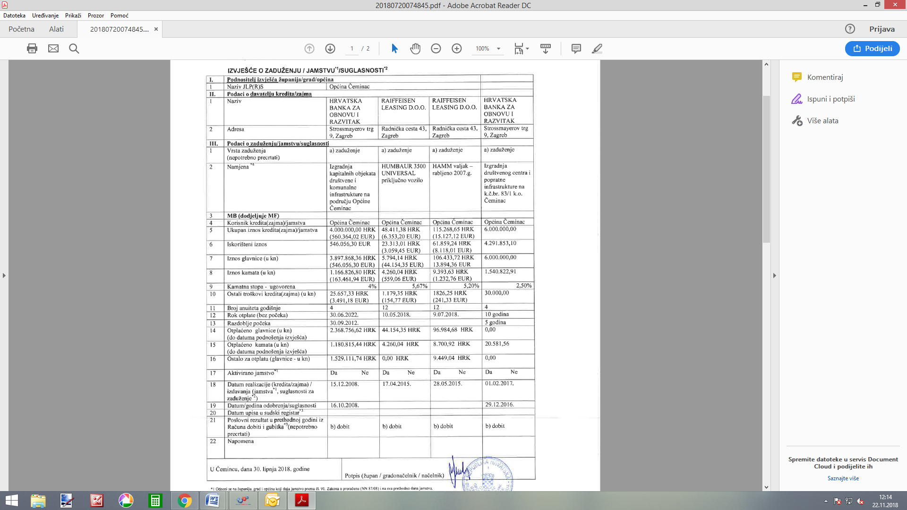

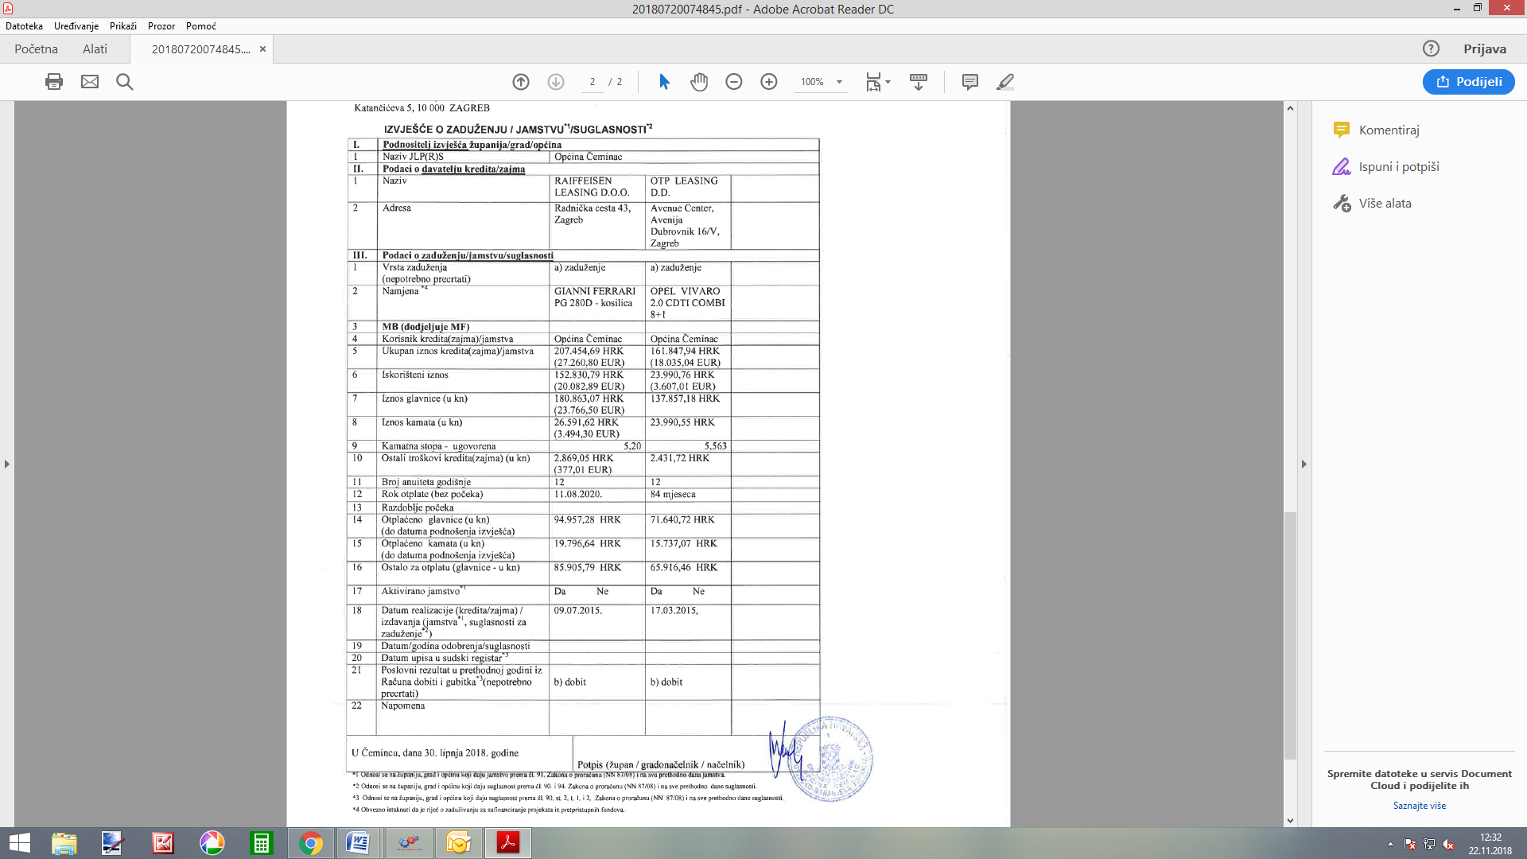
s

4. IZVJEŠTAJ O PROVEDBI PLANA RAZVOJNIH PROGRAMA
BROJ KONTA  INVESTICIJA/KAPITALNA POMOĆ/KAPITALNA DONACIJA |  | PROVEDBA PLANA RAZVOJNIH PROGRAMA
 |  | PLAN | IZVRŠENJE DO 30.6.2018. | INDEX
PROGRAM 1001 | REDOVNA DJELATNOST OPĆINSKE UPRAVE I IZVRŠNIH TIJELA, KOMUNALNI POGON | 450.000,00 (2018.)  450.000,00 (2019.)  450.000,00 (2020.) | 105.001,00 | 23,33 %
Ciljevi: | Unapređenje kvalitete života i stanovanja.
Pokazatelj uspješnosti: | Redovito unapređenje kvalitete života i stanovanja.
Kapitalni projekt | 1001K100010  DJEČJE IGRALIŠTE ČEMINAC, GRABOVAC I KOZARAC  42 | 130.000,00  (2018.)  0,00  (2019.)  0,00  (2020.) | 0,00 | 0,00 %
Kapitalni projekt | 1001K100001  NABAVKA DUGOTRAJNE IMOVINE – postrojenja i opreme  42 | 150.000,00  (2018.)  450.000,00 (2019.)  450.000,00 (2020.) | 105.001,00 | 70,00 %

BROJ KONTA  INVESTICIJA/KAPITALNA POMOĆ/KAPITALNA DONACIJA |  | PROVEDBA PLANA RAZVOJNIH PROGRAMA
 |  | PLAN | IZVRŠENJE DO 30.6.2018. | INDEX
PROGRAM 1005 | POTICANJE RAZVOJA GOSPODARSTVA | 998.200,00 (2018.)  1.200.000,00  (2019.)  1.200.000,00  (2020.) | 127.341,58 | 12,76 %
Ciljevi: | Poticanje razvoja gospodarstva
Pokazatelj uspješnosti: | Aktivno poticanje razvoja.
Kapitalni projekt | 1005K100002  PROSTORNO PLANIRANJE  42 | 50.000,00  (2018.)  50.000,00  (2019.)  50.000,00  (2020.) | 60.750,00 | 121,50 %
Kapitalni projekt | 1005K100006  POTICANJE POLJOPRIVREDE – OTRESNICE  42 | 550.000,00  (2018.)  500.000,00  (2019.)  500.000,00  (2020.) | 66.591,85 | 12,11 %
Kapitalni projekt | 1005K100009  NOVA CESTA – GRABOVAC  42 | 98.200,00  (2018.)  150.000,00  (2019.)  150.000,00  (2020.) | 0,00 | 0,00 %
Kapitalni projekt | 1005K100010  IZGRADNJA NERAZVRSTANE CESTE ZA TERETNI PROMET  42 | 300.000,00  (2018.)  500.000,00  (2019.)  500.000,00  (2020.) | 0,00 | 0,00 %

BROJ KONTA  INVESTICIJA/KAPITALNA POMOĆ/KAPITALNA DONACIJA |  | PROVEDBA PLANA RAZVOJNIH PROGRAMA
 |  | PLAN | IZVRŠENJE DO 30.6.2018. | INDEX
PROGRAM 1006 | ODRŽAVANJE OBJEKATA I UREĐAJA KOMUNALNE INFRASTRUKTURE | 300.000,00  (2018.)  300.000,00  (2019.)  300.000,00  (2020.) | 0,00 | 0,00 %
Ciljevi: | Redovito održavanje objekata i uređaja komunalne infrastrukture.
Pokazatelj uspješnosti: | Dobra uređenost.
Kapitalni projekt | 1006K100012  REKONSTRUKCIJA PJEŠAČKIH STAZA NA PODRUČJU OPĆINE ČEMINAC  45 | 300.000,00  (2018.)  300.000,00  (2019.)  300.000,00  (2020.) | 0,00 | 0,00 %

BROJ KONTA  INVESTICIJA/KAPITALNA POMOĆ/KAPITALNA DONACIJA |  | PROVEDBA PLANA RAZVOJNIH PROGRAMA
 |  | PLAN | IZVRŠENJE DO 30.6.2018. | INDEX
PROGRAM 1007 | IZGRADNJA OBJEKATA I UREĐAJA KOMUNALNE INFRASTRUKTURE | 7.400.000,00  (2018.)  6.600.000,00  (2019.)  4.200.000,00  (2020.) | 3.383.296,98 | 18,58 %
Ciljevi: | Izgradnja objekata komunalne infrastrukture i osiguranja uvjeta za održivi razvitak komunalnih djelatnosti i kvalitete stanovanja-
Pokazatelj uspješnosti: | Povećanje stupnja izgrađenosti komunalne infrastrukture.
Kapitalni projekt | 1007K100028  IZGRADNJA MRTVAČNICE U GRABOVCU  42 | 1.200.000,00  (2018.)  0,00  (2019.)  0,00  (2020.) | 100.000,00 | 8,33 %
Kapitalni projekt | 1007K100033  PARKIRALIŠTE – STARI DOM KULTURE KOZARAC  42 | 200.000,00  (2018.)  100.000,00  (2019.)  0,00  (2020.) | 0,00 | 0,00 %
Kapitalni projekt | 1007K100035  ZAVRŠETAK IZGRADNJE DRUŠTVENOG CENTRA ČEMINAC  42 | 6.000.000,00  (2018.)  200.000,00  (2019.)  0,00  (2020.) | 3.283.926,98 | 54,73 %
Kapitalni projekt | 1007K100037  IZGRADNJA POMOĆNOG NOGOMETNOG TERENA I MALONOGOMETNOG TERENA  42 | 0,00  (2018.)  300.000,00  (2019.)  200.000,00  (2020.) | 0,00 | 0,00 %
Kapitalni projekt | 1007K100039  NOGOMETNO IGRALIŠTE U KOZARCU PO IDEJNOM DO UPORABNE DOZVOLE  42 | 0,00  (2018.)  6.000.000,00  (2019.)  4.000.000,00  (2020.) | 0,00 | 0,00 %
BROJ KONTA  INVESTICIJA/KAPITALNA POMOĆ/KAPITALNA DONACIJA |  | PROVEDBA PLANA RAZVOJNIH PROGRAMA
 |  | PLAN | IZVRŠENJE DO 30.6.2018. | INDEX
PROGRAM 1010 | ŠPORT | 800.000,00  (2018.)  0,00  (2019.)  0,00  (2020.) | 27.211,40 | 3,40 %
Ciljevi: | Poticati sportske djelatnosti, unapređenje kvalitete života i razvoj sportske infrastrukture.
Pokazatelj uspješnosti: | Redovito odvijanje sportskih programa.
Kapitalni projekt | 1010K100001  DOVRŠETAK IZGRADNJE NOGOMETNOG IGRALIŠTA U GRABOVCU DO UPORABNE DOZVOLE  42 | 300.000,00  (2018.)  0,00  (2019.)  0,00  (2020.) | 27.211,40 | 9,07 %
Kapitalni projekt | 1010K100003  NOGOMETNO IGRALIŠTE (TEREN) - KOZARAC  42 | 500.000,00  (2018.)  0,00  (2019.)  0,00  (2020.) | 0,00 | 0,00 %

5. OBRAZLOŽENJE OSTVARENJA PRIHODA I PRIMITAKA, RASHODA I IZDATAKA

Ukupni prihodi proračuna do 30.06.2018. godine ostvareni u iznosu od 7.783.697,01 kn, odnosno 37,20 % plana. Ukupni primici su do 30.06.2018. godine ostvareni u iznosu od 3.100.986,70 kn, odnosno 77,52 % plana. Prihode čine prihodi poslovanja i prihodi od prodaje nefinancijske imovine. Prihodi poslovanja, ostvareni u ukupnom iznosu od 7.622.806,58 kn, odnosno 37,33 % plana, jesu prihodi od poreza ostvareni u iznosu od 3.252.626,46 kn, pomoći iz inozemstva i od subjekata unutar općeg proračuna ostvareni u iznosu od 897.378,89 kn, prihodi od imovine ostvareni u iznosu od 552.938,73 kn, prihodi od upravnih i administrativnih pristojbi, pristojbi po posebnim propisima i naknada ostvareni u iznosu od 2.902.417,99 kn te kazne, upravne mjere i ostali prihodi ostvareni u iznosu od 17.444,51 kn. Prihode od prodaje nefinancijske imovine, ostvareni u ukupnom iznosu od 160.890,43 kn, odnosno 31,86 % plana čine prihodi od prodaje materijalne imovine – prirodnih bogatstava ostvareni u iznosu od 160.890,43 kn.
Primitke čine primljeni krediti i zajmovi od kreditnih i ostalih financijskih institucija u javnom sektoru, a ostvareni su u iznosu od 3.100.986,70 kn.
Ukupni rashodi proračuna do 30.06.2018. godine ostvareni su u iznosu od 10.513.667,66 kn, odnosno 43,14 % plana. Ukupni izdaci su do 30.06.2018. godine ostvareni u iznosu od 352.140,06 kn, odnosno 63,79 % plana. Rashode čine rashodi poslovanja i rashodi za nabavu nefinancijske imovine. Rashodi poslovanja, ukupno ostvareni u iznosu od 6.938.284,31 kn, odnosno 52,22 %, jesu rashodi za zaposlene ostvareni u iznosu od 2.329.063,59 kn, materijalni rashodi ostvareni u iznosu od 2.191.974,45 kn, financijski rashodi ostvareni u iznosu od 148.136,59 kn, subvencije ostvarene u iznosu od 0,00 kn, pomoći dane u inozemstvo i unutar općeg proračuna ostvarene u iznosu od 189.736,14 kn, naknade građanima i kućanstvima na temelju osiguranja i druge naknade ostvarene u iznosu od 1.137.984,44 kn te ostali rashodi koje čine tekuće donacije ostvarene u iznosu od 5832789,10 kn i kapitalne pomoći ostvarene u iznosu od 292.600,00 kn. Rashodi za nabavu nefinancijske imovine jesu rashodi za nabavu neproizvedene dugotrajne, rashodi za nabavu proizvedene dugotrajne imovine i rashodi za dodatna ulaganja na nefinancijskoj imovini. Rashodi za nabavu neproizvedene dugotrajne imovine podrazumijevaju materijalnu imovinu – prirodna bogatstva i ostvareni su u iznosu od 105.001,00 kn. Rashodi za nabavu proizvedene dugotrajne imovine ostvareni su u iznosu od 3.470.382,35 kn, a čine ih rashodi za građevinske objekte (3.222.258,95 kn), postrojenja i opremu (49.873,40 kn), prijevozna sredstva (0,00 kn) te nematerijalnu proizvedenu imovinu (198.250,00 kn). Rashodi za dodatna ulaganja na nefinancijskoj imovini ostvareni su u iznosu od 0,00 kn. Izdatke čini otplata glavnice primljenih kredita i zajmova od kreditnih i ostalih financijskih institucija izvan javnog sektora, a do 30.06.2018. godine izvršeni su u iznosu od 352.140,06 kn.

6. IZVRŠENJE FINANCIJSKOG PLANA DJEČJEG VRTIĆA „IVANČICA“ ČEMINAC NA RAZINI ODJELJKA EKONOMSKE KLASIFIKACIJE

6.1. Prihodi na razini odjeljka ekonomske klasifikacije
Broj konta | Vrsta prihoda | Ostvareno do 30.06.2018.
6 | Prihodi poslovanja | 534.671,00
63 | Pomoći iz inozem. (darovnice) i od subjekata unutar opće države | 372.736,00
633 | Pomoći iz proračuna | 372.736,00
64 | Prihodi od imovine | 0,00
641 | Prihodi od financijske imovine | 0,00
66 | Prihodi od prodaje proizvoda i robe te pruženih usluga i prih. donacija | 161.935,00
661 | Prihodi od prodaje proizvoda i robe te pruženih usluga | 161.935,00
Ukupno prihodi |  | 534.671,00
6.2. Rashodi na razini odjeljka ekonomske klasifikacije
Broj konta | Vrsta rashoda | Ostvareno do 30.06.2018.
3 | Rashodi poslovanja | 502.122,00
31 | Rashodi za zaposlene | 366.620,00
311 | Plaće | 247.181,00
312 | Ostali rashodi za zaposlene | 4.500,00
313 | Doprinosi za plaće | 114.939,00
32 | Materijalni rashodi | 133.284,00
321 | Naknade troškova zaposlenima | 10.303,00
322 | Rashodi za materijal i energiju | 84.168,00
323 | Rashodi za usluge | 32.655,00
329 | Ostali nespomenuti rashodi poslovanja | 6.158,00
34 | Financijski rashodi | 2.218,00
343 | Ostali financijski rashodi | 2.218,00
4 | Rashodi za nabavu nefinancijske imovine | 0,00
42 | Rashodi za nabavu proizvedene dugotrajne imovine | 0,00
422 | Postrojenja i oprema | 0,00
Ukupno rashodi |  | 502.122,00

7. OBRAZLOŽENJE OSTVARENJA PRIHODA I PRIMITAKA, RASHODA I IZDATAKA DJEČJEG VRTIĆA „IVANČICA“ ČEMINAC
Do 30.06.2018. godine, ostvareno je ukupno 534.671,00 kn prihoda, koje čine prihodi poslovanja. Prihode poslovanja čine pomoći iz inozem. (darovnice) od subjekata unutar opće države (372.736,00 kn), prihodi od imovine (nisu ostvareni u promatranom razdoblju) te prihodi od prodaje proizvoda i robe te pruženih usluga i prih. donacija (161.935,00 kn).
Do 30.06.2018. godine, ostvareno je ukupno 502.122,00 rashoda, koje čine rashodi poslovanja i rashodi za nabavu nefinancijske imovine. Rashodi poslovanja jesu rashodi za zaposlene, materijalni rashodi i financijski rashodi. Rashodi za nabavu nefinancijske imovine jesu rashodi za nabavu proizvedene dugotrajne imovine. Rashodi za zaposlene, ostvareni u iznosu od 366.620,00 kn jesu plaće (247.181,00 kn), ostali rashodi za zaposlene (4.500,00 kn) te doprinosi za plaće (114.939,00 kn). Materijalni rashodi, ostvareni u iznosu od 133.284,00 kn, jesu naknade troškova zaposlenima (10.303,00 kn), rashodi za materijal i energiju (84.168,00 kn), rashodi za usluge (32.655,00 kn) te ostali nespomenuti rashodi poslovanja (6.158,00 kn). Financijski rashodi jesu ostali financijski rashodi, ostvareni u iznosu od 2.218,00 kn. Rashoda za nabavu nefinancijske imovine u promatranom razdoblju nije bilo.

Članak 2.

Ovaj Polugodišnji izvještaj o izvršenju Proračuna Općine Čeminac za razdoblje od 01. siječnja 2018. godine do 30. lipnja 2018. godine, stupa na snagu osmog dana od dana objave u „Službenom glasniku“ Općine Čeminac.

KLASA: 400-04/18-01/0003
URBROJ: 2100/05-03-18-1
Čeminac, 30. studenoga 2018. godine

Predsjednik
Općinskog vijeća
Mario Kralj, v.r.

Temeljem članka 68. Zakona o komunalnom gospodarstvu („Narodne novine broj: 68/18), te članka 29. Statuta Općine Čeminac („Službeni glasnik Općine Čeminac broj 1/2018) Općinsko vijeće Općine Čeminac na svojoj 16. sjednici održanoj 30. studenoga 2018. godine donosi

PROGRAM
izgradnje objekata i uređaja komunalne infrastrukture za
2019. godinu na području Općine Čeminac

Članak 1.
Ovim Programom određuje se izgradnja objekata i uređaja komunalne infrastrukture na području Općine Čeminac u 2019. godini za sljedeće objekte i uređaje komunalne infrastrukture:

- javne površine
- nerazvrstane ceste
- groblje
- javnu rasvjetu.

Ovim Programom određuje se opis poslova s procjenom troškova za gradnju objekata iz stavka 1. ovog članka, te iskaz financijskih sredstava potrebnih za ostvarivanje programa s naznakom izvora financiranja po djelatnostima.

Članak 2.
U tijeku 2019. godine planiraju se izgraditi ili urediti slijedeći objekti i uređaji komunalne infrastrukture:

- JAVNE POVRŠINE

R.BR. | OPIS |  |  | IZNOS U KUNAMA
 | Održavanje zelenih površina u Općini Čeminac |  |  | 598.000,00
 | Rok realizacije | Prosinac 2019.
 | Izvori financiranja:
 | Proračun Općine Čeminac |  | 598.000,00 kuna
UKUPNO I. JAVNE POVRŠINE |  |  |  | 598.000,00
R.BR. | OPIS |  |  | IZNOS U KUNAMA
I. | REKAPITULACIJA IZVORA
1. | PRORAČUN OPĆINE ČEMINAC |  |  | 598.000,00

- NERAZVRSTANE CESTE

R.BR. | OPIS |  |  |  | IZNOS U KUNAMA
 | Održavanje nerazvrstanih cesta na području Općine Čeminac |  |  |  | 200.000,00
 | Rok realizacije |  | Prosinac 2018.
 | Izvori financiranja:
 | Proračun Općine Čeminac |  |  | 200.000,00kuna
2. | Izgradnja nerazvrstane ceste za teretni promet - Brestovac |  |  |  | 500.000,00
 | Rok realizacije | Prosinac 2018
 | Izvor financiranja
 | Proračun Općine Čeminac |  |  | 500.000,00
UKUPNO II. NERAZVRSTANE CESTE |  |  |  |  | 700.000,00
II. | REKAPITULACIJA IZVORA
1. | PRORAČUN OPĆINE ČEMINAC |  |  |  | 700.000,00

- GROBLJE

R.BR. | OPIS |  | IZNOS U KUNAMA
 | Izgradnja kuće oproštaja u Grabovcu |  | 2.100.000,00
 | Rok realizacije | Studeni 2019.
 | Izvori financiranja:
 | Proračun Općine Čeminac | 2.100.000,00 kuna
UKUPNO III. GROBLJA |  |  | 2.100.000,00
III. | REKAPITULACIJA IZVORA
1. | PRORAČUN OPĆINE ČEMINAC |  | 2.100.000,00

- JAVNA RASVJETA

R.BR. | OPIS |  |  | IZNOS U KUNAMA
 | Održavanje javne rasvjete |  |  | 297.000,00
 | Rok realizacije | Prosinac 2019.
 | Izvori financiranja:
 | Proračun Općine Čeminac |  | 297.000,00 kuna
UKUPNO IV. JAVNA RASVJETA |  |  |  | 297.000,00
IV. | REKAPITULACIJA IZVORA
1. | Proračun Općine Čeminac |  |  | 297.000,00

- SVEUKUPNA REKAPITULACIJA

R.BR. | OPIS | IZNOS U KUNAMA
 | JAVNE POVRŠINE | 598.000,00
 | NERAZVRSTANE CESTE | 700.000,00
 | GROBLJA | 2.100.000,00
 | JAVNA RASVJETA | 297.000,00
 | UKUPNO | 3.695.000,00

Članak 3.

Novčana sredstva za 2019. godinu iskazana ovim Programom raspoređuju se za pojedine stavke u skladu sa dinamikom ostvarenja.

Članak 4.

Svi radovi na objektima i uređenjima komunalne infrastrukture izvoditi će se prema prioritetu koji utvrdi Općinski načelnik.

Članak 5.

Općinski načelnik Općine Čeminac dužan je do kraja ožujka 2020. godine podnijeti Općinskom vijeću Općine Čeminac izvješće o izvršenju ovog programa.

Članak 6.

Ovaj Program stupa na snagu osmog dana od dana objave u „Službenom glasniku“ Općine Čeminac.

Klasa: 400-06/18-01/0002
Urbroj: 2100/05-03-18-4
Čeminac,30. studenoga 2018. godine

Predsjednik
Općinskog vijeća
Mario Kralj, v.r.

Temeljem članka 72. Zakona o komunalnom gospodarstvu (Narodne novine broj 68/18) i članka 30. Statuta Općine Čeminac (Službeni glasnik Općine Čeminac broj 1/2018 ) Općinsko vijeće Općine Čeminac na 16. sjednici održanoj 30. studenoga 2018.godine donijelo je

PROGRAM
održavanja komunalne infrastrukture Općine Čeminac za 2019.godinu

1. Uvodne odredbe
1.1. Ovim se Programom održavanja komunalne infrastrukture u 2019. godini na području Općine Čeminac u skladu s predvidivim sredstvima i izvorima financiranja, određuju radovi na održavanju objekata i uređaja komunalne infrastrukture koji se razumijevaju obavljanjem komunalnih djelatnosti:
- održavanja nerazvrstanih cesta
- održavanja javnih površina
- održavanja groblja,
- održavanje javne rasvjete.

1.2. Ovim se Programom utvrđuje opis i opseg poslova održavanja s procjenom pojedinih troškova, po djelatnostima, te iskaz financijskih sredstava potrebnih za ostvarivanje Programa s naznakom izvora financiranja.
1.3. Program održavanja komunalne infrastrukture u 2019. godini izrađen je u skladu s predvidivim sredstvima i izvorima financiranja utvrđenih Proračunom Općine Čeminac za 2019. godinu.

2. Sredstva za ostvarivanje Programa
2.1. Sredstva za ostvarivanje Programa održavanja komunalne infrastrukture u 2019. godini planirana su u iznosu od 963.000,00 kn.
2.2. Predvidiva sredstva za financiranje Programa održavanja komunalne infrastrukture u 2019. godini u iznosu od 963.000,00 kn rasporedit će se za financiranje obavljanja komunalne djelatnosti održavanja komunalne infrastrukture:
- održavanja nerazvrstanih cesta
- održavanja javnih površina
- održavanja groblja,
- održavanje javne rasvjete.

3. Održavanje komunalne infrastrukture
Na temelju predvidivih sredstava za ostvarivanje Programa održavanja komunalne infrastrukture u ukupnom iznosu od 963.000,00 kn i rasporeda ovih sredstava za obavljanje komunalnih djelatnosti određenih točkom 2.2. ovog Programa, nastavno se određuju radovi na održavanju objekata i uređaja komunalne infrastrukture u 2019. godini po vrsti komunalne djelatnosti, vrsti objekata i uređaja komunalne infrastrukture, opisom poslova i radova na održavanju objekata i uređaja komunalne infrastrukture, te iskazom financijskih sredstava potrebnih za ostvarivanje predloženih radova u planiranom opsegu odnosno standardu održavanja.

3.1.Održavanje javnih (zelenih) površina i groblja
- redovita košnja javnih i zelenih površina motornom kosilicom i trimerom
- redovita košnja mjesnih groblja motornom kosilicom i trimerom
- sakupljanje i odvoz otpada sa javnih površina i groblja
- izvođenje ostalih radova prema potrebi
- ostalo tekuće i investicijsko održavanje i troškovi javne čistoće i higijene (saniranje divljih deponija, zbrinjavanje otpada,higijeničarska služba )
Održavanje javnih površina i groblja obavlja vlastiti komunalni pogon,a ovim programom predviđena su sredstva od 776.300,00 kn,za troškove :
Rashodi za materijal i energiju
Usluge odvoza i zbrinjavanja otpada
Veterinarske usluge-higijeničarska služba (Vetam, Osijek )
Ostale rashodi i usluge vezane za održavanje čistoće

3.2.Održavanje Javne rasvjete
Radovi na sustavu javne rasvjete izvode se da bi sustav bio u potpunoj funkcionalnosti. Redovito održavanje izvršava se tijekom cijele godine po potrebi.
Ukupni rashodi planirani za održavanje javne rasvjete i potrošnju električne energije u 2019. g. iznose 297.000,00 kuna.

3.3 Održavanje nerazvrstanih cesta
Pod održavanjem nerazvrstanih cesta razumijeva se održavanje površina koje se koriste za promet po bilo kojoj osnovi i koje su pristupačne većem broju korisnika, a koje nisu razvrstane ceste u smislu posebnih propisa.
Redovno održavanje čini skup mjera i radnji koje se obavljaju tijekom većeg dijela ili cijele godine na cestama uključujući i sve objekte i instalacije, sa svrhom održavanja prohodnosti i tehničke ispravnosti cesta i sigurnosti prometa na njima,a obuhvaćaju:
- saniranje i nasipanje makadamskih cesta i poljskih puteva kamenim materijalom
- sanacija asfaltnih cesta
- uklanjanje oštećenih i napuštenih vozila i drugih stvari s nerazvrstanih cesta,
- zemjenu, obnavljanje, popravljanje vertikalne i horizontalne signalizacije,
- čišćenje, zamjena i manji popravci otvorenog sustava za oborinsku odvodnju,
- uklanjanje nepoželjne vegetacije (košenja trave na zemljištu što pripada ulici i drugoj nerazvrstanoj javnoj površini, te uklanjanje granja, grmlja i drugog raslinja iz profila ceste),
- održavanje prohodnosti u zimskim uvjetima (zimska služba),
- uklanjanje snijega i leda.
Za održavanje nerazvrstanih cesta predviđeno je 200.000,00 kuna.
4.Završne odredbe
4.1.Radi efikasnije i racionalnije realizacije Programa, općinski načelnik može izvršiti preraspodjelu sredstava između pojedinih rashoda i izdataka utvrđenih ovim Programom.

4.2.Ovaj program stupa na snagu danom donošenja i objavit će se u «Službenom glasniku Općine Čeminac».
KLASA: 400-06/18-01/0002
URBROJ: 2100/05-03-18-5
Čeminac, 30. studenoga 2018.g.

Predsjednik
Općinskog vijeća
Mario Kralj, v.r.

Temeljem članka 2. i 3. Pravilnika o uvjetima i načinu korištenja sredstava ostvarenih od prodaje, zakupa, dugogodišnjeg zakupa poljoprivrednog zemljišta u vlasništvu Republike Hrvatske i koncesije za ribnjake («Narodne novine» broj 45/09) i članka 29. Statuta Općine Čeminac («Službeni glasnik Općine Čeminac» broj 1/2018), Općinsko vijeće Općine Čeminac na svojoj 16. sjednici održanoj dana, 30. studenoga 2018. godine, donosi

PROGRAM
trošenja sredstava ostvarenih raspolaganjem poljoprivrednim zemljištem
u vlasništvu Republike Hrvatske na području Općine Čeminac za 2019. godinu

Članak 1.

Općinsko vijeće Općine Čeminac donosi Program trošenja sredstava ostvarenih raspolaganjem poljoprivrednim zemljištem u vlasništvu Republike Hrvatske na području Općine Čeminac u 2019. godini.

Članak 2.

PRIHODI | PLAN
Prihod ostvareni od raspolaganja poloprivrednim zemljištem u vlasništvu RH | 2.592.700,00 kn
UKUPNO PRIHODI

RASHODI | PLAN
Analiza tla | 10.000,00 kn
Sanacija nerazvrstanih cesta | 300.000,00 kn
Zbrinjavanje animalnog otpada | 25.000,00 kn
Higijeničarske usluge | 125.000,00 kn
Deratizacija | 90.000,00 kn
Dezinsekcija | 125.000,00 kn
Umjetno osjemenjivanje u svinjogojskoj i govedarskoj proizvodnji | 50.000,00 kn
Otresnice | 527.700,00 kn
Održavanje nerazvrstanih cesta | 200.000,00 kn
Izgradnja nerazvrstane ceste za teretni promet- Brestovac | 500.000,00 kn
Nova cesta Grabovac | 210.000,00 kn
Geodetske usluge | 60.000,00 kn
Parkiralište Kozarac- stari dom | 200.000,00 kn
Kupovina zemljišta u Čemincu | 165.000,00 kn
UKUPNO RASHODI | 2.592.700,00kn

Članak 3.

Program stupa na snagu osmog dana od dana objave u „Službenom glasniku Općine Čeminac“.
KLASA: 400-06/18-01/01
URBROJ: 2100/05-03-18-6
U Čemincu, 30. studenoga 2018. godine

Predsjednik Općinskog vijeća
Mario Kralj, v.r.

Temeljem članka 19. Zakona o lokalnoj i područnoj (regionalnoj) samoupravi (NN broj 30/01, 60/01, 129/05, 109/07, 125/08, 36/09, 36/09, 150/11, 144/12, 19/13, 137/15 i 123/17.) i članka 29. Statuta Općine čeminac (Službeni glasnik Općine Čeminac broj 1/2018), Općinsko vijeće Općine Čeminac, na svojoj 16. sjednici održanoj dana 30. studenoga 2018. godine, donosi

PROGRAM
potreba u predškolskom odgoju na području
Općine Čeminac za 2019. godinu

Članak 1.

Ovim Programom utvrđuju se potrebe u predškolskom odgoju na području Općine Čeminac za 2019. godinu.

Članak 2.

Aktivnosti iz programa od značaja su za razvoj predškolskog odgoja u Općini Čeminac i istim se financira potreba za organiziranjem rada vrtića na području Općine Čeminac i predškolski minimum propisan zakonom.

Članak 3.
Financijski iskazano tijekom 2019. godine će se ukupnom svotom od 716.700,00 kuna financirati materijalni rashodi kako slijedi:

PROGRAM | PLAN
Redovna djelatnost dječjeg vrtića | 700.000,00 kn
Materijal i energija | 16.700,00 kn
SVEUKUPNO PROGRAM | 716.700,00 kn

Članak 4.
Ovaj Program stupa na snagu osmog dana od objave u Službenom glasniku Općine Čeminac.

KLASA: 400-06/18-01/0002
UR.BROJ: 2100/05-03-18-7
Čeminac, 30. studenoga 2018. godine

Predsjednik
Općinskog vijeća
Mario Kralj, v.r.

Temeljem članka 74. i članka76. Zakona o sportu (NN broj 71/06, 150/08, 124/10, 124/11, 86/11, 86/12, 94/13 i 85/15) i članka 29. Statuta Općine Čeminac (Službeni glasnik Općine Čeminac broj 1/2018), Općinsko vijeće Općine Čeminac, na svojoj 16. sjednici održanoj dana 30. studenoga 2018. godine, donosi

PROGRAM
javnih potreba u sportu na području
Općine Čeminac za 2019. godinu

Članak 1.

Općinsko vijeće Općine Čeminac donosi Program javnih potreba u sportu na području Općine Čeminac s financijskim planom za 2019. godinu.

Članak 2.

Javne potrebe u sportu na području Općine Čeminac su aktivnosti u svezi poticanja i promicanja sporta, sportske rekreacije mještana te održavanja i izgradnje sportskih objekata.

Članak 3.

Sukladno zakonskim odredbama ovim se Programom raspoređuju financijska sredstva planirana Proračunom Općine Čeminac za 2019. godinu za sport i to prema kriterijima razvijenosti sporta u općini, popularnosti pojedinih sportova na području općine i drugo.

Članak 4.
Ovaj program će se realizirati putem sufinanciranja sportskih udruga i klubova sa područja Općine Čeminac i izgradnjom sportskih terena.

PROGRAM | PLAN
Sufinanciranje udruga | 1.201.000,00 kn
Nogometno igralište - Kozarac | 500.00,00 kn
SVEUKUPNO PROGRAM | 1.701.000,00 kn

Članak 4.
Ovaj Program stupa na snagu osmog dana od objave u Službenom glasniku Općine Čeminac.

KLASA:400-06/18-01/0002
UR.BROJ: 2100/05-03-18-8
Čeminac, 30. studenoga 2018. godine
Predsjednik
Općinskog vijeća
Mario Kralj, v.r.

Temeljem članka 1. Zakona o financiranju javni potreba u kulturi (NN broj 47/90, 27/93 i 38/09) i članka 29. Statuta Općine Čeminac (Službeni glasnik Općine Čeminac broj 1/2018), Općinsko vijeće Općine Čeminac, na svojoj 16. sjednici održanoj dana 30. studenoga 2018. godine, donosi

PROGRAM
javnih potreba u kulturi na području
Općine Čeminac za 2019. godinu

Članak 1.

Javne potrebe u kulturi na području Općine Čeminac obuhvaćaju programe, akcije i manifestacije u kulturi koje potiču razvitak kulturnog sadržaja i koje su od interesa za Općinu Čeminac.

Članak 2.

PROGRAM | PLAN
Potpore u kulturi | 60.000,00kn
Manifestacija i kulturna događanja | 30.000,00kn
UKUPNO | 90.000,00kn

Članak 3.
Ovaj Program stupa na snagu osmog dana od objave u Službenom glasniku Općine Čeminac.

KLASA: 400-06/18-01/0002
UR.BROJ: 2100/05-03-18-9
Čeminac, 30. studenoga 2018. godine
Predsjednik
Općinskog vijeća
Mario Kralj, v.r.

Temeljem članka 29. Statuta Općine Čeminac (Službeni glasnik Općine Čeminac broj 1/2018), Općinsko vijeće Općine Čeminac, na svojoj 16. sjednici održanoj dana 30. studenoga 2018. godine, donosi

PROGRAM
javnih potreba u socijalnoj skrbi na području
Općine Čeminac za 2019. godinu

Članak 1.

Ovim Programom utvrđuju se javne potrebe u socijalnoj skrbi na području Općine Čeminac za 2019. godinu

Članak 2.

Aktivnosti iz programa od značaj su za razvoj socijalne skrbi za Općinu Čeminac.

Članak 3.

PROGRAM | PLAN
Pokrivanje troškova pogrebnih usluga | 2.000,00 kn
Pomoć socijalno ugroženim obiteljima | 120.000,00 kn
Subvencije kućanstvima u slučaju požara, poplava | 10.000,00 kn
Naknada za novorođenu djecu | 250.000,00 kn
Dar umirovljenicima | 600.000,00 kn
Sufinanciranje rada Crvenog križa | 23.000,00 kn
Naknada mladim bračnim parovima | 100.000,00 kn
Sufinanciranje knjiga za učenike osnovnih škola | 100.000,00 kn
Sufinanciranje kupovine prve nekretnine za stanovanje | 70.000,00 kn
Pomoć za adaptaciju postojeće stambene nekretnine | 100.000,00 kn
Pomoć za troškove studiranje | 312.000,00 kn
Pomoć za troškove učenika srednjih škola | 360.000,00 kn
UKUPNO | 2.047.000,00 kn

Članak 4.
Ovaj Program stupa na snagu osmog dana od objave u Službenom glasniku Općine Čeminac.

KLASA:400-06/18-01/0002
UR.BROJ: 2100/05-03-18-10
Čeminac, 30. studenoga 2018. godine
Predsjednik
Općinskog vijeća
Mario Kralj, v.r.

Sukladno članku 16. Uredbe o uvjetima za kupnju obiteljske kuće ili stana u državnom vlasništvu na područjima posebne državne skrbi (NN 19/11, 56/11, 3/13), te članka 32. Statuta Općine Čeminac („Službeni glasnik“ Općine Čeminac 1/2018), Općinsko vijeće Općine Čeminac, na svojoj 16. sjednici održanoj 30. studenoga 2018. godine donijelo je
PROGRAM
SREDSTAVA PRIHODA OD PRODAJE STANOVA
U VLASNIŠTVU REPUBLIKE HRVATSKE

Članak 1.
Prihod od prodaje stanova u vlasništvu RH i Općine Čeminac planiran je Proračunom za 2019. godinu u iznosu od 20.000,00 kuna.

Članak 2.
Sredstvima i članka 1. Ovog Programa planirano je pokriće troškova predviđenih Programom gradnje objekata i uređenja komunalne infrastrukture u 2019. godini, a obuhvaća slijedeće tekuće kapitalne projekte:

Red. br. | Opis programa
1. | JAVNE POVRŠINE
1.1. | Uređenje javnih površina na području Općine Čeminac
2. | NERAZVRSTANE CESTE
2.1. | Održavanje nerazvrstanih cesta
2.2. | Izgradnja manjih krakova cesta i nogostupa
3. | JAVNA RASVJETA
3.1. | Održavanje rasvjete na području Općine Čeminac

Članak 3.
Općinski načelnik Općine Čeminac i Upravni odjeli Općine Čeminac pratiti će realizaciju ovog Programa.

Članak 4.
Ovaj Program biti će objavljen u Službenom glasniku Općine Čeminac.

KLASA: 400-06/18-01/0002
UR.BROJ: 2100/05-03-18-11
Čeminac,30. studenoga 2018. godine

Predsjednik
Općinskog vijeća
Mario Kralj

Na temelju članka 29. Statuta Općine Čeminac (Službeni glasnik Općine Čeminac broj 1/2018) Općinsko vijeće Općine Čeminac na svojoj 16. sjednici održanoj 30. studenoga 2018.godine, donijelo je
O D L U K U
o sufinanciranju troškova umjetnog osjemenjivanja u svinjogojskoj
i govedarskoj proizvodnji na
području Općine Čeminac u 2019.godini

Članak 1.
Općina Čeminac sufinancirat će iz Proračuna Općine Čeminac u 2019. godini umjetno osjemenjivanje goveda i svinja na području Općine Čeminac.
Članak 2.
Sufinanciranje umjetnog osjemenjivanja goveda i svinja Općina Čeminac će realizirati prema ispostavljenim računima s priloženom vjerodostojnom dokumentacijom o umjetnom osjemenjivanju.
Članak 3.
Općinski načelnik Općine Čeminac u roku od 30 dana stupanja ove Odluke na snagu donosi pravilnik o ostvarivanju prava na sufinanciranje troškova umjetnog osjemenjivanja u svinjogojskoj i govedarskoj proizvodnji na području Općine Čeminac u 2019. godini.
Članak 4.
Ova Odluka stupa na snagu osmog dana od dana objave u "Službenom glasniku Općine Čeminac".

KLASA:402-07/18-01/0009
URBROJ:2100/05-03-18-1
Čeminac, 30. studenoga 2018. godine
Predsjednik
Općinskog vijeća
Mario Kralj,v.r.

Na temelju članka 39. Stavka 12. Zakona o proračunu (NN 87/08, 136/12 i 15/15) , članka 35. Zakona o lokalnoj i područnoj ( regionalnoj) samoupravi (NN 33/01. 60/01, 129/05, 109/07, 125/08, 36/09, 150/11, 144/12 i 19/13), te članka 30. Statuta Općine Čeminac ( „Službeni glasnik“ Općine čeminac 01/18 i 2/18) Općinsko vijeće Općine Čeminac, na svojoj 16. sjednici održanoj dana 30. studenoga 2018. godine, donosi

PRORAČUN OPĆINE ČEMINAC
ZA 2019. GODINU

Članak 1.

Proračun Općine Čeminac iskazuje se u općem i posebnom dijelu Proračuna.

Članak 2.

Proračun Općine Čeminac za 2019. godinu objaviti će se u „Službenom glasniku“ Općine Čeminac, a stupa na snagu 01. siječnja 2019. godine.

KLASA: 400-06/18-01/0002
UR.BROJ: 2100/05-03/18-1
U Čemincu, 30. studenoga 2018. godine

Predsjednik
Općinskog vijeća
Mario Kralj, v.r.

Na temelju članka 14. Zakona o proračunu („Narodne novine“, broj 87/08, 136/12, 15/15) i članka 30. Statuta Općine Čeminac („Službeni glasnik“ Općine Čeminac broj 1/2018 i 2/2018), Općinsko vijeće Općine Čeminac, na 16. sjednici održanoj dana 30. studenoga 2018. godine, donijelo je

ODLUKU O IZVRŠAVANJU PRORAČUNA OPĆINE ČEMINAC
ZA 2019. GODINU

I. OPĆE ODREDBE

Članak 1.

Ovom Odlukom se uređuje sadržaj Proračuna Općine Čeminac za 2019. godinu (u daljnjem tekstu: Proračun) i njegovo izvršavanje, uravnoteženje Proračuna i preraspodjela sredstava Proračuna, upravljanje imovinom, izvještavanje te druga pitanja.

II. SADRŽAJ PRORAČUNA

Članak 2.

Proračun se sastoji od općeg i posebnog dijela te plana razvojnih programa.
Opći dio Proračuna čini Račun prihoda i rashoda i Račun financiranja.
Posebni dio Proračuna sastoji se od plana rashoda i izdataka korisnika proračunskih sredstava iskazanih po vrstama, raspoređenih u programe koji se sastoje od aktivnosti i projekata.
Plan razvojnih programa sadrži ciljeve i prioritete razvoja Općine povezane s programskom i organizacijskom klasifikacijom proračuna.
Račun prihoda i rashoda Proračuna sastoji se od prihoda i rashoda prema ekonomskoj klasifikaciji. Prihode čine prihodi od poreza, pomoći, prihodi od imovine, prihodi od pristojbi i naknada, ostali prihodi i prihodi od prodaje nefinancijske imovine. Rashode čine rashodi za zaposlene, materijalni rashodi, financijski rashodi, subvencije, pomoći, naknade građanima i kućanstvima na temelju osiguranja i druge naknade, ostali rashodi i rashodi za nabavu nefinancijske imovine.
U Računu financiranja iskazani su primici od financijske imovine i zaduživanja te izdaci za financijsku imovine i otplatu kredita i zajmova.
Prihodi, primici, rashodi i izdaci Proračuna iskazani su prema organizacijskoj, ekonomskoj, funkcijskoj, lokacijskoj i programskoj proračunskoj klasifikaciji te izvorima financiranja.

Članak 3.

U Računu prihoda i rashoda te Računu financiranja planirani su svi prihodi i primici te rashodi i izdaci koje općinska tijela i općinski proračunski korisnici ostvaruju obavljanjem poslova iz svoga djelokruga u skladu s propisima i drugim aktima.

III. IZVRŠAVANJE PRORAČUNA

PRIHODI I PRIMICI PRORAČUNA TE UPLATE U PRORAČUN

Članak 4.

Upravna tijela i proračunski korisnici Općine odgovorni su za potpunu i pravodobnu naplatu prihoda i primitaka iz svoje nadležnosti, za njihovu uplatu u Proračun i za izvršavanje svih rashoda i izdataka u skladu s namjenama.
Prihodi Proračuna ubiru se i uplaćuju u Proračun u skladu sa zakonom ili drugim propisima, neovisno o visini prihoda planiranih u Proračunu.
Upravna tijela Općine jesu Upravni odjel za lokalnu samoupravu i društvene djelatnosti, Upravni odjel za komunalni sustav i gospodarstvo te Upravni odjel za proračun i financije.
Proračunski korisnik Općine je Dječji vrtić „Ivančica“ Čeminac.
Prihodi od naknade za boravak djece u dječjem vrtiću što ih od roditelja naplaćuje Dječji vrtić „Ivančica“ Čeminac ne uplaćuju se u Proračun nego direktno na račun vrtića.
Prihodi i primici uplaćeni u Proračun do kraja tekuće godine prihod su proračuna tekuće godine.

Članak 5.

Namjenski prihodi i primici Proračuna i općinskih proračunskih korisnika jesu pomoći, donacije, prihodi za posebne namjene, prihodi od prodaje ili zamjene imovine u vlasništvu Općine i općinskih proračunskih korisnika, naknade s naslova osiguranja i namjenski primici od zaduživanja.
Prihodi i primici iz stavka 1. ovog članka uplaćuju se u Proračun i koriste isključivo za namjene utvrđene planom.

Članak 6.

Namjenski prihodi i primici koji nisu iskorišteni u tekućoj godini prenose se u sljedeću proračunsku godinu.
Ako su namjenski prihodi i primici uplaćeni u nižem opsegu nego što je iskazano Proračunu, korisnik može preuzeti i plaćati obveze samo u visini stvarno uplaćenih, odnosno raspoloživih sredstava.
Uplaćene i prenesene, a manje planirane pomoći, donacije i prihodi za posebne namjene mogu se izvršavati iznad iznosa utvrđenih u Proračunu, a do visine uplaćenih, odnosno prenesenih sredstava.
Uplaćeni i preneseni, a manje planirani namjenski primici od zaduživanja mogu se izvršavati iznad iznosa utvrđenih u Proračunu, a do visine uplaćenih, odnosno prenesenih sredstava.
Uplaćene i prenesene, a neplanirane pomoći, donacije, prihodi za posebne namjene i namjenski primici od zaduživanja mogu se koristiti prema naknadno utvrđenim aktivnostima i/ili projektima u Proračunu.
Za opseg prenesenih prihoda iz stavka 1. ovog članka povećat će se plan Proračuna i financijski plan proračunskog korisnika za tekuću godinu.

RASHODI I IZDACI PRORAČUNA TE ISPLATE SREDSTAVA IZ PRORAČUNA

Članak 7.

Proračun se izvršava u skladu s raspoloživim sredstvima i dospjelim obvezama u razdoblju od 01. siječnja 2019. godine do 31. prosinca 2019. godine.
Proračunska sredstva se mogu koristiti samo za namjene utvrđene Proračunom i do visine utvrđene Proračunom.
Ukoliko se pojedine proračunske pozicije ne budu mogle izvršavati zbog nedovoljno planiranih rashoda, a na drugim pozicijama se pojave uštede, ovlašćuje se Općinski načelnik da sukladno članku 46. stavak 2. Zakona o proračunu može vršiti preraspodjelu sredstava, s tim da se tom prilikom ne može mijenjati ukupan iznos rashoda utvrđenih Proračunom.
Općinski načelnik će o izvršenoj preraspodjeli izvijestiti Općinsko vijeće u rokovima za podnošenje polugodišnjeg financijskog izvještaja i Godišnjeg obračuna Proračuna.
Rashodi Proračuna za koje je obveza nastala u 2019. godini rashodi su Proračuna za 2019. godinu, neovisno o plaćanju.

Članak 8.

Aktivnosti i projekti za koje su sredstva bila osigurana u proračunu 2018. godine, a koji nisu izvršeni u 2018. godini do visine utvrđene Proračunom, mogu se izvršavati u 2019. godini do iznosa neutrošenih sredstava.

Članak 9.

Svaki rashod i izdatak iz Proračuna mora se temeljiti na vjerodostojnoj knjigovodstvenoj ispravi kojom se dokazuje nastanak obveze.
Nalogodavac mora prije isplate provjeriti i potpisati pravni temelj i visinu obveze koja proizlazi iz knjigovodstvene isprave.

Članak 10.

Sredstva za korisnike Proračuna Općine Čeminac za 2019. godinu doznačivat će se korisnicima prema dinamici pritjecanja sredstava u Proračun, po Odluci Općinskog načelnika.

Ukoliko se prihodi Proračuna ne naplaćuju u planiranim iznosima i planiranoj dinamici tijekom godine, prednost u podmirivanju izdataka imat će sredstva za redovitu djelatnost upravnih odjela Općine, te tekuće otplate glavnice duga s pripadajućim kamatama.

IV. URAVNOTEŽENJE PRORAČUNA I PRERASPODJELA SREDSTAVA PRORAČUNA

Članak 11.

Ako tijekom proračunske godine dođe do znatnije neusklađenosti u ostvarivanju planiranih prihoda i/ili primitaka te rashoda i/ili izdataka Proračun se mora uravnotežiti izmjenama i dopunama Proračuna.

Članak 12.

Općinski načelnik može odobriti preraspodjelu sredstava unutar proračunskih stavaka pojedinog razdjela i između pojedinih razdjela najviše do 5% rashoda i izdataka planiranih na proračunskoj stavci koja se umanjuje.
Općinski načelnik izvješćuje Općinsko vijeće o odobrenoj preraspodjeli sredstava uz polugodišnji i godišnji izvještaj o izvršenju Proračuna.

V. UPRAVLJANJE IMOVINOM

Članak 13.

Raspoloživim novčanim sredstvima na računu Proračuna upravlja Općinski načelnik.
Slobodna novčana sredstva Proračuna mogu se oročiti kod poslovne banke poštujući načela sigurnosti i likvidnosti. Ugovor o oročavanju sklapa Općinski načelnik.

Članak 14.

Općinski načelnik može na zahtjev dužnika, u skladu s propisima i uz primjereno osiguranje duga te s pripadajućim kamatama i troškovima postupka, odgoditi plaćanje ili odobriti obročnu otplatu duga ako se time bitno poboljšavaju dužnikove mogućnosti podmirenja duga.
Općinski načelnik može, u skladu s propisima, otpisati ili djelomično otpisati potraživanje.

Članak 15.

Općina se može dugoročno zaduživati uzimanjem kredita, zajmova i izdavanjem vrijednosnih papira za namjene i uz uvjete u skladu s propisima.
Općina se može kratkoročno zadužiti za premošćivanje jaza nastalog zbog različite dinamike priljeva sredstava i dospijeća obveza.

VI. IZVJEŠTAVANJE

Članak 16.

Upravni odjel za proračun i financije dostavlja Općinskom načelniku polugodišnji izvještaj o izvršenju Proračuna za prvo polugodište tekuće proračunske godine do 5. rujna tekuće proračunske godine.
Općinski načelnik podnosi Općinskom vijeću Općine Čeminac na donošenje polugodišnji izvještaj o izvršenju Proračuna do 15. rujna tekuće proračunske godine.

Članak 17.

Upravni odjel za proračun i financije dostavlja Općinskom načelniku godišnji izvještaj o izvršenju Proračuna do 1. svibnja tekuće godine za prethodnu godinu.
Općinski načelnik podnosi Općinskom vijeću Općine Čeminac na donošenje godišnji izvještaj o izvršenju Proračuna do 1. lipnja tekuće godine za prethodnu godinu.

VII. ZAVRŠNA ODREDBA
Članak 18.
Ova Odluka bit će objavljena u „Službenom glasniku“ Općine Čeminac i stupa na snagu osmog dana od dana objave.
KLASA: 400-06/18-01/0002
UR.BROJ: 2100/05-03-18-2
U Čemincu, 30. studenoga 2018. godine

Predsjednik Općinskog vijeća
Mario Kralj, v.r.

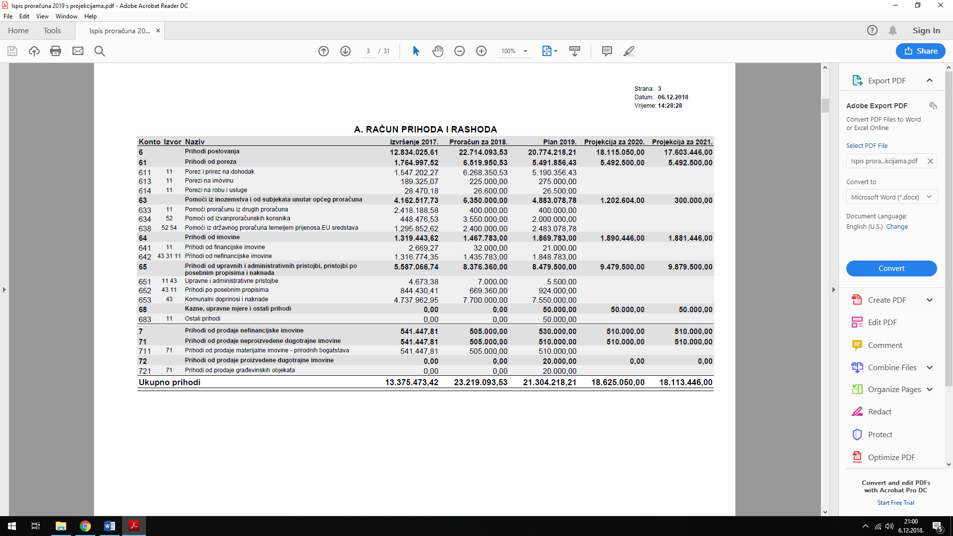
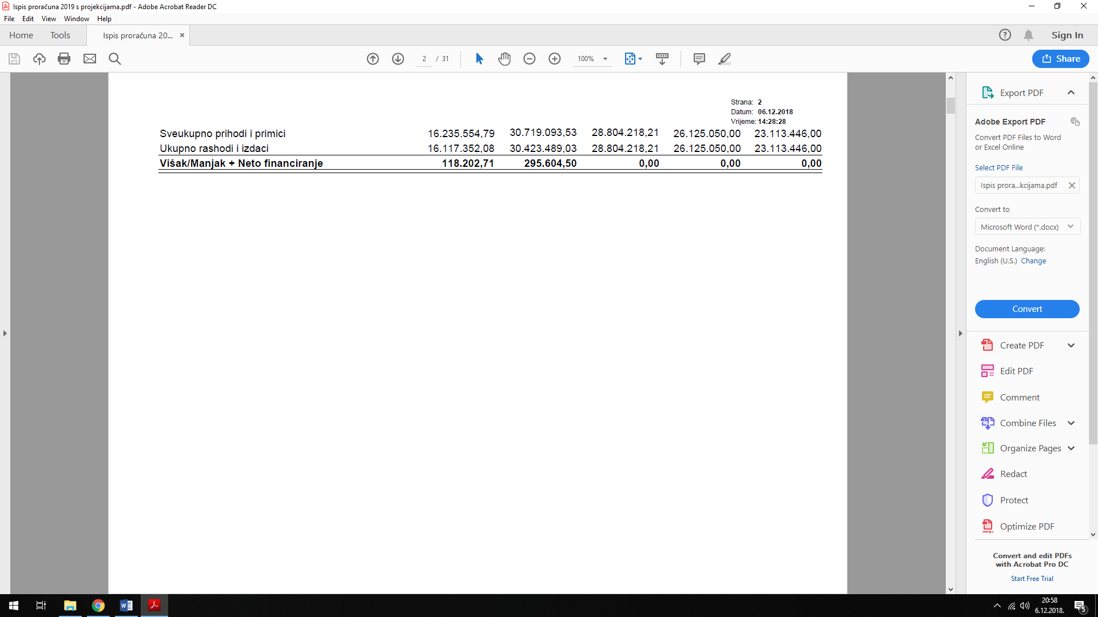
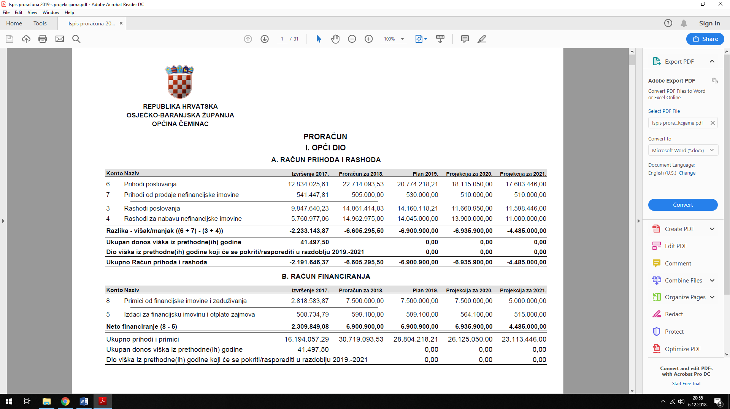
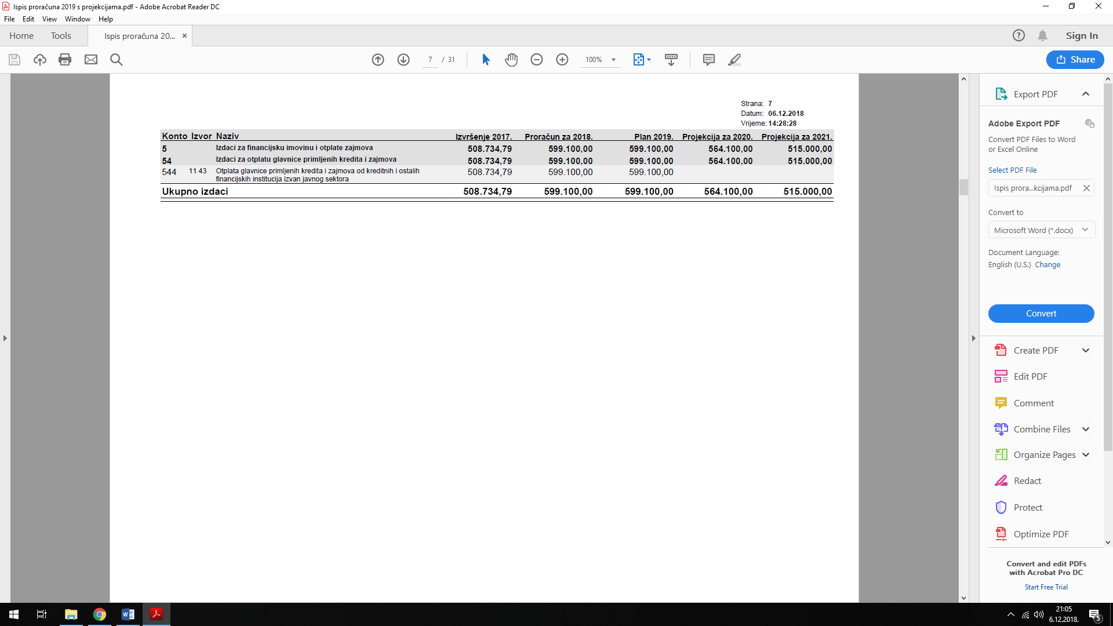
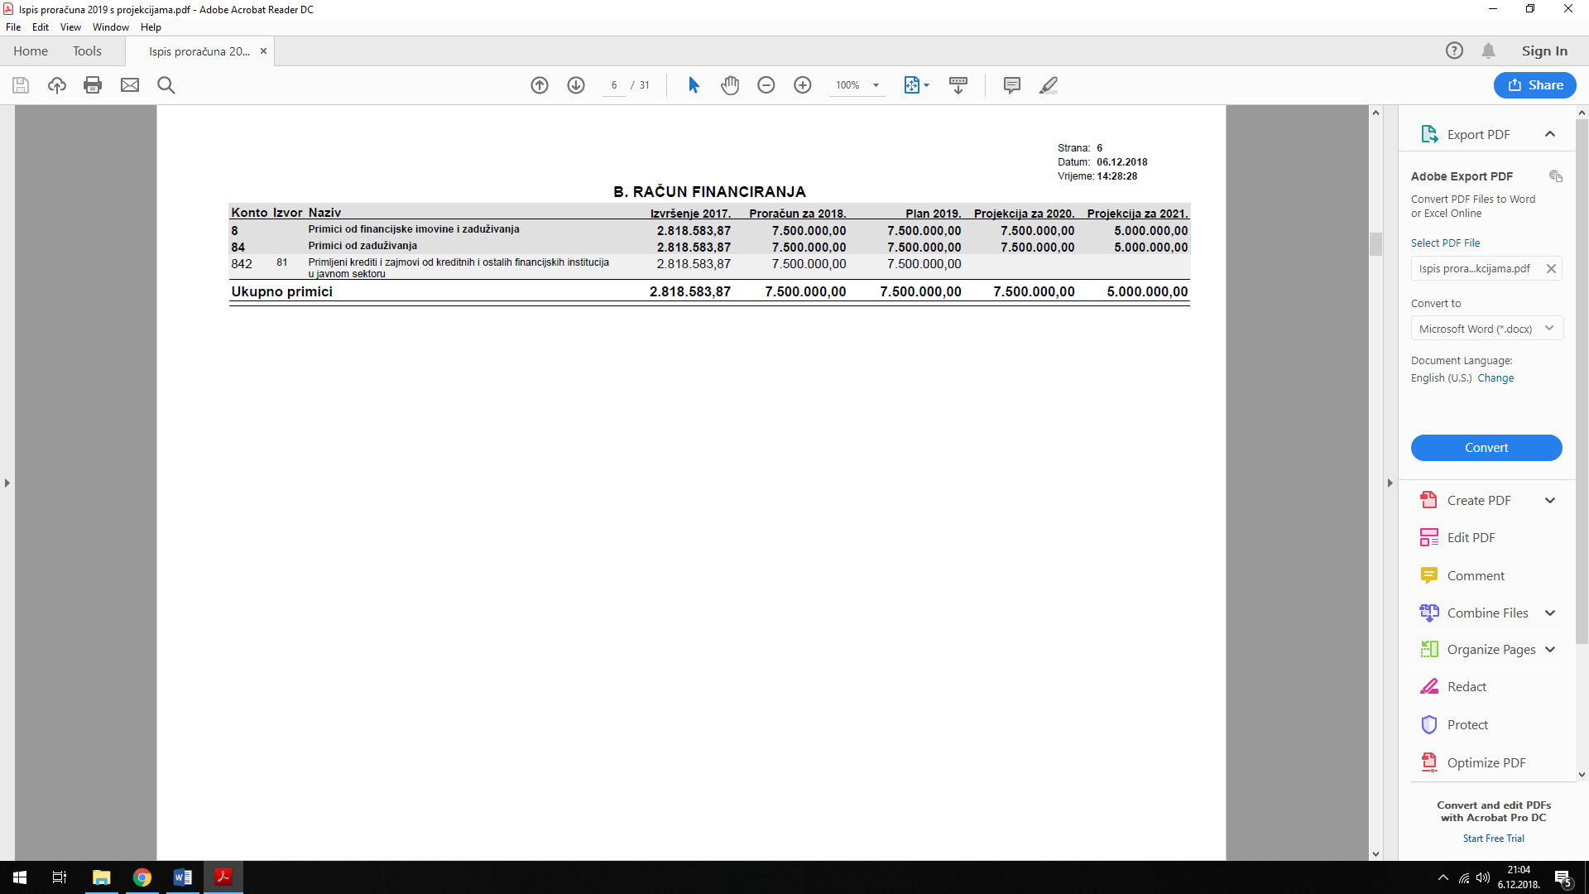
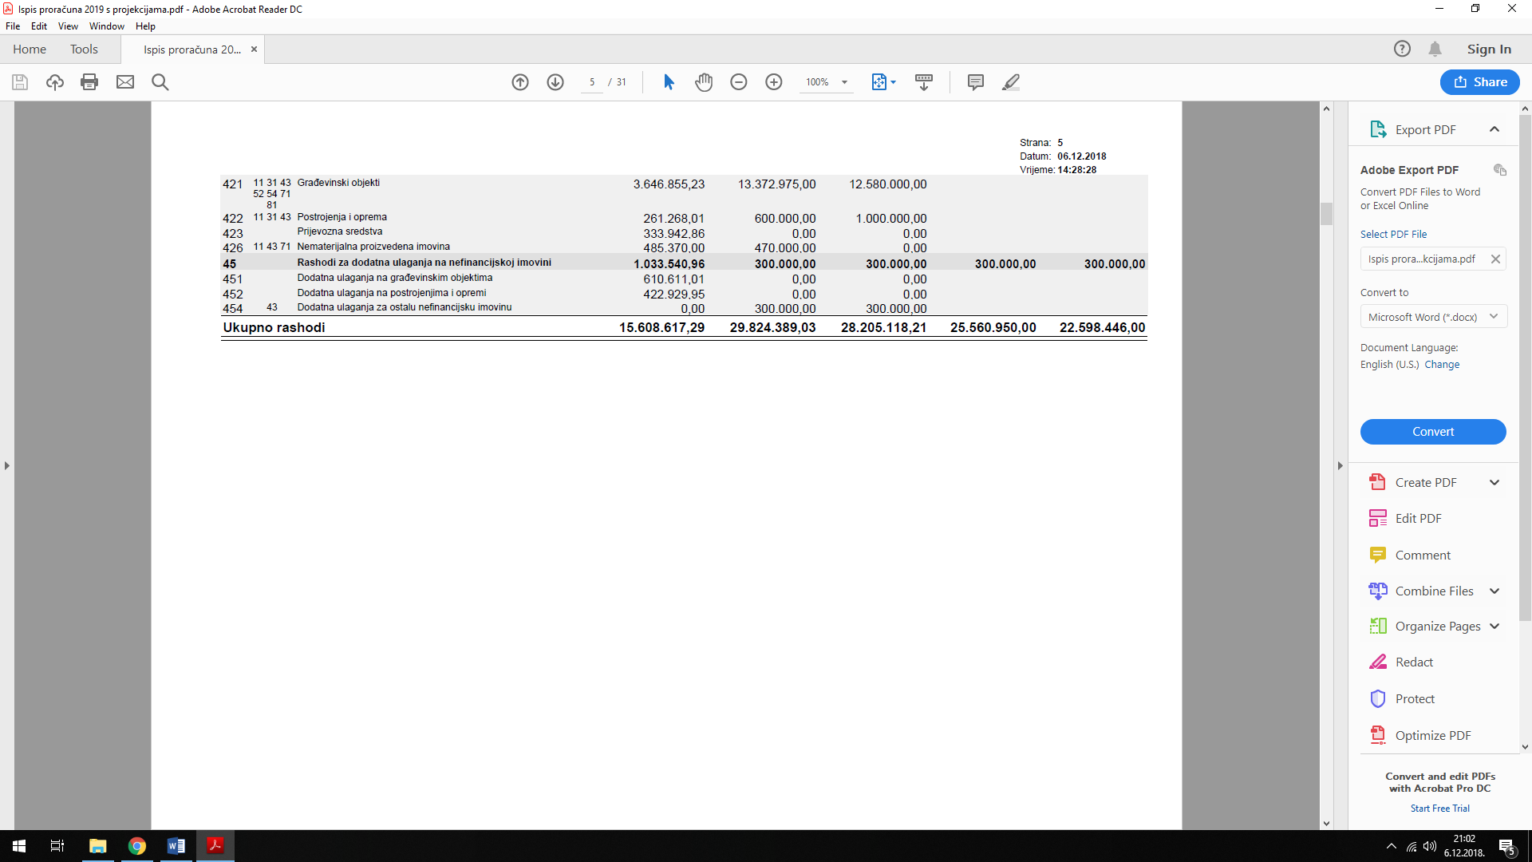
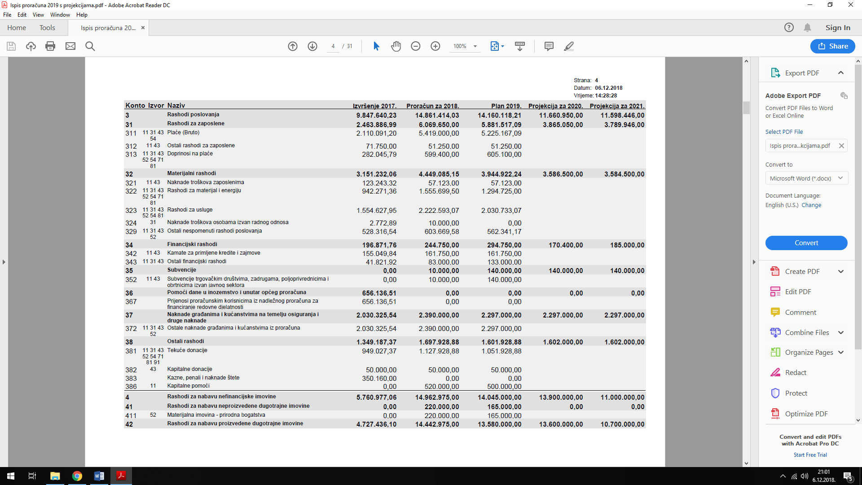
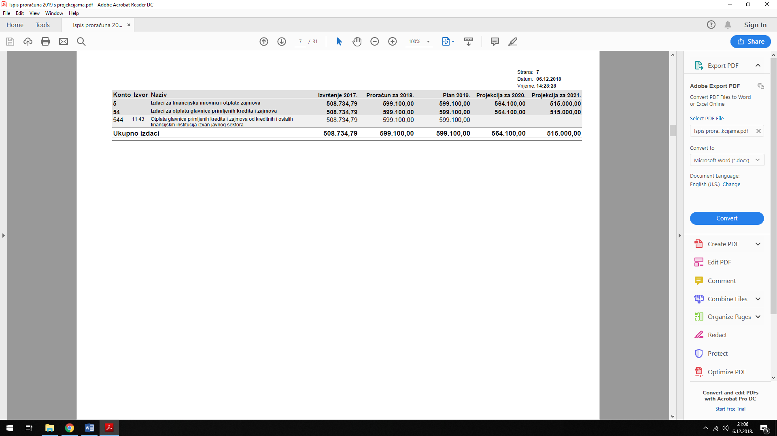
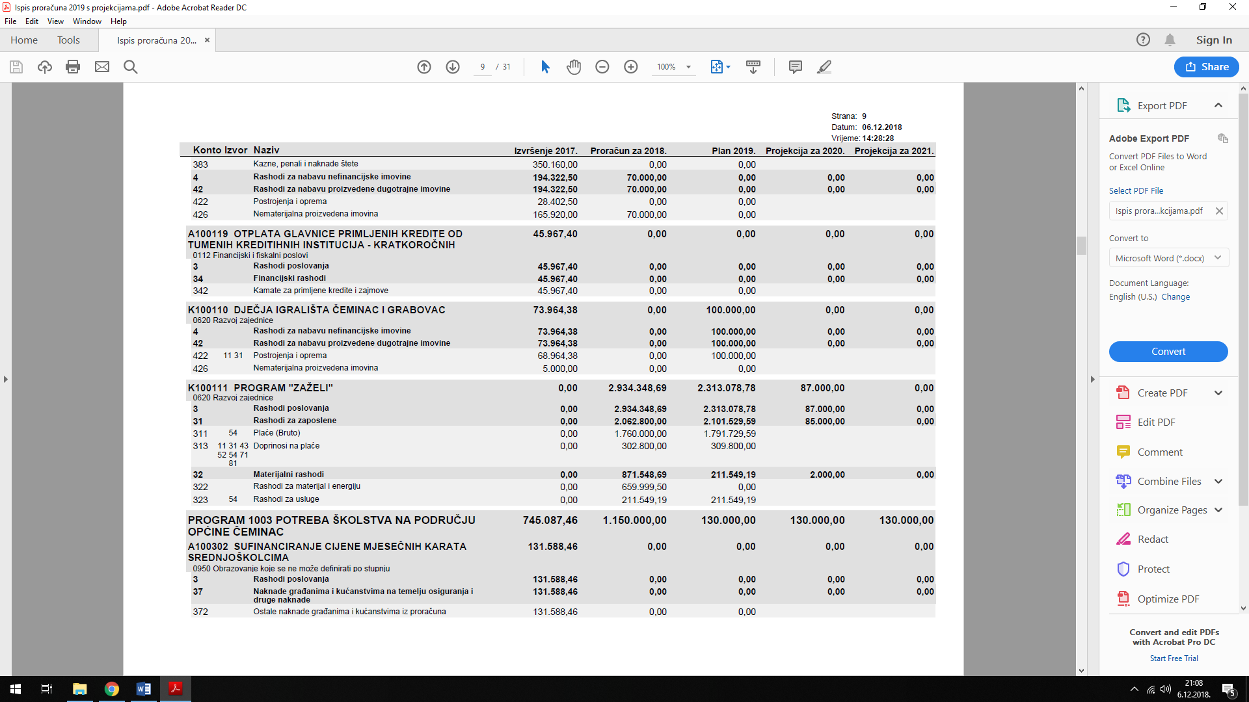
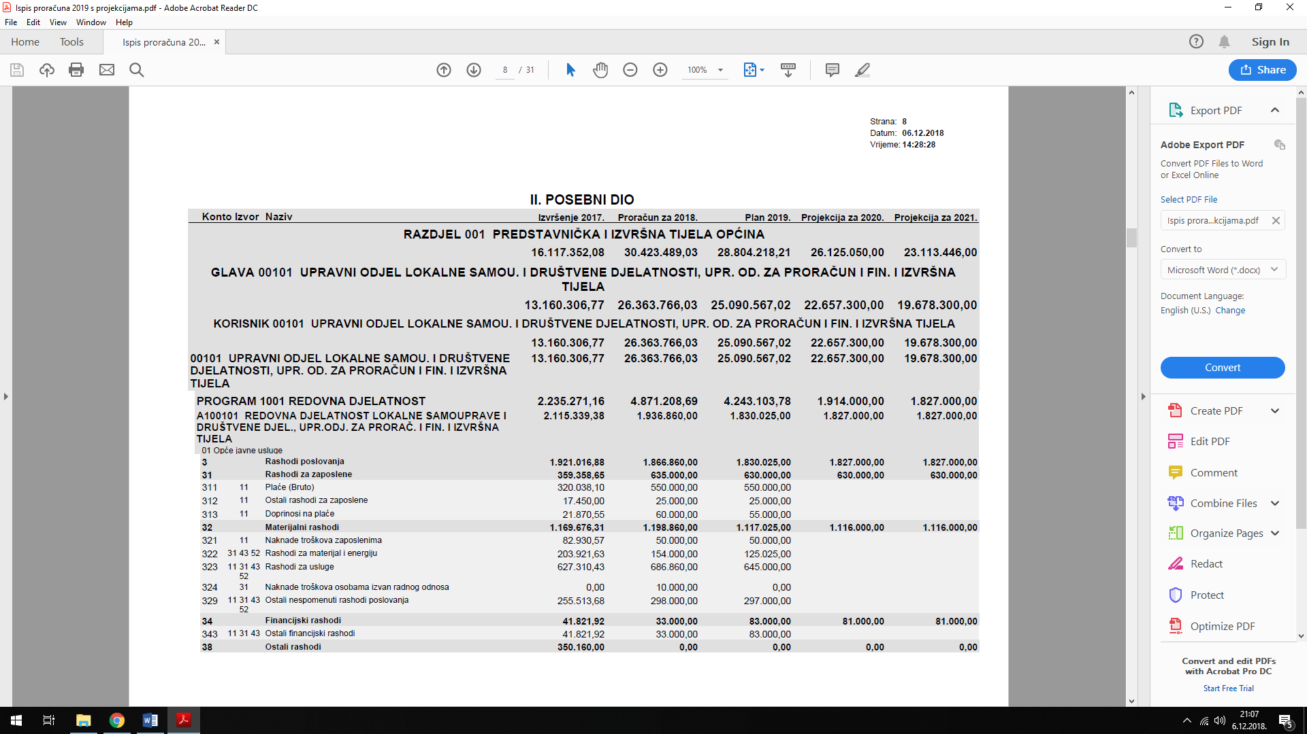
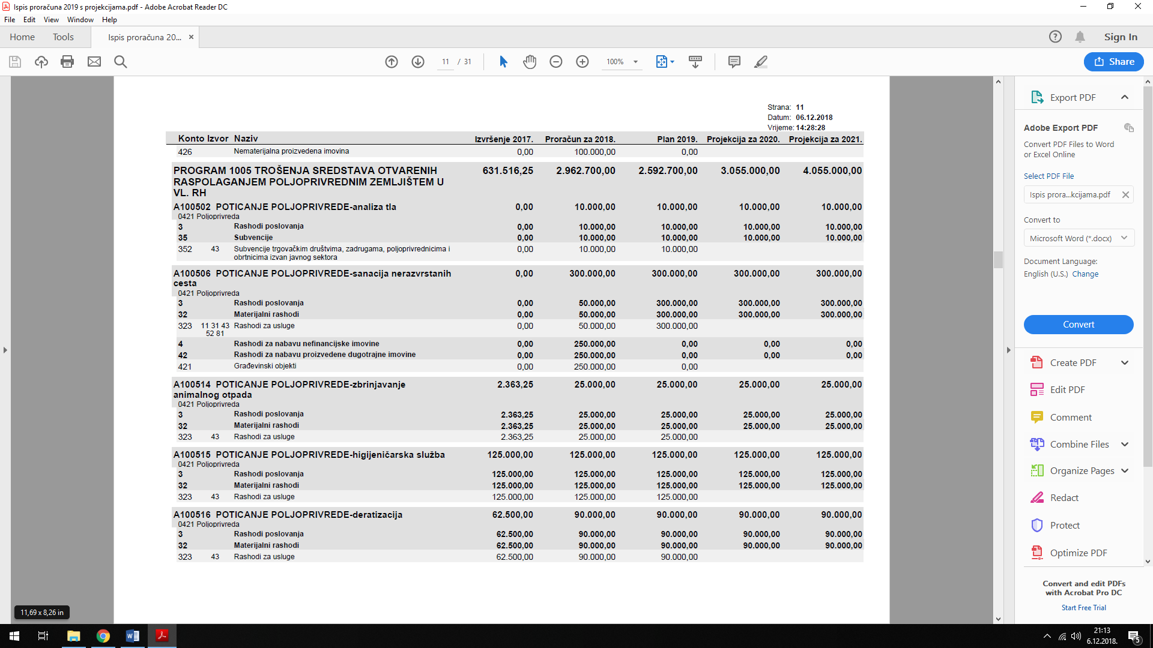
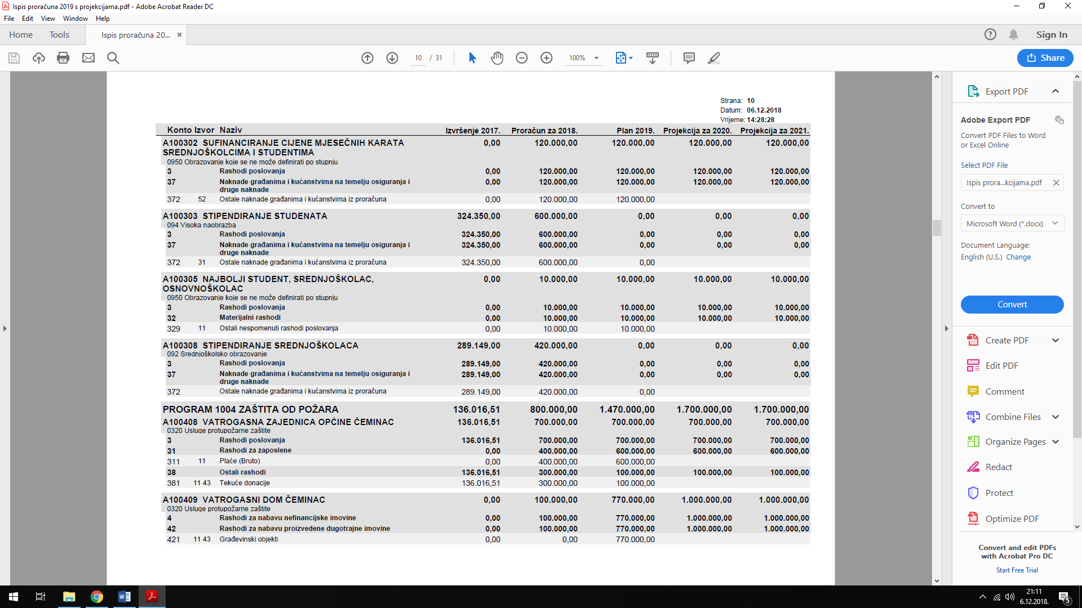
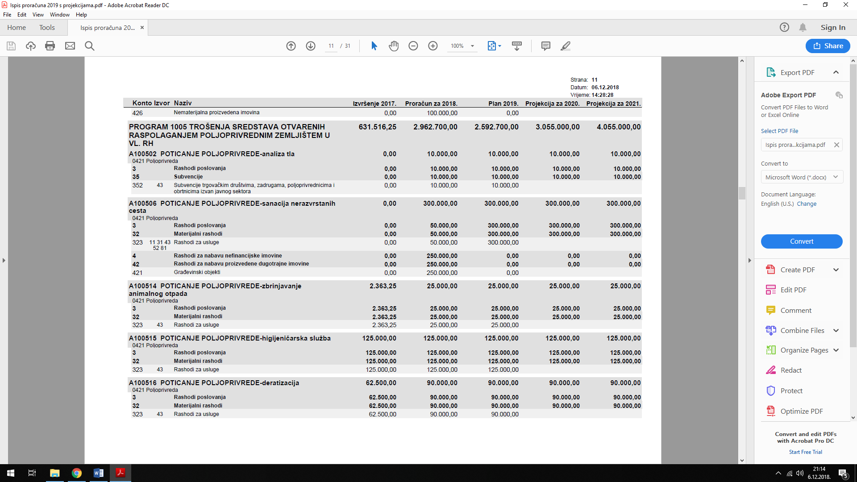
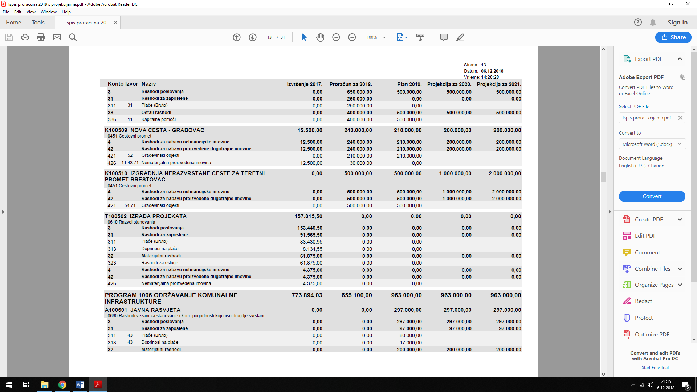
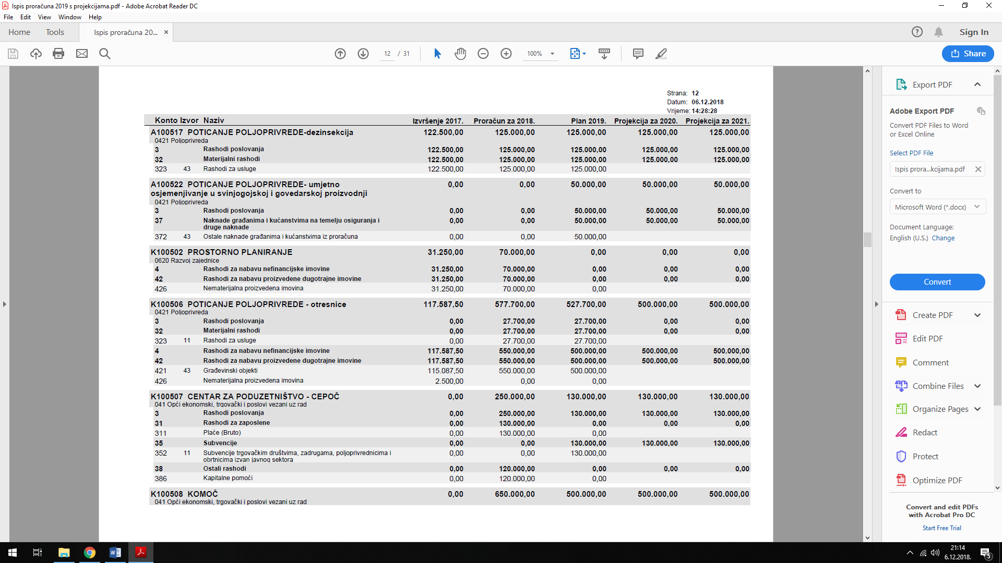
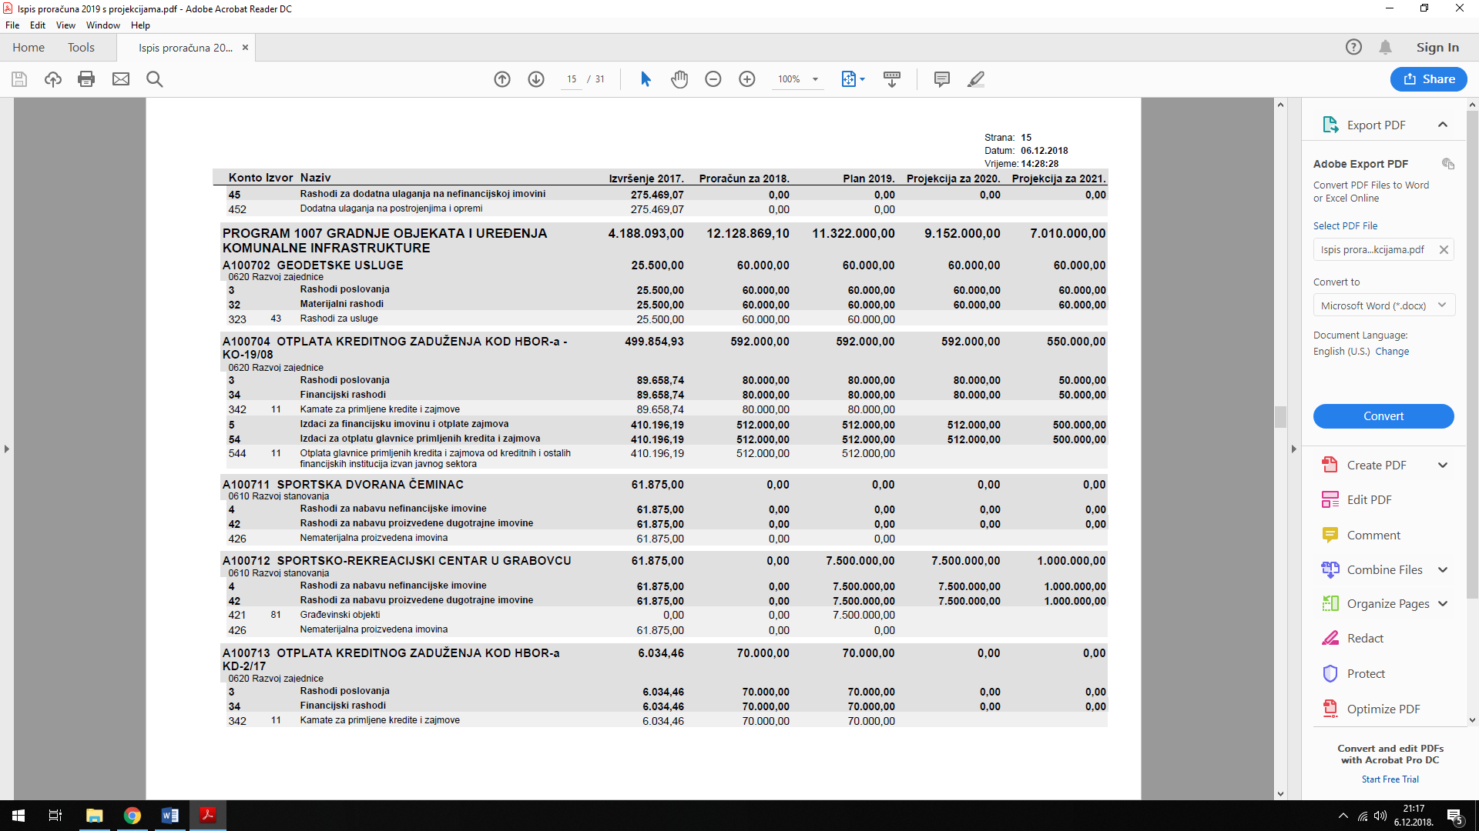
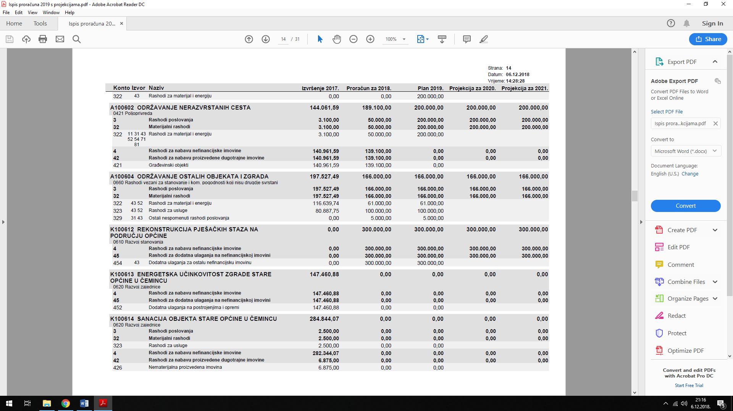
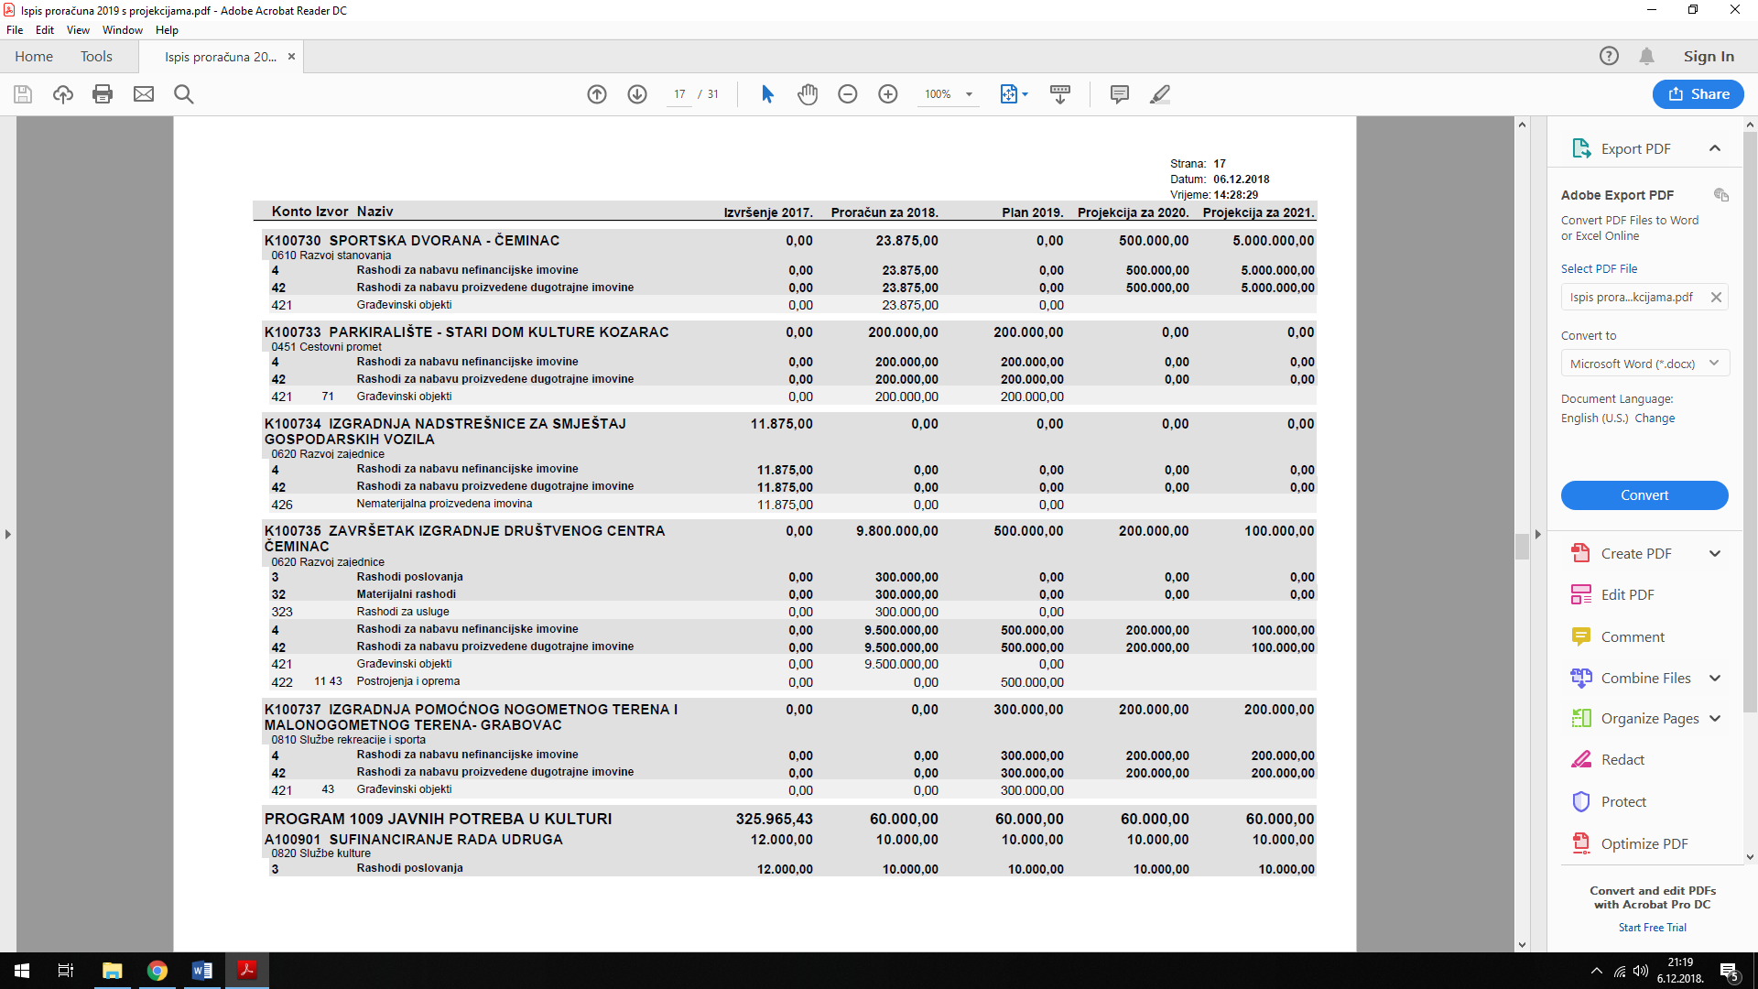
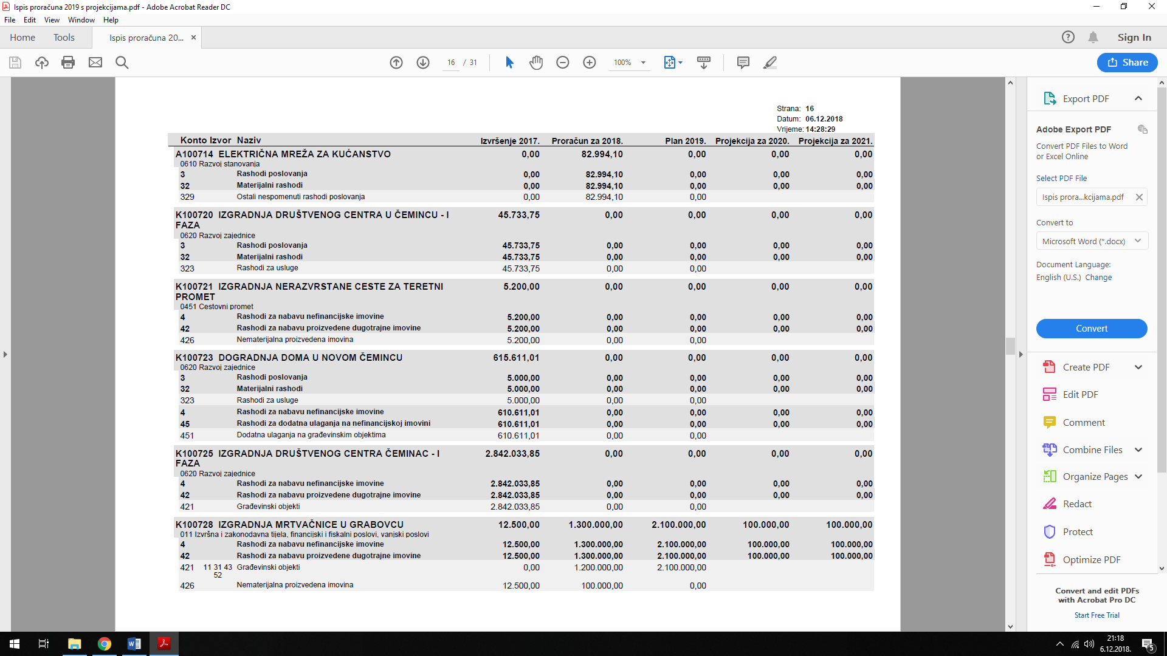
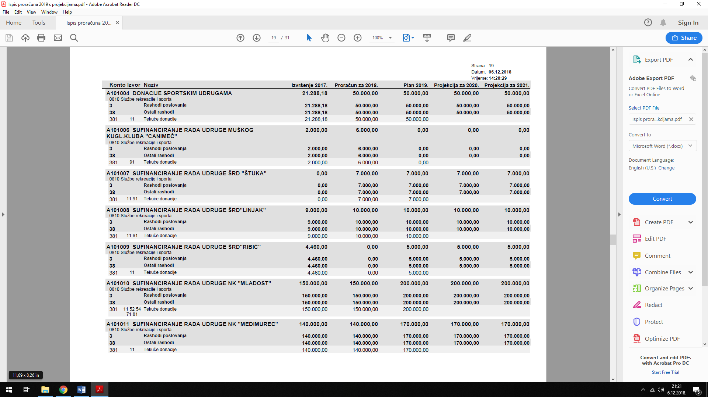
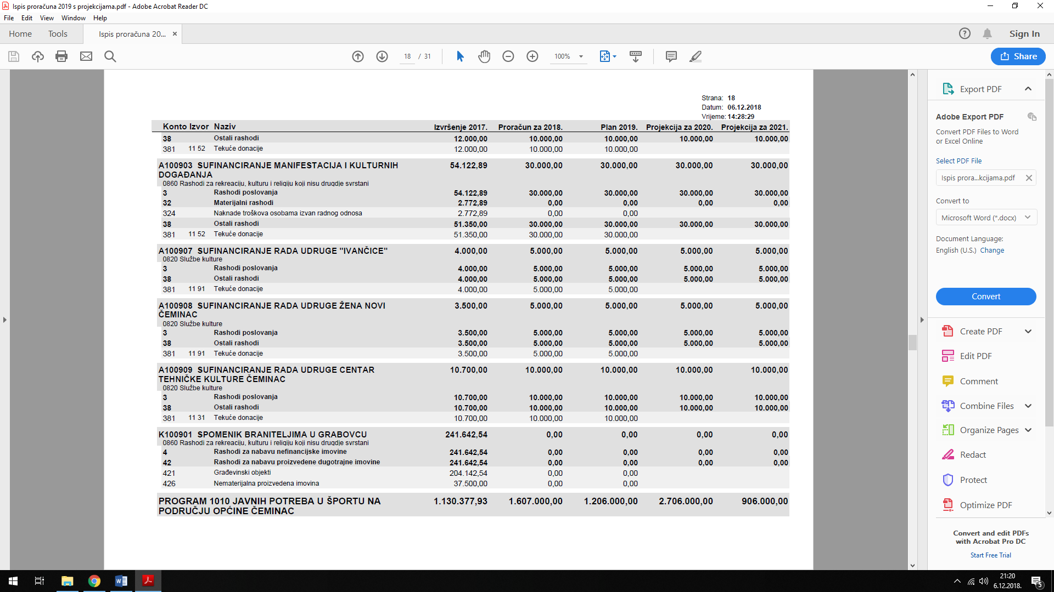
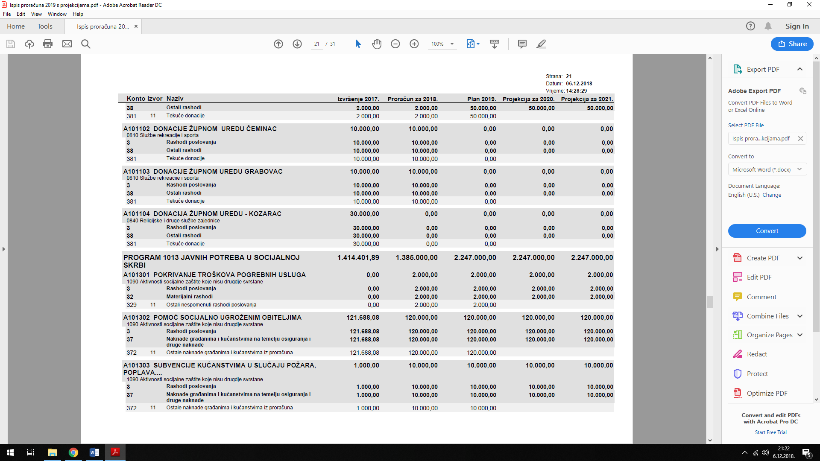
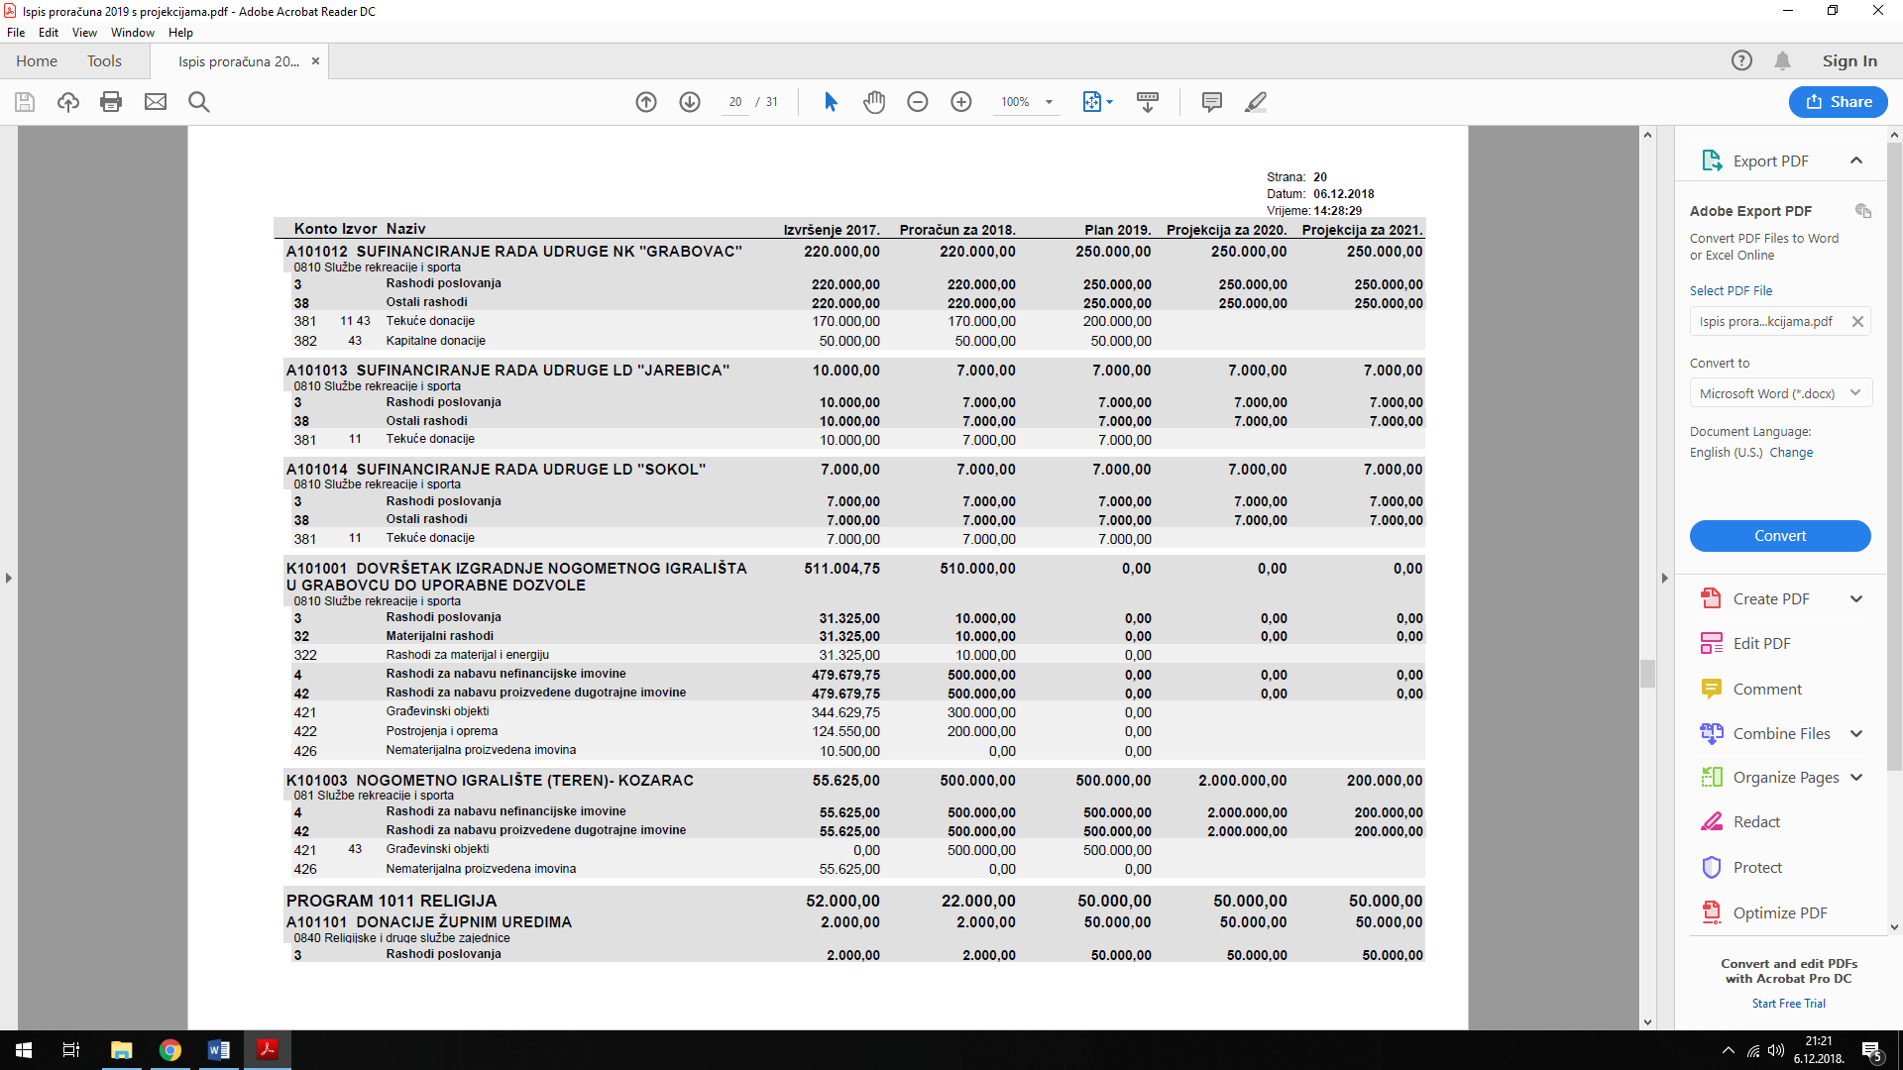

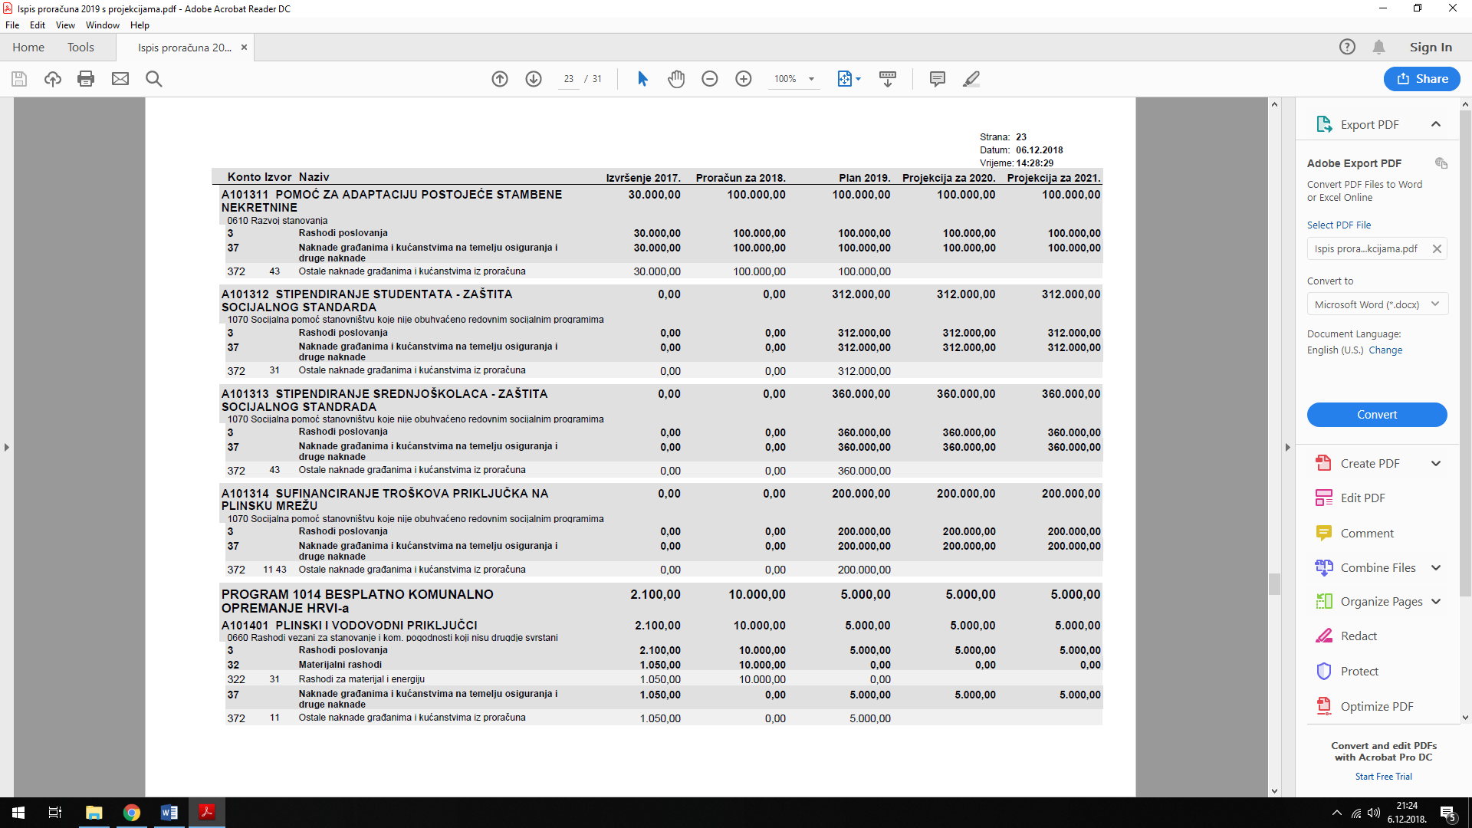
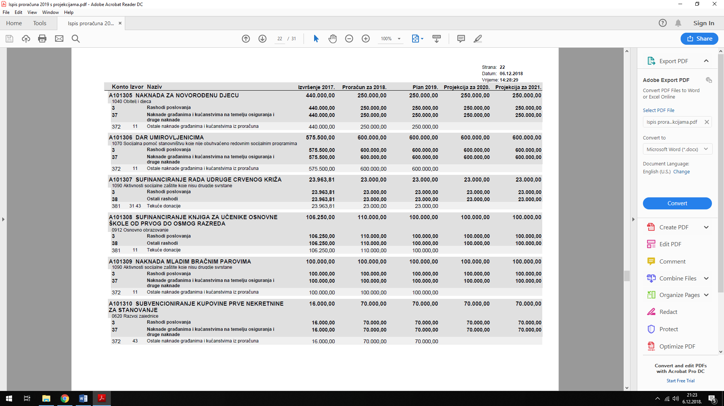
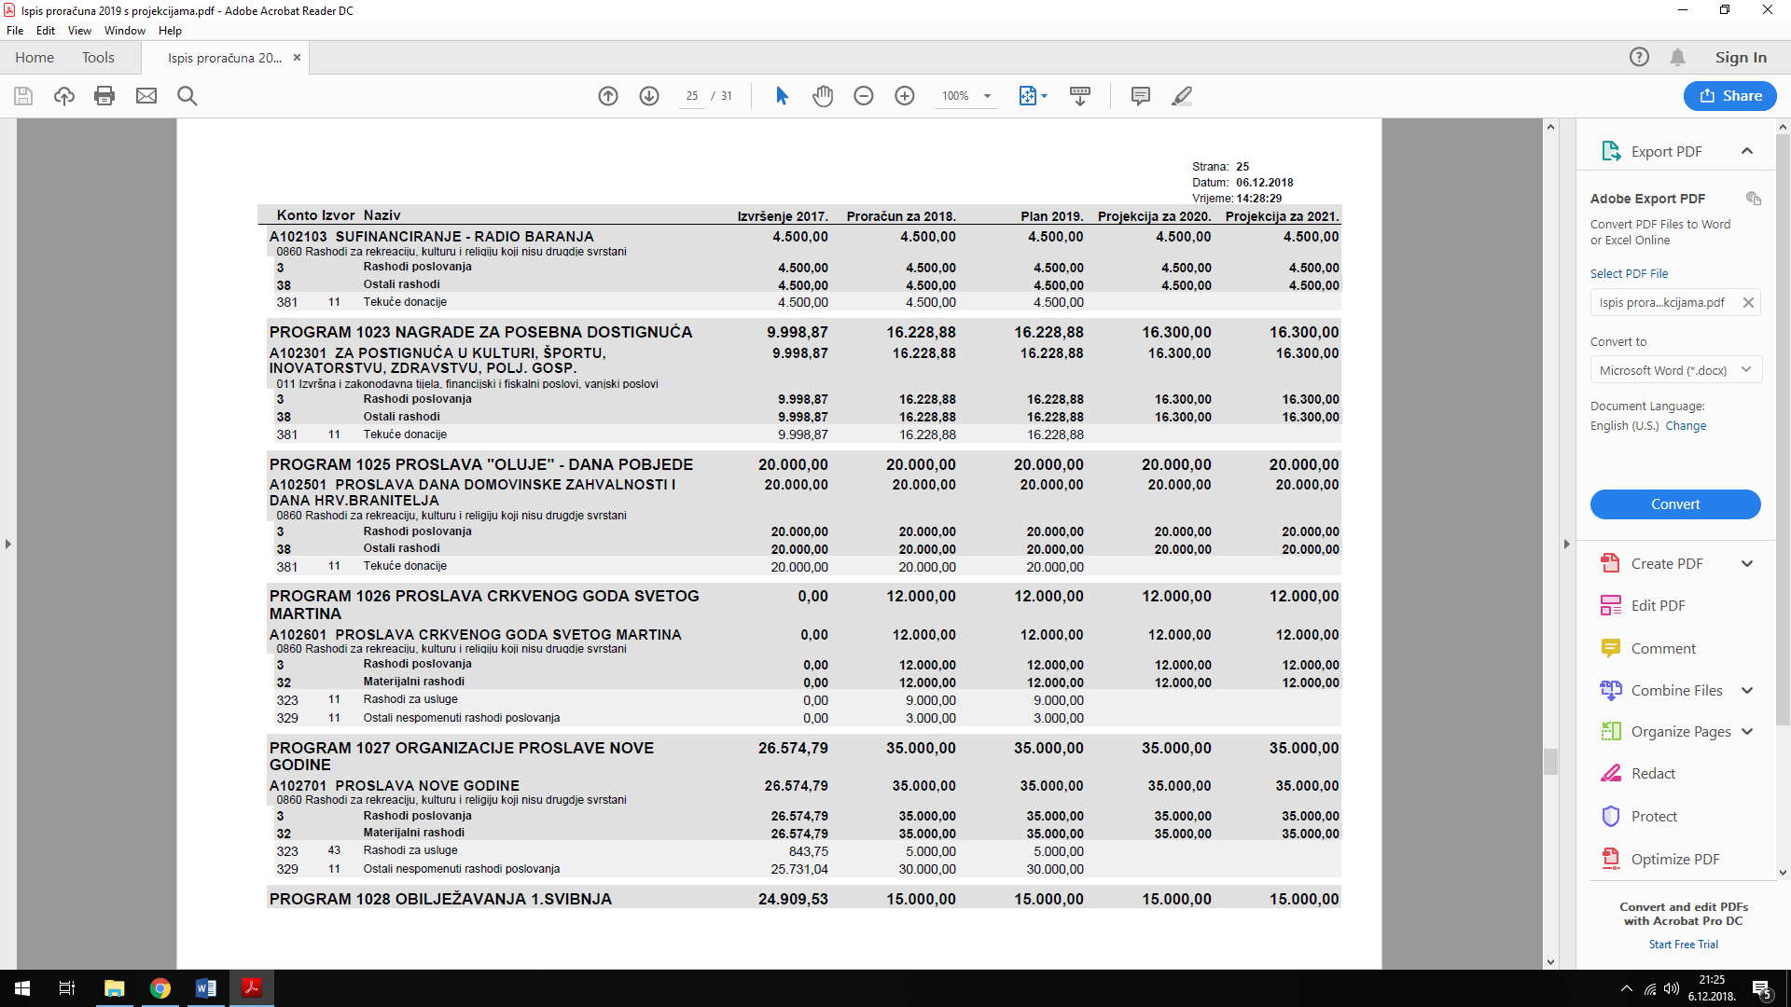
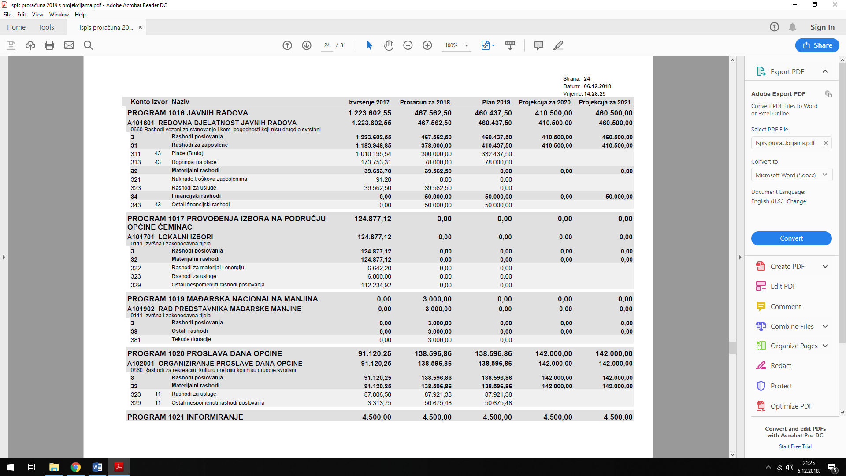
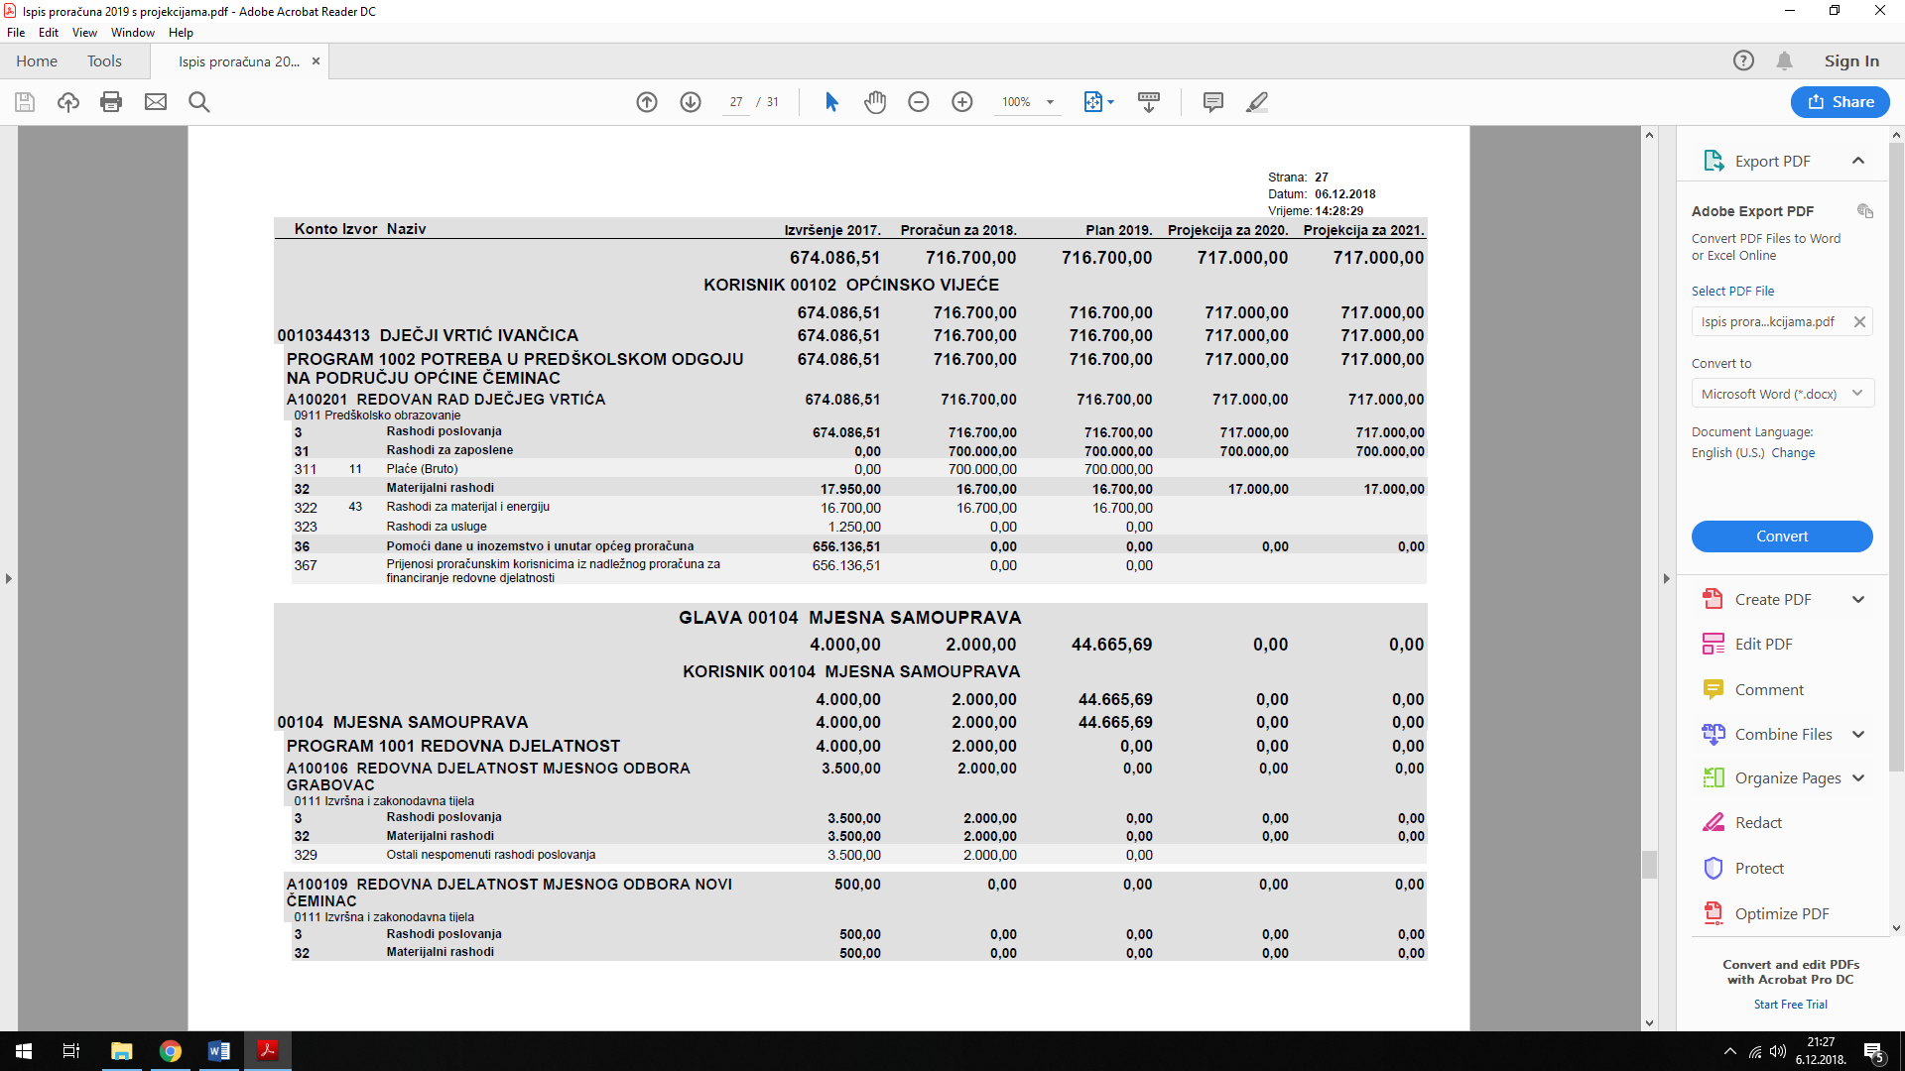
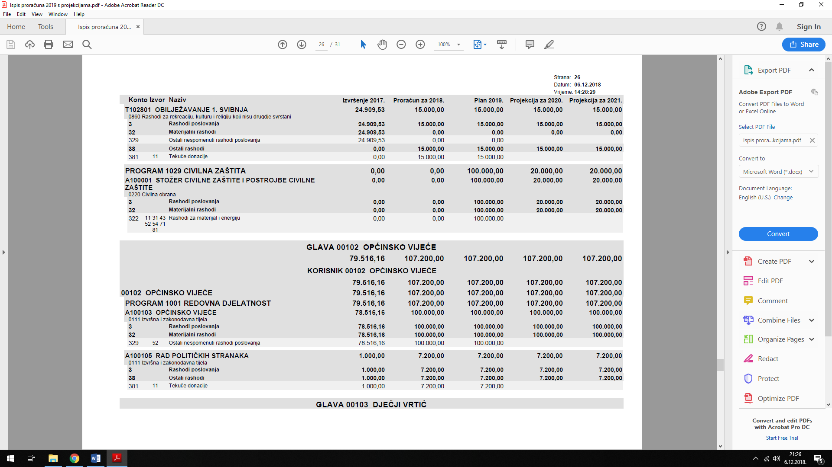
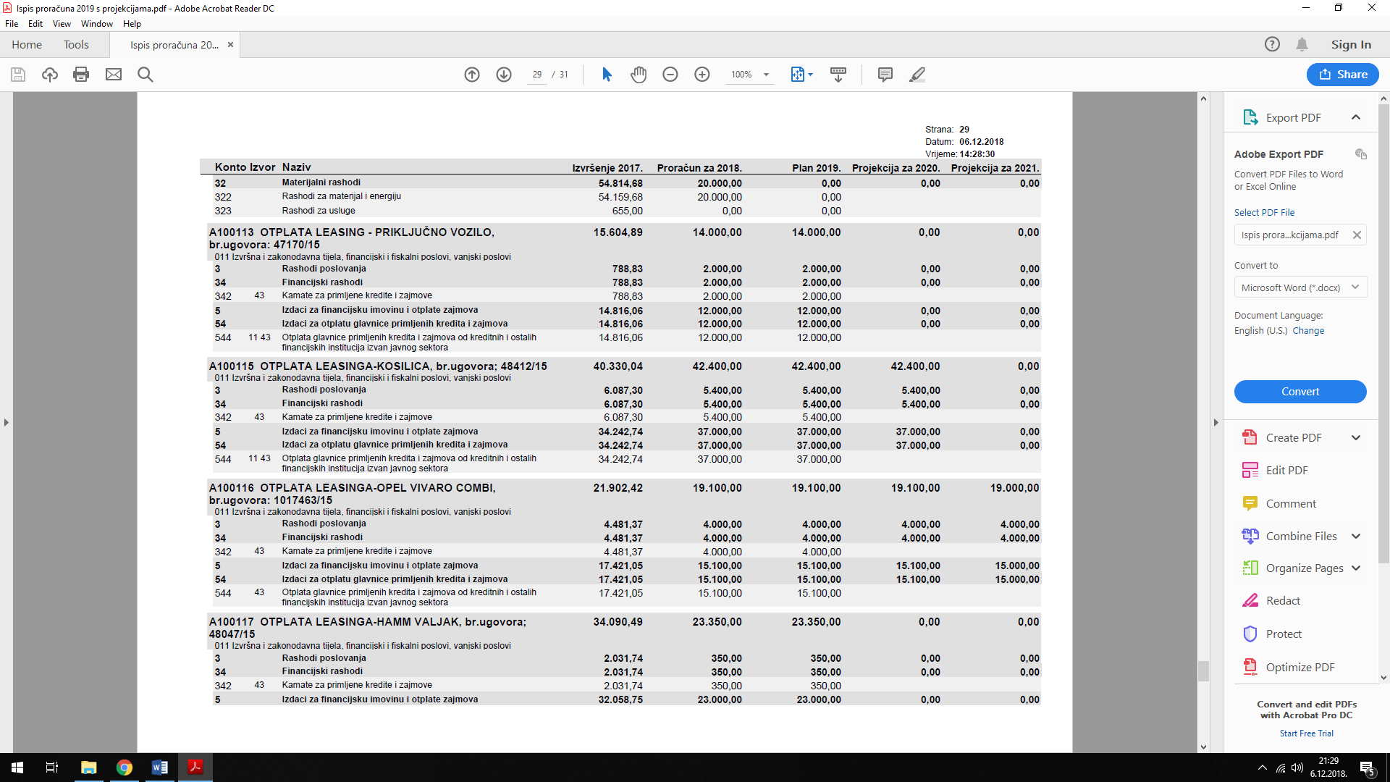
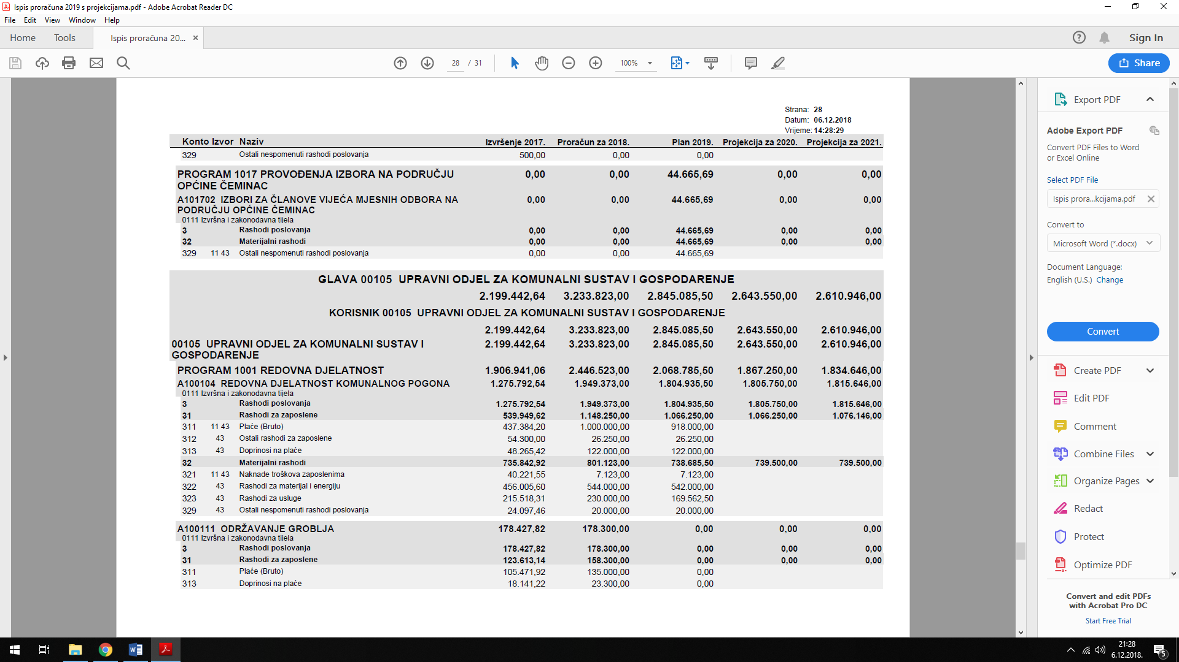
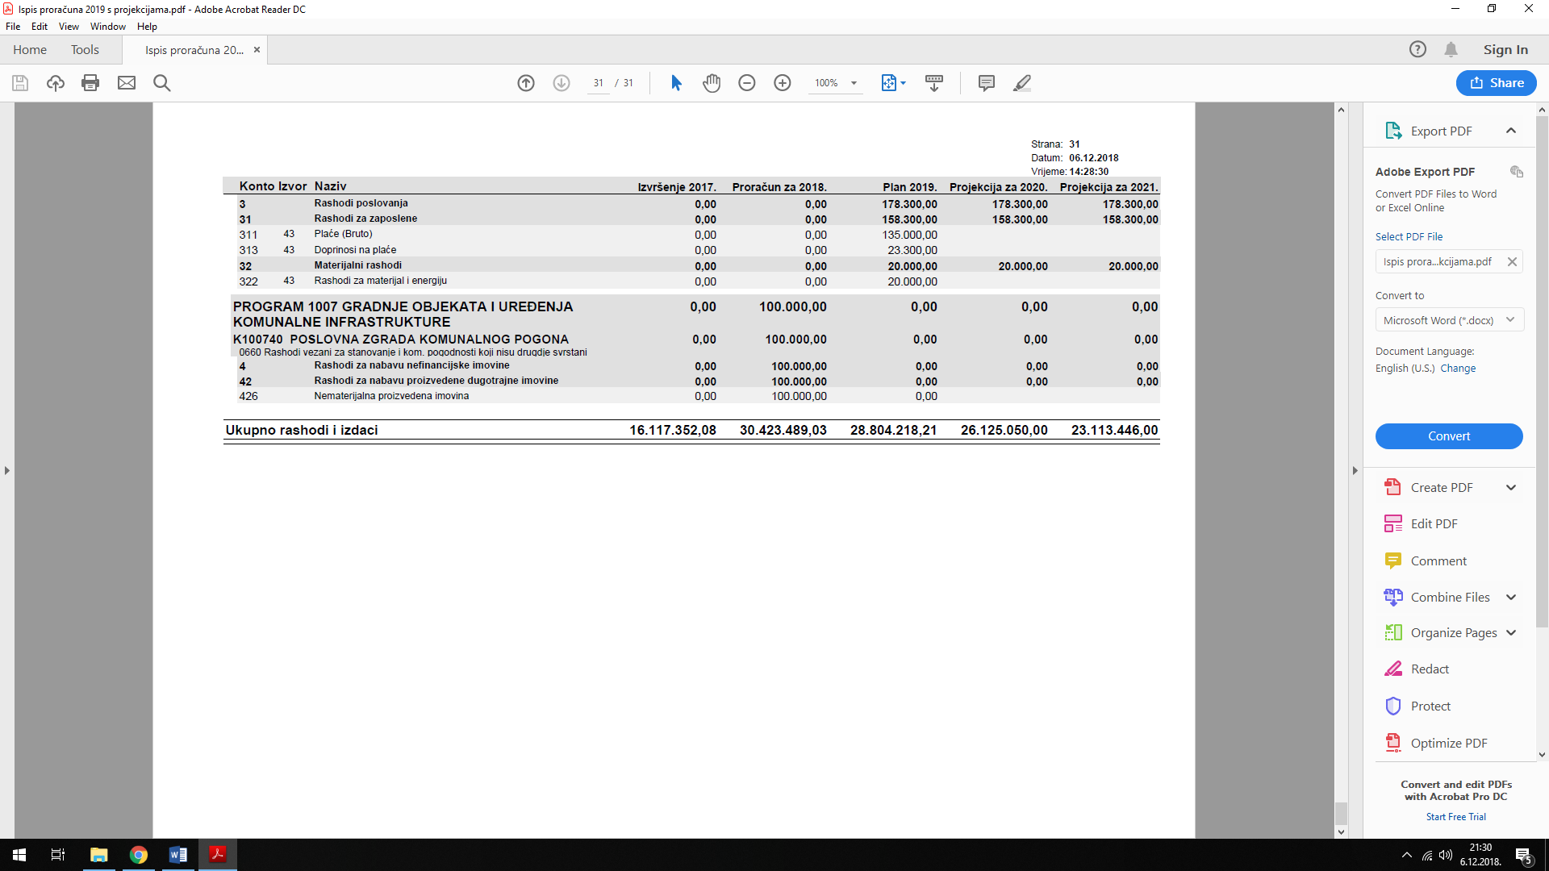
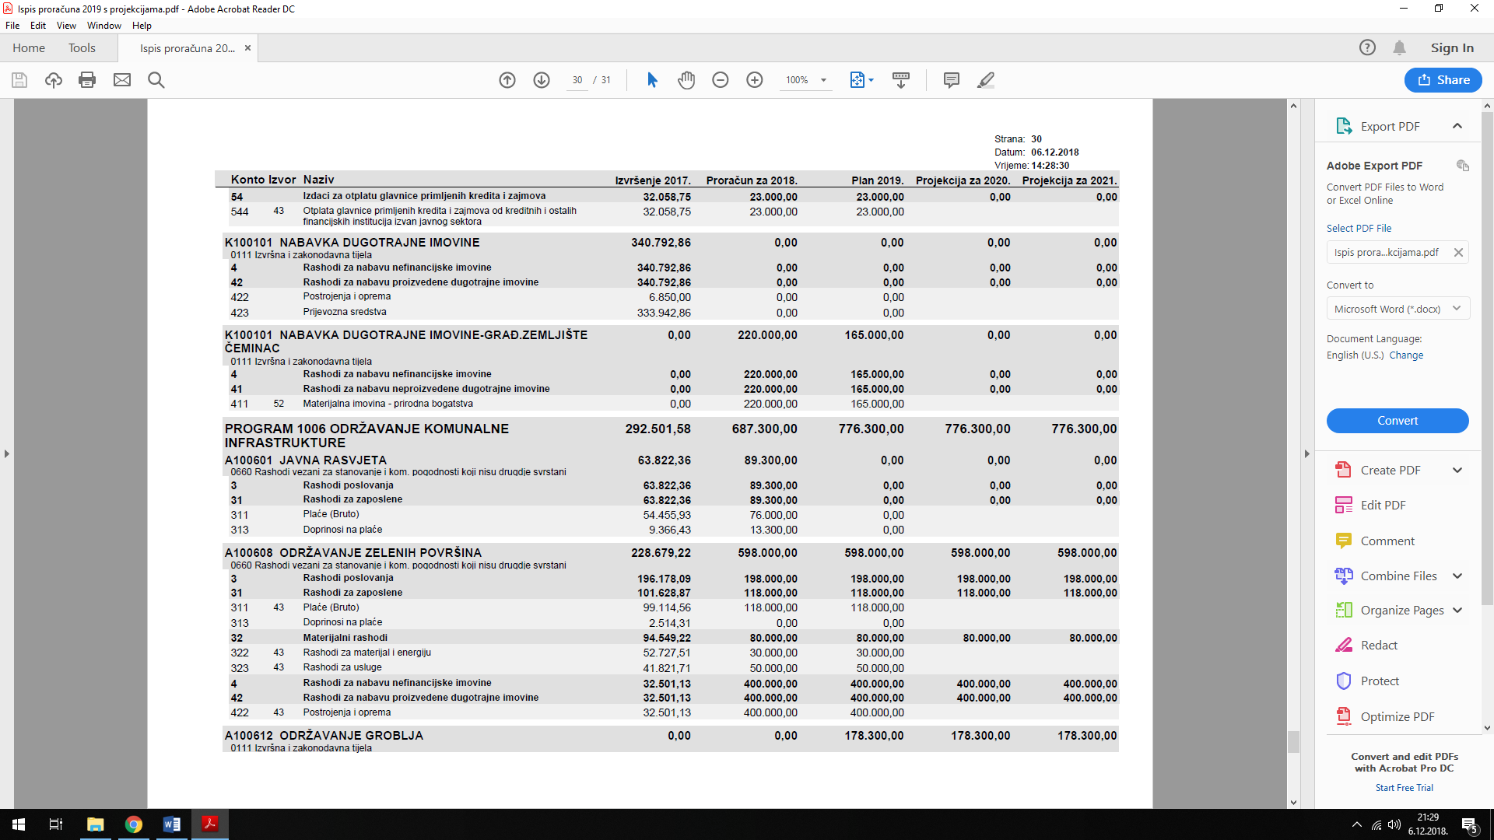
Temeljem članka 30. stavak 7. Zakona o održivom gospodarenju otpadom („Narodne novine“, broj 94/13 i 73/17) i članka 4. Uredbe o gospodarenju komunalnim otpadom („Narodne novine“, broj 50/17), te članka 30. Statuta Općine Čeminac (“Službeni glasnik Općine Čeminac”, broj: 1/2018), Općinsko vijeće Općine Čeminac na 16. sjednici održanoj dana 30. studenoga 2018. godine, donijelo je

O D L U K U
o načinu pružanja javne usluge prikupljanja miješanog komunalnog otpada i biorazgradivog komunalnog otpada i usluge povezane s tom javnom uslugom

OPĆE ODREDBE

Članak 1.
Ovom Odlukom o načinu pružanja javne usluge prikupljanja miješanog komunalnog otpada i biorazgradivog komunalnog otpada i usluge povezane s tom javnom uslugom (u daljnjem tekstu: Odluka) se propisuje obavljanje javne usluge prikupljanja miješanog komunalnog otpada i biorazgradivog komunalnog otpada (u daljnjem tekstu: javne usluge) i usluga povezanih s javnom uslugom (usluga odvojenog prikupljanja otpadnog papira, metala, stakla, plastike, tekstila i problematičnog otpada te krupnog (glomaznog) otpada) na području Općine Čeminac.
Izrazi koji se koriste u ovoj Odluci, a imaju rodno značenje, odnose se jednako na muški i ženski rod.

Članak 2.
Ovom Odlukom se utvrđuje slijedeće:
kriterij obračuna količine otpada,
standardne veličine i druga bitna svojstva spremnika za sakupljanje otpada,
najmanju učestalost odvoza otpada prema područjima,
obračunska razdoblja kroz kalendarsku godinu,
područje pružanja javne usluge,
opći uvjeti ugovora s korisnicima,
popis adresa reciklažnog dvorišta i naselja na području Općine Čeminac za koje je uspostavljeno reciklažno dvorište,
način provedbe javne usluge i usluge povezane s javnom uslugom,
način provedbe ugovora o korištenju javne usluge u slučaju nastupa posebnih okolnosti (elementarna nepogoda, katastrofa i sl.),
način podnošenja prigovora i postupanja po prigovoru građana na neugodu uzrokovanu sustavom sakupljanja komunalnog otpada
uvjeti za pojedinačno korištenje javne usluge,
prihvatljive dokaze izvršenja usluge za pojedinog korisnika javne usluge,
cijena obvezne minimalne javne usluge,
način određivanja udjela korisnika javne usluge u slučaju kad korisnici javne usluge koriste zajednički spremnik, a nije postignut sporazum o njihovim udjelima,
ugovorna kazna,
kriterij za određivanje korisnika javne usluge u čije ime Općina Čeminac preuzima obvezu plaćanja cijene za javnu uslugu,
korištenje javne površine za prikupljanje otpada, količina krupnog (glomaznog) otpada (u daljnjem tekstu: glomazni otpad) koja se preuzima u okviru usluge i
način obračuna naknade za gradnju građevina za gospodarenje komunalnim otpadom.

DAVATELJ JAVNE USLUGE I PODRUČJE PRUŽANJA JAVNE USLUGE

Članak 3.
Pružatelj javne usluge i usluge povezane s javnom uslugom za područje Općine Čeminac je trgovačko društvo BARANJSKA ČISTOĆA d.o.o. za održavanje čistoće i odlaganje komunalnog otpada, sa sjedištem u Belom Manastiru, Ulica Republike 11, OIB 48154012452, (u daljnjem tekstu: Davatelj usluge).

KORISNIK JAVNE USLUGE I USLUGE POVEZANE S JAVNOM USLUGOM

Članak 4.
Korisnik javne usluge i usluge povezane s javnom uslugom na području Općine Čeminac je vlasnik cijele nekretnine (stambene ili poslovne zgrade) ili njezinog posebnog dijela (stana ili poslovnog prostora), uz čije korištenje nastaje potreba prikupljanja miješanog komunalnog otpada i biorazgradivog komunalnog otpada (u daljnjem tekstu: Korisnik usluge).
Korisnik usluge, na području njezinog davanja, može biti korisnik (posjednik) cijele nekretnine ili njezinog posebnog dijela, ukoliko je vlasnik nekretnine ili njezinog posebnog dijela, ugovorom prenio na korisnika (posjednika) cijele nekretnine ili njezinog posebnog dijela obvezu plaćanja javne usluge i o tome obavijestio Davatelja usluge.

DEFINICIJE

Članak 5.
Pojedini pojmovi koji se koriste u ovoj Odluci imaju sljedeće značenje:
ambalaža je svaki proizvod, bez obzira na materijal od kojeg je izrađen, koji se koristi za držanje, zaštitu, rukovanje, isporuku i predstavljanje robe, od sirovina do gotovih proizvoda, od proizvođača do potrošača,
animalni otpad je otpad pod kojim se podrazumijevaju životinjske lešine, otpad životinjskog podrijetla, sporedni nejestivi nusproizvodi klanja, krv koja se ne upotrebljava za daljnju preradu, životinjski proizvodi koji nisu valjani za ljudsku prehranu, otpaci iz valionica i sl.,
biorazgradivi otpad je otpad koji se može razgraditi biološkim aerobnim i anaerobnim postupkom i u koji osobito spadaju kore i ostaci voća i povrća, ljuske od jaja, kruh, talog kave i čaja, vrećice čaja, ostaci biljaka i cvijeća, usitnjeno suho granje, lišće, i sl., s time da u taj otpad ne spada otpad životinjskog porijekla (meso i kosti), riba, koža, mliječni proizvodi, ulja i masti,
cijena javne usluge je novčani iznos u kunama za pruženu javnu uslugu prikupljanja miješanog komunalnog otpada i biorazgradivog komunalnog otpada koja se određuje prema volumenu spremnika,
električni i elektronički otpad (u daljnjem tekstu EE oprema) su: veliki kućanski uređaji, mali kućanski uređaji, oprema informatičke tehnike, oprema za telekomunikacije, oprema široke potrošnje i foto naponske ploče, rasvjetna oprema, električni i elektronički alati (osim velikih nepokretnih industrijskih alata), igračke koje sadrže električne ili elektroničke komponente, oprema za razonodu i sportska oprema koje sadrže električne ili elektroničke komponente, medicinski proizvodi koji sadrže električne ili elektroničke komponente,
evidencija o preuzetom komunalnom otpadu (u daljnjem tekstu: Evidencija) je evidencija koju vodi Davatelj usluge i sadrži podatke o Korisniku usluge i pruženoj javnoj usluzi prikupljanja miješanog komunalnog otpada i biorazgradivog komunalnog otpada, o Korisniku usluge i pruženoj usluzi prikupljanja reciklabilnog korisnog otpada, o osobama i predanom otpadu u reciklažno dvorište i o korištenju usluge preuzimanja glomaznog otpada,
građevni otpad je otpad nastao prilikom gradnje građevina, rekonstrukcije, uklanjanja i održavanja postojećih građevina, te otpad nastao od iskopanog materijala, koji se ne može bez prethodne uporabe koristiti za građenje građevine zbog kojeg građenja je nastao,
građevina za gospodarenje otpadom je građevina za sakupljanje otpada (skladište otpada, pretovarna stanica i reciklažno dvorište), građevina za obradu otpada i centar za gospodarenje otpadom; ne smatra se građevinom za gospodarenje otpadom građevina druge namjene u kojoj se obavlja djelatnost uporabe otpada,
javna usluga je javna usluga prikupljanja miješanog komunalnog otpada i biorazgradivog komunalnog otpada,
javna površina je površina javne namjene čije je korištenje namijenjeno svima pod jednakim uvjetima (opća uporaba) kao što su: nerazvrstane ceste, nogostupi, pješački putevi , trgovi, prolazi, parkirališta, javne zelene površine i sl.,
komunalni otpad je otpad nastao u kućanstvu i otpad koji je po prirodi i sastavu sličan otpadu iz kućanstva, osim proizvodnog otpada i otpada iz poljoprivrede i šumarstva,
krupni (glomazni) komunalni otpad je predmet ili tvar koju je zbog volumena i/ili mase (kupaonska oprema, stvari za djecu, podne obloge, namještaj, kuhinjska oprema, vrtna oprema i ostalo) neprikladno prikupljati u sklopu usluge prikupljanja miješanog komunalnog otpada,
korištenje javne usluge je predaja miješanog komunalnog otpada i biorazgradivog komunalnog otpada Davatelju usluge,
medicinski otpad je otpad nastao prilikom pružanja njege, zaštite i očuvanja zdravlja ljudi i/ili životinja, otpad nastao u istraživačkim djelatnostima kao i otpad nastao prilikom pružanja različitih usluga kod kojih se dolazi u kontakt s krvlju i/ili izlučevinama ljudi i/ili životinja,
miješani komunalni otpad – ostatni otpad je otpad iz kućanstva i otpad iz poslovnih objekata koji je po svojstvima i sastavu sličan otpadu iz kućanstva, iz kojeg posebnim postupkom nisu izdvojeni pojedini materijali (kao što je papir, staklo i dr.),
minimalna javna usluga je obavezno prikupljanje miješanog komunalnog otpada i biorazgradivog komunalnog otpada jednom tjedno,
otpad je svaka tvar ili predmet koji posjednik odbacuje, namjerava ili mora odbaciti;
otpadom se smatra i svaki predmet i tvar čije su sakupljanje, prijevoz i obrada nužni u svrhu zaštite javnog interesa,
odvojeno sakupljanje je sakupljanje otpada na način da se otpad odvaja prema njegovoj vrsti i svojstvima kako bi se olakšala obrada i sačuvala vrijedna svojstva otpada,
obračunsko mjesto je adresa nekretnine, obračunsko razdoblje je razdoblje na koje se odnosi obračun iznosa cijene javne usluge,
obvezna minimalna javna usluga je dio javne usluge koju je potrebno osigurati kako bi sustav sakupljanja komunalnog otpada mogao ispuniti svoju svrhu poštujući pritom obvezu o osiguranju primjene načela »onečišćivač plaća«, ekonomski održivo poslovanje te sigurnost, redovitost i kvalitetu pružanja javne usluge,
problematični otpad je opasni otpad koji je po svojstvima, sastavu i količini usporediv s opasnim otpadom koji uobičajeno nastaje u kućanstvu,
primopredaja otpada je predaja otpada od strane Korisnika usluge te preuzimanje tog otpada od strane Davatelja usluge,
reciklabilni korisni otpad čine otpadna plastika, otpadni metal i staklena ambalaža, papir i kartonska ambalaža, a kad je to prikladno i druge vrste otpada koje su namijenjene recikliranju (npr. otpadni tekstil, otpadno drvo i sl.),
reciklažno dvorište je nadzirani ograđeni prostor namijenjen odvojenom prikupljanju i privremenom skladištenju manjih količina posebnih vrsta otpada,
ugovor o korištenju javne usluge (u daljnjem tekstu: Ugovor) je ugovor između Davatelja usluge i Korisnika usluge kojim se uređuje pružanje i korištenje javne usluge prikupljanja miješanog komunalnog otpada i biorazgradivog komunalnog otpada,
ugovorna kazna je iznos određen Odlukom koji je dužan platiti Korisnik usluge u slučaju kad je postupio protivno Ugovoru,
usluga povezana s javnom uslugom je odvojeno sakupljanje komunalnog otpada, putem reciklažnog dvorišta i kod Korisnika usluge, te odvojeno prikupljanje krupnog (glomaznog) komunalnog otpada i ostalih kategorija otpada,.
zeleni otpad je biološki razgradivi otpad pod kojim se podrazumijeva trava, lišće, granje, voćnjaka i ukrasnog bilja i ostali slični vrtni otpad nastao na okućnicama i u domaćinstvima koja se ne bave niti jednim oblikom gospodarske djelatnosti.

NAČIN PRUŽANJA JAVNE USLUGE

NAČIN ODLAGANJA I PRIKUPLJANJA

Standard obavljanja javne usluge

Članak 6.
Davatelj usluge je dužan pružati, a Korisnik usluge je dužan koristiti javnu uslugu prikupljanja biorazgradivog i miješanog komunalnog otpada u skladu sa sljedećim standardom:

Korisniku usluge mora biti osigurana mogućnost primopredaje miješanog komunalnog otpada i biorazgradivog komunalnog otpada, putem spremnika sa odloženim komunalnim otpadom, na mjestu primopredaje otpada uz njegovo obračunsko mjesto.
Korisnik usluge kao fizička osoba može svoj proizvedeni biorazgradivi komunalni otpad neposredno obraditi biološkom aerobnom obradom (kompostiranje) za svoje potrebe, tako da se u tom slučaju taj komunalni otpad djelomično ili u potpunosti ne predaje putem spremnika Davatelju usluge.
Iznimno od odredbe stavka 1. ovog članka Davatelj usluge može odlučiti da pojedini Korisnik usluge može koristiti vrećice za predaju biorazgradivog i miješanog komunalnog otpada.

Članak 7.
Davatelj usluge, fizičkim osobama i osobama koje ne obavljaju gospodarsku djelatnost, kao korisnicima usluge, spremnik za prikupljanje biorazgradivog i miješanog otpada dostavlja na korištenje besplatno bez naknade. Vrećice, kao zamjenu za spremnik, Davatelj usluge dostavlja Korisniku usluge u količini dostatnoj minimalno za jedno mjesečno obračunsko razdoblje.
Korisnici usluge koji obavljaju gospodarsku djelatnost (trgovačka društva, obrtnici i druge osobe koje obavljaju gospodarsku djelatnost) dužni su za svoje potrebe o svom trošku kupiti od Davatelja usluge, spremnik određene veličine i boje za biorazgradivi i miješani komunalni otpad, koji je označen od Davatelja usluge na način predviđen ovom Odlukom.

Zajednički spremnik

Članak 8.
U višestambenim zgradama u kojima ima dva i više vlasnika posebnih dijelova nekretnine kao Korisnika usluge, korisnici usluge moraju koristiti zajedničke spremnike za prikupljanje otpada, s time da o udjelu svakog Korisnika u korištenju spremnika, korisnici usluge odlučuju sporazumno .
Ako nije postignut sporazum o udjelu u korištenju zajedničkih spremnika, udio svakog Korisnika usluge u zajedničkom spremniku određuje Davatelj usluge na način da je kriterij za određivanje udjela korisnika usluge omjer broja fizičkih osoba u kućanstvu korisnika usluge i ukupnog broja fizičkih osoba na obračunskom mjestu. Broj fizičkih osoba u kućanstvu Korisnika usluge Davatelj usluge utvrđuje na temelju očitovanja vlasnika odnosno korisnika nekretnine sadržanog u Izjavi o načinu korištenja javne usluge, odnosno, kad je potrebno, temeljem podataka očitanja mjernih uređaja za potrošnju električne energije ili plina ili pitke vode ili na drugi način.
U višestambenim zgradama u kojima postoji 10 (deset) i više korisnika usluga može se koristiti više zajedničkih spremnika, o čemu odlučuje Davatelj usluge.
Zbroj udjela svih Korisnika usluge u zajedničkom spremniku određenih međusobnim sporazumom ili prijedlogom Davatelja sluge, mora uvijek iznositi jedan. Više Korisnika usluge kojima se može komunalni otpad preuzimati na istom primopredajnom mjestu, mogu koristiti zajednički spremnik, ukoliko su postigli sporazum o udjelu svakog od njih u tom spremniku i ukoliko svojim sredstvima sami od Davatelja usluge za svoje potrebe kupe zajednički spremnik određene veličine i boje za biorazgradivi i miješani komunalni otpad, koji je označen od Davatelja usluge na način predviđen ovom Odlukom.
Izjavi iz članka 30. ove Odluke sporazumni korisnici usluge moraju priložiti popis svih korisnika koji koriste zajednički spremnik sa adresama.

Mjesto za primopredaju otpada

Članak 9.
Preuzimanje spremnika sa otpadom vrši se na mjestu za primopredaju koje se mora nalaziti uz prometnicu ili prilazni put kako bi Davatelj usluge mogao nesmetano preuzeti otpad u svoje vozilo za otpremu otpada.
Mjesto za primopredaju spremnika mora se nalaziti na javnoj površini, a može se nalaziti i u okućnici nekretnine Korisnika usluge uz prometnicu ili prilazni put na kojem Davatelj usluge preuzima otpad.
Isto mjesto za primopredaju spremnika na javnoj površini može biti predviđeno za više susjednih obračunskih mjesta Korisnika usluge.
Mjesta za primopredaju spremnika sa otpadom mogu biti određena adresom nekretnine Korisnika usluge ako se ono nalazi u okućnici zgrade Korisnika usluge uz prometnicu ili prilazni put na kojem se vrši skupljanje otpada ili opisnom oznakom dijela javne površine na području Općine Čeminac predviđenih kao mjesta za primopredaju otpada.
Ukoliko se biorazgradivi i miješani komunalni otpad prikuplja vrećicama, mjesto preuzimanja vrećica definirano je kao i mjesto preuzimanja spremnika.

Sakupljanje otpada spremnicima

Članak 10.
Korisnici usluge su dužni popunjene spremnike sa biorazgradivim i miješanim komunalnim otpadom iznijeti na ugovoreno mjesto primopredaje najranije nakon 22 sata uoči dana koji je predviđen u godišnjem planu odvoza Davatelja javne usluge.
Sav odloženi komunalni otpad mora se nalaziti u spremniku, a poklopac mora biti potpuno zatvoren.
Otpad mora biti složen u spremnik bez sabijanja, tako da prilikom pražnjenja sav otpad gravitacijski ispadne iz posude.
Korisnik ili korisnici usluge moraju na ugovorenom mjestu za primopredaju biorazgradivog i miješanog komunalnog otpada ostaviti u cijelosti popunjen spremnik sa otpadom, a ako za primopredaju ostave nepopunjen (prazan) spremnik ili djelomično popunjen spremnik smatrat će se da se preuzima u cijelosti popunjen spremnik sa biorazgradivim i miješanim komunalnim otpadom.
Korisnik ili korisnici usluge mogu zatražiti da im Davatelj usluge u njihovom trošku, osigura zaključavanje poklopca spremnika, radi onemogućavanja trećim osobama da neovlašteno odlažu otpad u spremnik kojeg ovlašteno koristi samo Korisnik ili korisnici usluge. Prilikom primopredaje otpada poklopac spremnika mora biti otključan kako bi Davatelj usluge mogao preuzeti otpad.

Označavanje spremnika i vrećica

Članak 11.
Spremnici za biorazgradivi i miješani komunalni otpad kod Korisnika usluge na prednjoj strani moraju imati čitku i trajnu oznaku koja sadrži naziv vrste otpada za koju je spremnik namijenjen, naziv Davatelja usluge i oznaku koja je u Evidenciji o preuzetom komunalnom otpadu pridružena Korisniku usluge i obračunskom mjestu.
Na zajedničkom spremniku oznaka Korisnika usluge može biti zajednička oznaka koja je pridružena svim korisnicima javne usluge koji koriste zajednički spremnik.
Vrećice za prikupljanje biorazgradivog i miješanog otpada označavaju se oznakom Korisnika usluge kojemu su dodijeljene i imaju istaknutu oznaku volumena.
Spremnici za komunalni otpad postavljeni na javnoj površini moraju imati oznaku Davatelja usluge, naziv vrste otpada za koji je spremnik namijenjen te kratku uputu o otpadu koji se prikuplja putem tog spremnika.

Veličina ugovorenog spremnika i vrećica

Članak 12.
Miješani komunalni otpad se prikuplja u standardiziranim plastičnim spremnicima za prikupljanje miješanog komunalnog otpada zelene boje volumena 80 litara, 120 litara, 240 litara i 1.100 litara.
Volumen spremnika za Korisnike usluge utvrđuje se Izjavom/Ugovorom o načinu korištenja javne usluge, pri čemu se može ugovoriti samo spremnik jednog od standardnih volumena navedenih u stavku 1. ovog članka.
Biorazgradivi komunalni otpad se prikuplja u standardiziranim plastičnim spremnicima za prikupljanje biorazgradivog komunalnog otpada volumena 80 litara, 120 litara, 240 litara i 360 litara ili se odlaže u komposterima.
Iznimno, za prikupljanje miješanog komunalnog otpada mogu se koristiti spremnici – tipizirane vreće Davatelja usluge volumena 60 litara i 120 litara, a za biorazgradivi komunalni otpad biorazgradive vreće volumena 60 litara ili 120 litara.
Ukoliko korisnicima usluge koji koriste spremnike za biorazgradivi i miješani komunalni otpad, volumen prikupljenog komunalnog otpada premašuje volumen spremnika, moraju višak prikupljenog otpada odlagati u vreće za odlaganje dodatnog otpada volumena 120 litara koje se kupuju kod Davatelja usluge. Kroz nabavnu cijenu vreća korisnici usluge plaćaju sakupljanje, odvoz i oporabu ili odlaganje ovako dodatnog prikupljenog komunalnog otpada.
Zabranjeno je bilo kakav dodatni komunalni otpad odlagati na mjestu primopredaje pored spremnika na način protivno stavku 5. ovog članka, jer će se takvo odlaganje otpada smatrati kao nepropisno odbačen otpad, o čemu će Davatelj usluge obavijestiti komunalnog redara Općine Čeminac.

Najmanja učestalost odvoza otpada

Članak 13.
Najmanja učestalost odvoza miješanog komunalnog otpada je jednom tjedno.
Najmanja učestalost odvoza biorazgradivog komunalnog otpada je jednom tjedno.

Članak 14.
Davatelj usluge dužan je najkasnije do 15. prosinca tekuće godine dostaviti svakom Korisniku usluge Kalendar odvoza miješanog komunalnog otpada, biorazgradivog komunalnog otpada, reciklabilnog komunalnog otpada, problematičnog i glomaznog otpada za iduću godinu sa naznakom termina odvoza za pojedina naselja u pojedinim obračunskim razdobljima godine.
Kalendar je Davatelj usluge dužan objaviti i na svojim mrežnim stranicama. Kalendarom se ne može odrediti manja učestalost odvoza miješanog komunalnog otpada i biorazgradivog komunalnog otpada od one propisane člankom 13. ove Odluke.

Prihvatljivi dokaz izvršenja javne usluge za pojedinog korisnika usluge

Članak 15.
Prihvatljivim dokazom izvršenja javne usluge za pojedinog korisnika usluge smatra se izvadak iz Evidencije o preuzetom komunalnom otpadu, koji se na zahtjev pojedinog Korisnika usluge istom dostavlja putem mrežne pošte odnosno putem interneta kada je to Korisniku usluge prihvatljivo ili na drugi način.

Evidencije

Članak 16.
Davatelj usluge vodi evidenciju o preuzetom komunalnom otpadu.
Evidencija o preuzetom miješanom komunalnom otpadu i biorazgradivom komunalnom
otpadu sadrži podatke o:
Korisniku usluge
korištenju javne usluge za obračunsko mjesto
broju pražnjenja spremnika/vrećica u svakom obračunskom razdoblju.

CIJENA JAVNE USLUGE

Članak 17.
Davatelj usluge obračunava Korisniku usluge cijenu javne usluge prikupljanja miješanog komunalnog otpada i biorazgradivog komunalnog otpada (u daljnjem tekstu: cijena javne usluge) razmjerno količini predanog miješanog komunalnog otpada u obračunskom razdoblju pri čemu je kriterij količine otpada u obračunskom razdoblju volumen spremnika otpada i broj pražnjenja spremnika.
Strukturu ukupne cijene javne usluge čini cijena javne usluge za količinu predanog miješanog komunalnog otpada i cijena minimalne javne usluge.
Ukupna cijena javne usluge povećati će se za eventualno određen iznos ugovorne kazne u skladu s ovom Odlukom, kao i za iznos eventualne naknade za građenje (ukoliko je godišnjim planom ulaganja u komunalnu infrastrukturu Općine Čeminac predviđeno ulaganje u gradnju građevina za gospodarenje komunalnim otpadom).

Članak 18.
Korisnik usluge koji dokaže na temelju podataka očitanja mjernih uređaja za potrošnju električne energije ili plina ili pitke vode ili na drugi dokazivi način da trajno ne koristi nekretninu kao obračunsko mjesto uz čije korištenje se vezuje prikupljanje miješanog komunalnog otpada i biorazgradivog komunalnog otpada nije u obvezi plaćati javnu uslugu.

Korisnici za koje Općina Čeminac preuzima obvezu plaćanja javne usluge

Članak 19.
Općina Čemimac preuzima obvezu plaćanja javne usluge prikupljanja miješanog komunalnog otpada i biorazgradivog komunalnog otpada, kao troška stanovanja, korisnicima usluge na području Općine Čeminac koji temeljem posebne odluke, ostvaruju pravo na naknadu troškova stanovanja koji uključuju i trošak prikupljanja otpada u iznosu propisanom navedenom odlukom.

Obračun cijene javne usluge

Članak 20.
Cijena javne usluge za količinu predanog miješanog komunalnog otpada se određuje prema izrazu:
C = JCV x BP x U
pri čemu je:
C – cijena javne usluge za količinu predanog miješanog komunalnog otpada izražena u kunama

JCV – jedinična cijena za pražnjenje volumena spremnika miješanog komunalnog otpada izražena u kunama sukladno cjeniku

BP – broj pražnjenja spremnika miješanog komunalnog otpada u obračunskom razdoblju sukladno podacima iz Evidencije

U – udio korisnika javne usluge u korištenju spremnika.

Kad jedan Korisnik usluge samostalno koristi spremnik, udio korisnika usluge u korištenju
spremnika je jedan.
Kad više korisnika usluge zajednički koriste spremnik, zbroj udjela svih korisnika određenim međusobnim sporazumom ili prijedlogom Davatelja usluge mora iznositi jedan.

Ukupna cijena javne usluge se određuje prema izrazu:
UCJU = C + CMJU
pri čemu je:
UCJU – ukupna cijena javne usluge
C – cijena javne usluge za količinu predanog miješanog komunalnog otpada izražena u kunama
CMJU – cijena obvezne minimalne usluge.
Ukupna cijena javne usluge povećati će se za eventualno određen iznos ugovorne kazne (UK) u skladu s ovom Odlukom, kao i za iznos eventualne naknade za građenje (NG) građevina za gospodarenje komunalnim otpadom.

Obračunsko razdoblje

Članak 21.
Obračunsko razdoblje na koje se odnosi obračun iznosa cijene javne usluge i ukupne cijene javne usluge je mjesec dana.

Cijena minimalne javne usluge (CMJU)

Članak 22.
Cijena obvezne minimalne javne usluge je dio cijene javne usluge koju je Korisnik usluge dužan platiti Davatelju usluge za obračunsko mjesto.
Ako korisnik usluge trajno ne koristi nekretninu nije dužan platiti cijenu obvezne minimalne javne usluge.
Nekretnina koja se trajno ne koristi je:
nekretnina za koje se utvrdi da u periodu od 12 mjeseci nema potrošnje električne energije i vode (temeljem očitanja mjernih uređaja) ili
nekretnina koja nije pogodna za stanovanje ili
novosagrađena nekretnina koja je neuseljena.
Cijenu obvezne minimalne javne usluge određuje jednom godišnje kao fiksni iznos ukupne cijene javne usluge Davatelj usluge, tako da su temeljem godišnjeg financijskog izvješća poslovanja Davatelja usluge uzeti svi troškovi osim troškova zbrinjavanja miješanog komunalnog otpada na odlagalištu ili troškovi predaje istog otpada centru za gospodarenje otpadom.
Navedeni troškovi se uvećavaju za planirani trošak razvoja sustava (nabavu opreme, usluga, vozila i sl.), osim za gradnju građevina za gospodarenje komunalnim otpadom.
Troškovi Davatelja usluge za izračun cijene minimalne javne usluge iz stavka 1. ovog članka raspoređuju se na korisnike usluge s područja Općine Čeminac sukladno količini proizvedenog komunalnog otpada na području Općine Čeminac u prethodnoj kalendarskoj godini.
Cijena obvezne minimalne javne usluge mora biti zasebno iskazana na računu za pruženu javnu uslugu.

Naknada za gradnju građevina za gospodarenje komunalnim otpadom

Članak 23.
Cijena javne usluge može se uvećati za naknadu za gradnju građevina za gospodarenje otpadom (NG), a koja se obračunava po litri preuzetog otpada.
Odluku o uvođenju naknade, dok se prikupljeni otpad vozi na odlagalište Beli Manastir, donosi za cijelo područje pružanja javne usluge većinski vlasnik Davatelja usluge – Grad Beli Manastir, a koje je i prihod Grada.
Iznos naknade za građenje utvrđuje se temeljem godišnjeg plana gradnje građevine za gospodarenje komunalnim otpadom, koje donosi Gradsko vijeće Grada Belog Manastira, najkasnije u prosincu tekuće godine za sljedeću godinu.
Godišnji plan gradnje građevina iz prethodnog stavka, te Izvješće o izvršenju istoga u roku od 30 dana od donošenja, odnosno prihvaćanja dostavlja se Općini Čeminac od strane Davatelja usluge.
Naknada za gradnju građevina za gospodarenje komunalnim otpadom obračunava se samo u slučaju kada Davatelj usluge odlukom Grada Belog Manastira dobije iznos koji treba uključiti u cijenu javne usluge.
Davatelj usluge iznos iz stavka 3. ovog članka dijeli na litre preuzetog otpada u prethodnoj godini i za taj iznos uvećava cijenu javne usluge na način da se izračunati iznos obračunava po litri preuzetog miješanog komunalnog otpada.

Članak 24.
Cijena javne usluge korigira se svake godine i to posebno:
za cijenu minimalne javne usluge temeljem financijskog izvješća i godišnjeg plana ulaganja u opremu i vozila Davatelja usluge,
za jediničnu cijenu odlaganja otpada po litri temeljem troškova odlaganja/obrade miješanog komunalnog otpada i biorazgradivog komunalnog otpada,
za iznos naknade za gradnju građevina za gospodarenje komunalnim otpadom temeljem godišnjeg plana ulaganja.

Suglasnost na cjenik usluge
Članak 25.
Općinski načelnik Općine Čeminac daje suglasnost na cjenik, odnosno, njegove izmjene i dopune.
Izmjenama cjenika ne smatraju se godišnje korekcije za izračun cijene javne usluge a koje se vrše na temelju financijskog izvješća Davatelja usluge, kao ni izmjene koje se vrše zbog promjena cijena zbrinjavanja/odlaganja miješanog i biorazgradivog komunalnog otpada.
Općinski načelnik Općine Čeminac dužan je očitovati se na prijedlog cjenika u roku od 15 dana od dana podnošenja zahtjeva od strane Davatelja usluge.
Ako se Općinski načelnik Općine Čeminac ne očituje u roku iz stavka 3. ovog članka, smatra se da je suglasnost dana.

Članak 26.
Općina Čeminac će objaviti suglasnost na cjenik u „Službenom glasniku Općine Čeminac“.

Članak 27.
Davatelj usluge je dužan obavijestiti Korisnika usluge o cjeniku i izmjeni cjenika najkasnije 30 dana prije dana primjene cjenika.

UGOVOR O KORIŠTENJU JAVNE USLUGE

Obveze Davatelja usluge

Članak 28.
Obveze Davatelja usluge su:
prikupljati i odvoziti komunalni otpad na području Općine Čeminac u skladu sa Zakonom o održivom gospodarenju otpadom, Uredbom o gospodarenju komunalnim otpadom i ovom Odlukom,
bez naknade osigurati Korisniku usluge fizičkoj osobi ili osobi koja ne obavlja gospodarsku djelatnost označeni spremnik ili vrećice za primopredaju miješanog komunalnog otpada i biorazgradivog komunalnog otpada,
prodati Korisniku usluge koji obavlja gospodarsku djelatnost označeni spremnik ili vreće za primopredaju otpada,
označiti spremnik oznakom,
dostaviti Korisniku usluge Kalendar preuzimanja miješanog komunalnog otpada i biorazgradivog komunalnog otpada do 15. prosinca tekuće godine za sljedeću kalendarsku godinu
preuzeti sadržaj spremnika od Korisnika usluge,
voditi evidenciju o preuzetoj količini otpada,
odgovarati za sigurnost, redovitost i kvalitetu javne usluge,
izraditi cjenik javne usluge, objaviti ga na svojoj mrežnoj stranici i za njega prije primjene odnosno izmjene ishoditi suglasnost Općinski načelnika Općine Čeminac,
gospodariti s odvojeno sakupljenim komunalnim otpadom, uključujući preuzimanje i prijevoz tog otpada, sukladno propisanom redu prvenstva gospodarenja otpadom i na način koji ne dovodi do miješanja odvojeno sakupljenog otpada s drugom vrstom otpada ili s otpadom koji ima drugačija svojstva,
osigurati provjeru da otpad sadržan u spremniku ili vreći za primopredaju prilikom primopredaje odgovara vrsti otpada čija se primopredaja obavlja,
osigurati uvjete kojima se ostvaruje pojedinačno korištenje javne usluge uključivo i kad više korisnika koristi zajednički spremnik,
na svojoj mrežnoj stranici objaviti i održavati poveznice na mrežne stranice Narodnih novina na kojima su objavljeni Zakon o održivom gospodarenju otpadom i Uredba o gospodarenju komunalnim otpadom, digitalnu presliku ove Odluke, digitalnu presliku cjenika i obavijest o načinu podnošenja prigovora sukladno obvezama iz posebnog propisa kojim se uređuje zaštita potrošača, kao i osigurati objavu svih podatka koji se moraju objavljivati sukladno ovoj Odluci,
izdati Korisnicima usluge Uputu o vrsti otpadnih tvari koje se mogu odlagati u spremnik/vreću za miješani komunalni otpad i biorazgradivi komunalni otpad, prilikom prvog dodjeljivanja označenih spremnika/vreća korisnicima usluge.
Davatelj usluge Korisniku usluge koji nije platio javnu uslugu u dva uzastopna obračunska razdoblja, dužan je osigurati samo minimalnu javnu uslugu. Minimalna javna usluga je obvezno prikupljanje miješanog komunalnog otpada i biorazgradivog komunalnog otpada jednom tjedno.

Obveze Korisnika usluge

Članak 29.
Korisnik usluge je dužan:
koristiti javnu uslugu i predati miješani komunalni otpad i biorazgradivi komunalni otpad Davatelju usluge na ugovorenom mjestu i u ugovorenom terminu za primopredaju tog komunalnog otpada,
dostaviti Davatelju usluge Izjavu o načinu korištenja javne usluge,
omogućiti Davatelju usluge pristup spremniku na mjestu primopredaje u slučaju kad mjesto primopredaje otpada nije na javnoj površini,
postupati s otpadom na obračunskom mjestu Korisnika usluge na način kojim se ne dovodi u opasnost ljudsko zdravlje i ne dovodi do rasipanja otpada oko spremnika i ne uzrokuje pojava neugode drugoj osobi zbog mirisa otpada,
odgovarati za postupanje s otpadom i spremnikom na obračunskom mjestu Korisnika usluge sukladno Zakonu o održivom gospodarenju otpadom, Uredbi o gospodarenju komunalnim otpadom i ovoj Odluci,
zajedno s ostalim korisnicima usluge na istom obračunskom mjestu odgovarati za obveze nastale zajedničkim korištenjem spremnika sukladno Zakonu o održivom gospodarenju otpadom, Uredbi o gospodarenju komunalnim otpadom i ovoj Odluci,
predavati miješani komunalni otpad i biorazgradivi komunalni otpad odvojeno bez primjesa reciklabilnog komunalnog otpada, problematičnog otpada, glomaznog otpada i drugih vrsta otpada,
redovito i u roku plaćati javnu uslugu temeljem računa Davatelja usluge,
sav komunalni otpad prikupljati isključivo u odgovarajuće spremnike za otpad, na za to predviđena mjesta, sukladno vrsti otpada i namjeni spremnika, poštujući pritom pravila o odvojenom prikupljanju različite vrste komunalnog otpada te pravila sustava sakupljanja komunalnog otpada,
predavati problematičan otpad u reciklažno dvorište,
predavati glomazni otpad u reciklažno dvorište i dva puta godišnje (sukladno rasporedu Davatelja usluge) na lokaciji obračunskog mjesta Korisnika usluge,
pravovremeno obavijestiti Davatelja usluge o promjeni podataka navedenih u Izjavi, a najkasnije u roku od 15 dana od dana nastanka promjene,
snositi troškove nabave novog samostalnog spremnika ili zajedničkog spremnika razmjerno svom udjelu u njemu, ukoliko se radi o spremniku dodijeljenom bez naknade od strane Davatelja usluge, u slučaju značajnog oštećenja ili potpunog uništenja postojećeg spremnika ili nestanka spremnika, bez obzira da li je oštećenje, uništenje ili nestanak spremnika nastalo krivnjom Korisnika usluge ili bez krivnje (objektivna odgovornost), po pismenom pozivu Davatelja usluge u roku koji ne može biti kraći od 15 dana,
kupiti kao Korisnik usluge koji obavlja gospodarsku djelatnost od Davatelja usluge označeni spremnik za miješani komunalni otpad i biorazgradivi komunalni otpad.

Izjava o načinu korištenja javne usluge

Članak 30.
Davatelj usluge dužan je dostaviti Korisniku usluge dva primjerka obrasca Izjave o načinu
korištenja javne usluge.
Obrazac Izjave iz stavka 1. ovoga članka sadrži slijedeće:
obračunsko mjesto
podatke o Korisniku usluge (ime, prezime odnosno naziv pravne osobe ili fizičke osobe – obrtnika, OIB, adresa) s napomenom da Korisnik-posjednik nekretnine može imati status Korisnika usluge samo ako izjavi priloži primjerak ugovora kojim je vlasnik na njega prenio obvezu plaćanja javne usluge,
mjesto primopredaje
vrstu, volumen i količinu spremnika sukladno ovoj Odluci s napomenom:
da sukladno ovoj Odluci Davatelj usluge određuje da li će se odlagati u spremnik ili vreću,
da sukladno ovoj Odluci zgrade sa dva ili više Korisnika usluge iz iste višestambene zgrade mogu koristiti jedan zajednički spremnik ili više njih o čemu odlučuje Davatelj usluge,
da ukoliko se više Korisnika usluge kojima se otpad može preuzimati na istom mjestu primopredaje usuglase o korištenju zajedničkog spremnika moraju izjavi priložiti popis svih Korisnika sa potpisima i adresom,
udio u korištenju zajedničkog spremnika sa brojem Korisnika usluge koji koriste zajednički spremnik, s napomenom:
da zbroj svih udjela u zajedničkom spremniku mora biti 1,
da, ukoliko između Korisnika usluge nije postignuta suglasnost o njihovim udjelima u spremniku na način da zbroj svih udjela bude 1, da će udjeli u zajedničkom spremniku pri utvrđivanju cijene javne usluge i ugovornoj kazni biti utvrđeni od strane Davatelja usluge,
broj planiranih primopredaja miješanog komunalnog otpada i biorazgradivog komunalnog otpada u obračunskom razdoblju, sa napomenom da broj planiranih primopredaja može biti samo u skladu s člankom 13. ove Odluke ,
očitovanje o kompostiranju biorazgradivog komunalnog otpada u domaćinstvu fizičke osobe pri čemu se Korisnik usluge očituje da li provodi kompostiranje i na koji način:
kućni komposter ili
kompostna hrpa na vlastitoj površini,
obavijest Davatelja usluge o uvjetima kad se Ugovor o načinu korištenja javne usluge smatra sklopljenim,
uvjete raskida ugovora o korištenju javne usluge,
izjavu Korisnika usluge kojom potvrđuje da je upoznat s uvjetima ugovora o korištenju javne usluge,
izvadak iz cjenika javne usluge.
Davatelj usluge samostalno određuje koga će se smatrati Korisnikom usluge kojem se dostavljaju obrasci Izjave temeljem: prijave novog Korisnika usluge kao vlasnika ili korisnika nekretnine, uvida u evidenciju obveznika plaćanja potrošnje vode, uvida u zemljišne knjige ili temeljem uvida u evidenciju obveznika komunalne naknade Općine Čeminac.
U Izjavi se mogu navoditi podaci o načinu dostave računa javne usluge i načinu komunikacije, a obvezno se navodi datum potpisivanja Izjave od strane Korisnika usluge i datum potvrde Izjave od strane Davatelja usluge.
Podaci iz stavka 2. ovoga članka svrstani su u obrascu Izjave u dva stupca od kojih je prvi prijedlog Davatelja usluge, a drugi očitovanje Korisnika usluge.
U pisanom dopisu uz koji Davatelj usluga dostavlja Korisniku usluge obrasce Izjave iz stavka 2. ovog članka, Korisnik usluge će se uputiti u poveznice na mrežnoj stranici Davatelja usluge na kojima se može izvršiti uvid u digitalnu presliku ove Odluke, digitalnu presliku cjenika i digitalnu evidenciju mjesta primopredaje spremnika na javnoj površini, kao i na mrežne stranice „Narodnih novina“ na kojima su objavljeni Zakon o održivom gospodarenju otpadom i Uredba o gospodarenju komunalnim otpadom i u mogućnost uvida u navedene isprave (Odluka, cjenik i evidencija mjesta primopredaje) u sjedištu Davatelja usluge u određeno vrijeme.
Korisnik usluge je dužan vratiti Davatelju usluge oba primjerka popunjene Izjave iz stavka 1. ovoga članka, s potpisom Korisnika usluge u roku od 15 dana od dana zaprimanja obrazaca Izjave Davatelj usluge je dužan po zaprimanju Izjave Korisniku usluge vratiti jedan ovjereni i sa svoje strane potvrđeni i potpisani primjerak Izjave, u roku od 8 dana od zaprimanja.
Davatelj usluge je dužan primijeniti podatak iz Izjave koji je naveo Korisnik usluge (stupac: očitovanje Korisnika usluge) kada je taj podatak u skladu sa Zakonom, Uredbom i ovom Odlukom.
Iznimno od stavka 9. ovoga članka, Davatelj usluge primjenjuje podatak iz Izjave koji je naveo Davatelj usluge (stupac: prijedlog Davatelja usluge) u sljedećem slučaju:
kad se Korisnik usluge ne očituje o podacima iz stavka 2. ovoga članka u roku iz stavka 7. ovoga članka,
kad više Korisnika usluge koristi zajednički spremnik, a među korisnicima usluge nije postignut dogovor o udjelima korištenja zajedničkog spremnika na način da zbroj svih udjela čini jedan, primjenjuje se udio Korisnika usluge u korištenju zajedničkog spremnika koji je odredio Davatelj usluge.
Davatelj usluge može omogućiti davanje Izjave iz stavka 1. ovoga članka Odluke elektroničkim putem kad je takav način prihvatljiv Korisniku usluge.

Ugovor o korištenju javne usluge

Članak 31.
Ugovor o korištenju javne usluge smatra se sklopljenim:
kad Korisnik usluge dostavi Davatelju usluge Izjavu o načinu korištenja javne usluge iz članka 30. ove Odluke,
prilikom prvog korištenja javne usluge ili zaprimanja na korištenje spremnika za primopredaju komunalnog otpada u slučaju kad Korisnik usluge ne dostavi Davatelju usluge Izjavu o načinu korištenja javne usluge iz članka 30. ove Odluke.
Bitne sastojke Ugovora čine: odredbe ove Odluke koje se odnose na način pružanja javne usluge prikupljanja miješanog komunalnog otpada i biorazgradivog komunalnog otpada (glava V. Odluke sa člancima 6-38 i članak 58. prijelaznih i završnih odredbi ove Odluke), Izjava o načinu korištenja javne usluge i cjenik Davatelja usluge u dijelu koji se odnosi na javnu uslugu.
Davatelj usluge dužan je obavijestiti nadležno komunalno redarstvo Općine Čeminac o svim osobama – vlasnicima ili korisnicima nekretnina koji sa Davateljem usluga nisu sklopili ugovor o korištenju javne usluge prikupljanja miješanog komunalnog otpada i biorazgradivog komunalnog otpada kako bi se spriječilo njihovo eventualno nepropisno odlaganje komunalnog otpada u okoliš.

Izmjene i dopune Ugovora o korištenju javne usluge

Članak 32.
Korisnik usluge dužan je obavijestiti Davatelja usluge o svakoj promjeni podataka iz Izjave o načinu korištenja javne usluge iz članka 30. ove Odluke koja se odnosi na Korisnika usluge (podaci o Korisniku, podaci o broju članova obiteljskog domaćinstva, o kompostiranju, o korištenju nekretnine), u roku od 15 dana od dana kad je nastupila promjena.
Ako su uz promjenu podataka iz stavka 1. ovog članka vezani određeni pismeni dokazi (podaci o Korisniku ili podaci o korištenju nekretnine) onda se oni prilažu obavijesti o promjeni podataka.
Temeljem dostavljene obavijesti Davatelj usluge dostavlja Korisniku usluge obrazac izmjene i dopune Izjave o načinu korištenja javne usluge u dijelu podataka koji se mijenjaju, u cijelosti na način i u postupku određenom člankom 30. ove Odluke.

Prestanak važenja Ugovora o korištenju javne usluge

Članak 33.
Korisnik usluge je dužan Davatelja usluge pismeno obavijestiti o prestanku svojeg prava vlasništva na nekretnini koja predstavlja obračunsko mjesto za javnu uslugu prikupljanja otpada, odnosno o prestanku svojeg posjeda – korištenja nekretnine koja predstavlja obračunsko mjesto, u roku od 15 dana od dana prestanka posjeda predmetne nekretnine.
Uz obavijest iz stavka 1. ovog članka Odluke Korisnik usluge dužan je dostaviti Davatelju usluge primjerak kupoprodajnog ugovora kojim je vlasništvo na nekretnini prenijeto na novog vlasnika, odnosno sporazumni raskid ugovora o korištenju nekretnine (raskid ugovora o zakupu ili najmu) ili drugi odgovarajući dokaz iz kojeg je vidljiv prestanak posjeda na nekretnini.
Smatrat će se da je ugovor o korištenju javne usluge prikupljanja miješanog komunalnog otpada i biorazgradivog komunalnog otpada sporazumno raskinut kada Davatelj usluge po dobivenoj obavijesti iz stavka 1. ovog članka, o raskidu pismeno obavijesti dosadašnjeg Korisnika usluge.
Davatelj usluge ne može pismeno obavijestiti dosadašnjeg Korisnika usluge o raskidu ugovora, prije nego što su ispunjene sve njegove obveze po ugovoru, osobito u dijelu isplate ukupne cijene javne usluge i prije nego dosadašnji korisnik ne vrati Davatelju usluge spremnik koji mu je bio dodijeljen bez naknade, odnosno prije nego što omogući Davatelju usluge da skine sve oznake sa spremnika kojeg je Korisnik usluge sam kupio vlastitim sredstvima.
U slučaju sumnje da je Korisniku usluge prestalo pravo vlasništva ili pravo korištenja nekretnine kao obračunskog mjesta, Davatelj usluge pozvati će Korisnika usluge da se očituje u određenom roku koji ne može biti kraći od 15 dana o prestanku svojeg prava korištenja javne usluge, s naznakom da u navedenom roku izmiri sve svoje obveze po ugovoru i vrati Davatelju usluge spremnik koji mu je bio dodijeljen bez naknade, odnosno omogući Davatelju usluge brisanje njegovih oznaka na spremniku kojeg je Korisnik usluge pribavio vlastitim sredstvima.
Ukoliko dosadašnji Korisnik usluge ne postupi po pozivu Davatelja usluge, iz prethodnog stavka ovog članka, Davatelj usluge će obavijestit Korisnika usluge da jednostrano raskida ugovor o pružanju usluge prikupljanja miješanog komunalnog otpada i biorazgradivog komunalnog otpada, te pokrenuti postupak pred nadležnim sudom radi izmirenja svojih potraživanja i naknade eventualne štete.
Ugovor o korištenju javne usluge sa korisnicima usluge se raskida ukoliko osoba određena ovom Odlukom prestane biti Davateljem usluge.

Korištenje javne usluge u slučaju nastupanja izvanrednih okolnosti (viša sila)

Članak 34.
Davatelj usluge se neće smatrati odgovornim za kašnjenja u ispunjenju ili za neispunjenje obveza iz Ugovora koje je uzrokovano neočekivanim i nepredvidivim okolnostima ili više sile na koje Davatelj usluge nije mogao utjecati (npr. elementarna nepogoda, ograničenja uvedena zakonom, neredi, nemiri i dr.).
O nastupu izvanrednih okolnosti, iz stavka 1. ovog članka Odluke, kao razloga kašnjenja u ispunjenju ili neispunjenja javne usluge, Davatelj usluge će bez odgode obavijestiti Korisnike usluga putem mrežnih stranica i/ili sredstava javnog informiranja.
Ispunjenje obveza Davatelja usluge iz Ugovora, u slučaju nastupa izvanrednih okolnosti, iz stavka 1. ovog članka Odluke, će se odgoditi ili promijeniti za vrijeme njihovog trajanja.
Po prestanku uvjeta koji onemogućavaju izvršenje javne usluge prikupljanja miješanog komunalnog otpada i biorazgradivog komunalnog otpada Davatelj usluge će Korisnika usluge obavijestiti putem mrežnih stranica ili sredstava javnog informiranja o načinu i vremenu izvršenja usluge.

Ugovorna kazna

Članak 35.
Ugovorna kazna je iznos određen ovom Odlukom, čije su odredbe koje se odnose na pružanje javne usluge prikupljanja miješanog komunalnog otpada i biorazgradivog komunalnog otpada, bitni sastojak Ugovora o korištenju javne usluge, kojeg je Korisnik usluge dužan platiti u slučaju kad je postupio protivno Ugovoru. Iznos ugovorne kazne mora biti razmjeran troškovima uklanjanja posljedica takvog postupanja.
Korisnik usluge dužan je platiti iznos ugovorne kazne za postupanje protivno Ugovoru o korištenju javne usluge, a naročito:
ako ne koristi javnu uslugu i ne predaje miješani komunalni otpad i biorazgradivi komunalni otpad Davatelju usluge, ugovorna kazna iznosi 500,00 kuna;
ako na svom obračunskom mjestu postupa s otpadom na način kojim se dovodi u opasnost ljudsko zdravlje i dovodi do rasipanja otpada oko spremnika i uzrokuje pojava neugode drugoj osobi zbog mirisa otpada, ugovorna kazna iznosi 100,00 kuna;
ako ne predaje biorazgradivi komunalni otpad, reciklabilni komunalni otpad, problematični otpad i glomazni otpad odvojeno od miješanog komunalnog otpada, ugovorna kazna iznosi 300,00 kuna;
ako ne predaje problematični otpad u reciklažno dvorište, ugovorna kazna iznosi 300,00 kun
ako s glomaznim otpadom postupa na način da isti odlaže u spremnike za prikupljanje miješanog komunalnog otpada, zatim unutar drvoreda, dječjih igrališta, javnih zelenih površina i parkova te na mjesta koja za to nisu predviđena, te da s glomaznim komunalnim otpadom odlaže bačve, kante i slične posude u kojima ima ulja, boja, kiselina i drugih opasnih tvari te drugog problematičnog otpada, ugovorna kazna iznosi 1.000,00 kuna;
ako ne drži spremnik na za to propisanom mjestu, ugovorna kazna iznosi 50,00 kuna;
ako onemogući Davatelju usluge pristup spremniku na mjestu primopredaje u slučaju kada mjesto primopredaje otpada nije na javnoj površini, ugovorna kazna iznosi 50,00 kuna;
ako ne omogući davatelju usluge označavanje spremnika s kojim već raspolaže sukladno ovoj Odluci, ugovorna kazna iznosi 200,00 kuna;
ako je uništio ili oštetio spremnik dodijeljen Korisniku usluge postavljen na javnoj površini za prikupljanje miješanog komunalnog otpada i biorazgradivog komunalnog otpada, ugovorna kazna iznosi 500,00 kuna;
ako je uništio ili oštetio spremnik postavljen na javnoj površini za prikupljanje reciklabilnog otpada, ugovorna kazna iznosi 1.000,00 kuna;
ako je nepropisno odložio otpad u spremnike na zelenom otoku, ugovorena kazna iznosi 500,00 kuna,
ako je odložio otpad oko spremnika na zelenom otoku, ugovorena kazna iznosi 200,00 kuna,
ako u slučaju povećane potrebe za korištenjem javne usluge iznad obvezne minimalne usluge ne koristi propisano označene vreće, ugovorna kazna iznosi 100,00 kuna,
ako je u izjavi o načinu korištenja usluge očigledno naveo netočne podatke, osobito ukoliko je lažno naveo da trajno ne koristi nekretninu, ugovorna kazna iznosi 500,00 kuna;
ako nije u roku od 30 dana od početka korištenja novoizgrađene nekretnine, odnosno posebnog dijela takve nekretnine ili prava takve korištenja nekretnine, odnosno posebnog dijela takve nekretnine (kada je vlasnik nekretnine obvezu plaćanja ugovorom prenio na tog korisnika) o istome pisanim putem obavijestio davatelja usluge, ugovorna kazna iznosi 500,00 kuna.
Korisnik usluge koji u godini dana nije niti jednom postavio spremnik za pražnjenje što se dokazuje izvodom iz Evidencije pražnjenja spremnika, dužan je Davatelju usluge, na njegovo traženje, dostaviti dokaze da nije koristio nekretninu, najkasnije u roku od 15 dana od dana dostavljenog zahtjeva.
Ako Korisnik usluge, iz prethodnog stavka ovog članka Odluke, ne predoči u propisanom roku Davatelju usluge dokaze da nije koristio nekretninu, Davatelj javne usluge će Korisniku javne usluge naplatiti ugovornu kaznu u ukupnom iznosu od 500,00 kn.

Članak 36.
Kad više Korisnika usluge koristi zajednički spremnik, a ne utvrdi se odgovornosti pojedinog Korisnika za postupanja protivno Ugovoru svi korisnici usluge koji koriste zajednički spremnik su dužni platiti ugovornu kaznu razmjerno svojim udjelima u zajedničkom korištenju spremnika.

Članak 37.
Radi utvrđivanja nužnih činjenica kojima se utvrđuje postupanje Korisnika usluge protivno Ugovoru o korištenju javne usluge prema članku 35. ove Odluke kao i činjenica nužnih za obračun ugovorne kazne, Davatelj usluge ovlašten je i dužan postupati po prijavi komunalnih redara, razmotriti i ispitati prijave građana, uzimati potrebne izjave od Korisnika usluga, svojih zaposlenika i trećih osoba, osigurati fotografiranje i/ili video snimanje obračunskog mjesta Korisnika usluge i koristiti takvu fotodokumentaciju, koristiti podatke iz Izjave o načinu korištenja javne usluge, Evidencije o preuzetom komunalnom otpadu, podatke očitanja mjernih uređaja za potrošnju električne energije ili plina ili pitke vode, podatke iz svojih poslovnih knjiga i drugih evidencija, cjenika ovlaštenih proizvođača opreme i uređaja, stručne, obrazložene i ovjerene procjene nastalih troškova uslijed pojedinog postupanja, vremensko trajanje pojedinog postupanja, te sve druge dokaze s pomoću kojih se i u svezi s drugim dokazima nedvojbeno može utvrditi postupanje Korisnika usluge prema članku 35. ove Odluke, odnosno koji mogu poslužiti za obračun ugovorne kazne.
Ukoliko se utvrdi da je Korisnik usluge počinio više radnji za koje je prema članku 35. ove Odluke propisana obveza plaćanja ugovorne kazne, Davatelj usluge će mu za svaku od navedenih radnji obračunati i naplatiti ugovornu kaznu.

NAČIN PODNOŠENJA PRIGOVORA I POSTUPANJA PO PRIGOVORU

Članak 38.
Davatelj usluge dužan je omogućiti građanima podnošenje prigovora na neugodu uzrokovanu sustavom sakupljanja komunalnog otpada, pisanim putem na adresu Davatelja usluge, putem sredstava elektroničke komunikacije te usmeno na zapisnik u sjedištu Davatelja usluge.
Davatelj usluge je dužan u poslovnim prostorijama vidljivo istaknuti obavijest o načinu odnošenja prigovora iz stavaka 1. ovoga članka.
Osim obveze iz stavaka 1. i 2. ovoga članka, Davatelj usluge je dužan na ispostavljenom računu vidljivo istaknuti obavijest o načinu podnošenja prigovora. Rok za prigovor na ispostavljeni račun Davatelja usluge je 8 dana od dana primitka računa, u protivnom se smatra da je ispostavljeni račun nesporan, a priloženi obračun pravilan.
Davatelj usluge je dužan u pisanom obliku odgovoriti na prigovore iz stavaka 1. i 3. ovoga članka u roku od 15 dana od dana zaprimljenog prigovora.
Ukoliko Korisnik usluge nije zadovoljan dobivenim odgovorom može se u roku od 15 dana od primitka odgovora obratiti Povjerenstvu za zaštitu potrošača Davatelja usluge. Povjerenstvo za zaštitu potrošača Davatelja usluge sastoji se od 5 članova od kojih je jedan predstavnik Udruge za zaštitu potrošača s područja djelovanja Davatelja usluge. Povjerenstvo za zaštitu potrošača Davatelja usluge dužno je sazvati sjednicu istog u roku od 15 dana od dana zaprimanja pisanog prigovora potrošača te u narednom roku od 8 dana od donošenja odluke o prigovoru uputiti odgovor Korisniku usluge.

NAČIN PRUŽANJA USLUGA POVEZANIH SA JAVNOM USLUGOM

NAČIN PRIKUPLJANJA KORISNOG RECIKLABILNOG KOMUNALNOG OTPADA

Članak 39.
Davatelj usluge pruža uslugu prikupljanja korisnog reciklabilnog otpada: papira i kartona, plastične, staklene i metalne ambalaže (dalje u tekstu: reciklabilni korisni otpad) na obračunskom mjestu Korisnika usluge, odvojeno od biorazgradivog i miješanog komunalnog otpada.
Usluga koja je povezana s javnom uslugom, iz stavka 1. ovog članka, pruža se dodjeljivanjem bez naknade svim korisnicima usluge, fizičkim osobama i pravnim osobama koje kao korisnici ne obavljaju gospodarsku djelatnost, dodatnog standardiziranog spremnika i/ili vreće.
Standardizirani spremnici za sakupljanje otpadnog papira i kartona su plastični spremnici plave boje volumena 120,00 litara i 1.100,00 litara.
Standardizirani spremnici za sakupljanje otpadne plastike su plastični spremnici žute boje volumena 120,00 litara i 1.100,00 litara.
Standardizirani spremnici za sakupljanje otpadnog stakla su plastični spremnici crne boje volumena 120,00 litara i 1.100,00 litara.
Standardizirani spremnici za sakupljanje otpadnog metala su vreće volumena 60,00 litara. Iznimno, za odvojeno sakupljanje otpadnog metala mogu se koristiti standardizirani spremnici za sakupljanje otpadnog stakla koji se u pravilu odvoze u različitim terminima odvoza.
Korisnici usluge koji obavljaju gospodarsku djelatnost (trgovačka društva, obrtnici i druge osobe koje obavljaju gospodarsku djelatnost) dužni su o svom trošku za svoje potrebe kupiti od Davatelja usluge, spremnike za otpadni papir i karton, plastičnu, staklenu i metalnu ambalažu zapremnine koju im odredi Davatelj usluge, koji je označen od Davatelja usluge na način predviđen ovom Odlukom.
Korisnici usluge iz prethodnog stavka su dužni ambalažu (plastičnu, staklenu i metalnu) koja nije opasni otpad predati:
sakupljaču otpadne ambalaže,
prodavatelju proizvoda ukoliko se radi o povratnoj ambalaži,
ovlaštenom sakupljaču sa potrebnom pratećom dokumentacijom.
Prilikom dodjeljivanja označenih spremnika/vreća za reciklabilni korisni otpad korisnicima usluga, Davatelj usluge izdati će korisnicima usluge uputu o vrsti otpadnih stvari reciklabilnog korisnog otpada koje se mogu odlagati u pojedini spremnik.
Ukoliko Davatelj usluge, prilikom preuzimanja otpada, utvrdi da su u spremniku za reciklabilni korisni otpad odložene druge vrste otpada koje ne predstavljaju određeni reciklabilni korisni otpad, koji prema odredbi ovog članka može jedino biti odložen u taj spremnik, smatrat će se kao da je Korisnik usluge odložio dodatni miješani komunalni otpad i biorazgradivi komunalni otpad, kao javnu uslugu, pri čemu će Davatelju usluge biti dužan platiti ukupnu cijenu javne usluge za to obračunsko razdoblje i za taj spremnik, kao i eventualnu ugovornu kaznu prema odredbama ove Odluke.

Članak 40.
Davatelj usluge će za višestambene zgrade u kojima ima dva i više Korisnika usluge, na isti način kao za prikupljanje miješanog komunalnog otpada i biorazgradivog komunalnog otpada osigurati korištenje zajedničkog spremnika za prikupljanje reciklabilnog korisnog otpada.
U višestambenim zgradama u kojima postoji 10 (deset) i više Korisnika usluga može se koristiti više zajedničkih spremnika za prikupljanje reciklabilnog otpada, o čemu odlučuje Davatelj usluge.

Članak 41.
Preuzimanje spremnika i/ili vreća sa reciklabilnim korisnim otpadom vrši se na istom mjestu za primopredaju koje je za istog Korisnika usluge određeno za preuzimanje miješanog komunalnog otpada i biorazgradivog komunalnog otpada.

Članak 42.
Korisnici usluge su dužni osigurati da spremnici sa reciklabilnim otpadom budu na ugovorenom mjestu za primopredaju najranije nakon 22 sata uoči dana koji je predviđen u godišnjem planu odvoza Davatelja javne usluge.
Sav odloženi komunalni otpad u spremniku mora se nalaziti u spremniku, a poklopac mora biti potpuno zatvoren.
Otpad mora biti složen u spremnik bez sabijanja, tako da prilikom pražnjenja sav otpad gravitacijski ispadne iz posude.
Korisnik ili korisnici usluge mogu zatražiti da im Davatelj usluge u njihovom trošku, osigura zaključavanje poklopca spremnika, radi onemogućavanja trećim osobama da neovlašteno odlažu otpad u spremnik kojeg ovlašteno koristi samo Korisnik ili korisnici usluge. Prilikom primopredaje otpada poklopac spremnika mora biti otključan kako bi Davatelj usluge mogao preuzeti otpad.

Članak 43.
Spremnici za reciklabilni korisni otpad kod Korisnika usluge na prednjoj strani moraju imati čitku i trajnu oznaku koja sadrži naziv vrste otpada za koju je spremnik namijenjen, naziv Davatelja usluge i oznaku koja je u Evidenciji o preuzetom komunalnom otpadu pridružena Korisniku usluge i obračunskom mjestu.
Na zajedničkom spremniku oznaka Korisnika usluge može biti zajednička oznaka koja je pridružena svim korisnicima javne usluge koji koriste zajednički spremnik.
Vrećice za prikupljanje reciklabilnog korisnog otpada označavaju se oznakom Korisnika usluge kojemu su dodijeljene i imaju istaknutu oznaku volumena.

Članak 44.
Najmanja učestalost odvoza otpadnog papira i kartona je jednom mjesečno.
Najmanja učestalost odvoza otpadne plastike je jednom mjesečno.
Najmanja učestalost odvoza otpadnog metala i staklene ambalaže je jednom u tri mjeseca.

Članak 45.
Davatelj usluge dužan je najkasnije do 15. prosinca tekuće godine dostaviti svakom Korisniku usluge Kalendar odvoza reciklabilnog korisnog otpada za sljedeću godinu sa naznakom termina odvoza za pojedina naselja u pojedinim obračunskim razdobljima godine.
Kalendar je Davatelj usluge dužan objaviti i na svojim mrežnim stranicama. Kalendarom se ne može odrediti manja učestalost odvoza reciklabilnog korisnog otpada od one propisane člankom 44. ove Odluke.

Članak 46.
Davatelj usluge vodi evidenciju o preuzetom reciklabilnom korisnom otpadu.
Evidencija o preuzetom reciklabilnom korisnom otpadu sadrži podatke o Korisniku usluge i datumu pražnjenja spremnika i/ili vrećica.

RECIKLAŽNA DVORIŠTA
Članak 47.
Reciklažno dvorište za sva naselja s područja Općine Čeminac nalaziti će se u Kozarcu na dijelu čestice k.č.br. 507/1 k.o. Kozarac.

Članak 48.
Davatelj usluge biti će dužan u reciklažno dvorište preuzeti otpad od Korisnika usluge, izvagati ga i Korisniku usluge izdati dokument sa datumom, količinom i vrstom otpada koji je Korisnik usluge predao.

Članak 49.
Naknada za odlaganje otpada biti će uređena Pravilnikom.

POSEBNI NAČINI PRIKUPLJANA ODREĐENIH VRSTA OTPADA

Krupni (glomazni) otpad
Članak 50.
Količinu glomaznog otpada koja je manja od 3m3 godišnje, Korisnik usluge koji ne obavlja gospodarsku djelatnost, može predati Davatelju usluge u reciklažnom dvorištu bez naknade. Za količine veće od 3m3 Korisnik usluge koji ne obavlja gospodarsku djelatnost plaća Davatelju usluge naknadu prema cjeniku Davatelja javne usluge.
Korisnici javne usluge iz stavka 1. ovog članka Odluke mogu pozvati Davatelja usluge da preuzme glomazni otpad do količine od 3m3 dva puta godišnje na njegovom obračunskom mjestu bez naknade sukladno rasporedu odvoza koji odredi Davatelj usluge Kalendarom odvoza.
Korisnici javne usluge iz stavka 1. ovog članka Odluke mogu pozvati Davatelja usluge da preuzme glomazni otpad veće količine od 3m3 i više puta godišnje na njegovom obračunskom mjestu po cijeni prijevoza tog otpada prema cjeniku Davatelja usluge.
Korisnici usluge koji obavljaju gospodarsku djelatnost (trgovačka društva, obrtnici i drugi) glomazni otpad predaju uz odgovarajuću prateću dokumentaciju i uz naknadu prema cjeniku Davatelja javne usluge.

Članak 51.
Odlaganje glomaznog otpada na javnim površinama, osim na dan preuzimanja istoga od strane Davatelja javne usluge, uz dogovor sa Davateljem javne usluge, je zabranjeno.

Zeleni rezani otpad
Članak 52.
Zeleni rezani otpad (lišće, grane, trava i sl.) Korisnik usluge može odlagati u spremnike za biorazgradivi komunalni otpad.
Zeleni rezani otpad korisnici svih skupina mogu dodatno zbrinuti na jedan od slijedećih načina:
do količine od najviše 5m 3 mogu dopremiti dva puta godišnje, na proljeće i jesen, i predati u reciklažnom dvorištu bez naknade,
moguće je dogovoriti preuzimanje zelenog otpada zapakiranog u vreće od 150 litara i to maksimalno 15 vreća godišnje, po cijeni iz cjenika Davatelja usluge, a temeljem pisanog ili telefonskog zahtjeva Korisnika usluge,
moguće je dogovoriti s Davateljem javne usluge preuzimanje većih količina zelenog rezanog otpada i to za iznos temeljem cjenika Davatelja javne usluge

Prikupljanje ostalih vrsta otpada

Članak 53.
Korisnici usluga moraju poštivati načine prikupljanja ostalih različitih vrsta otpada koji su propisani posebnim pozitivnim propisima Republike Hrvatske i to osobito za: EE otpad, građevni otpad, medicinski otpad, azbest, animalni otpad, otpadna jestiva ulja, problematični otpad, otpadni tekstil i obuću, otpadne gume i otpadne baterije i akumulatore.

INFORMIRANJE JAVNOSTI

Članak 54.
Davatelj usluge je dužan na svojoj mrežnoj stranici objaviti i ažurno održavati posebnu cjelovitu informaciju o načinu prikupljanja komunalnog i drugih posebnih kategorija otpada koja sadrži:
lokaciju i radno vrijeme reciklažnog dvorišta koje je osigurano za potrebe Općine Čeminac,
uputu o preuzimanju glomaznog otpada na zahtjev Korisnika,
brojeve telefona na koje korisnici javne usluge mogu nazvati za preuzimanje EE otpada,
brojeve telefona na koje korisnici javne usluge mogu nazvati za preuzimanje građevnog otpada koji sadrži azbest,
brojeve telefona na koje korisnici javne usluge mogu nazvati za preuzimanje otpadnih motornih vozila,
o načinu preuzimanja uginulih životinja (kućnih ljubimaca),
uputu o kompostiranju za Korisnike usluge koji individualno kompostiraju biorazgradivi komunalni otpad
tekst važeće Odluke o pružanju javne usluge prikupljanja miješanog komunalnog otpada i biorazgradivog komunalnog otpada i usluga povezanih sa tom javnom uslugom,
obavijest koja mora sadržavati godišnji plan odvoza s datumima odvoza miješanog komunalnog otpada, biorazgradivog i reciklabilnog korisnog komunalnog otpada i glomaznog otpada,
digitalnu presliku cjenika usluge,
digitalnu evidenciju mjesta primopredaje spremnika na javnoj površini,
uputu o postupanju s miješanim komunalnim otpadom, biorazgradivim komunalnim otpadom i reciklabilnim korisnim komunalnim otpadom,
uputu o razvrstavanju pojedinih otpadnih svari po pojedinim vrstama otpada, s naznakom koje vrste otpadnih stvari ne potpadaju pod pojedinu vrstu otpada i to osobito pod: biorazgradivi otpad, miješani otpad, papir i karton, plastičnu ambalažu, metalnu ambalažu, staklenu ambalažu, tekstil, obuću i odjeću, problematični otpad, krupni otpad, zeleni otpad, EE otpad, medicinski otpad, građevinski i animalni otpad, kao i uputu o načinu i mjestu odlaganja pojedinih vrsta otpada posebice sa naznakom koje se vrste otpada odlažu u reciklažno dvorište.
Općina Čeminac je dužan na svojoj mrežnoj stranici objaviti poveznicu na mrežne stranice Davatelja usluge s informacijama iz stavka 1. ovog članka.

NADZOR NAD PROVEDBOM ODLUKE

Članak 55.
Nadzor nad provedbom ove odluke provodi davatelj usluge i komunalni redar Općine Čeminac.

PRIJELAZNE I ZAVRŠNE ODREDBE

Članak 56.
Radi usklađenja postojećih obveznika plaćanja odvoza otpada na području Općine Čeminac sa ovom Odlukom Davatelj usluge je obvezan:
dostaviti obrasce Izjava o načinu korištenja javne usluge iz članka 30. Ove Odluke svim postojećim obveznicima usluge odvoza otpada na području Općine Čeminac kao i sklopiti ugovore o korištenju javne usluge s njima najkasnije do 01. siječnja 2019. godine, pri čemu će se smatrati da je na sve Korisnike usluge koji su posjednici nekretnina, prema stavku 2. članka 4. Ove Odluke, temeljem ugovora sa vlasnikom, vlasnik na njih prenio obvezu plaćanja javne usluge.
osigurati sve označene spremnike/vreće za odlaganje miješanog komunalnog otpada i biorazgradivog komunalnog otpada i reciklabilnog korisnog otpada, odnosno osigurati označavanje, sukladno članku 11. Ove Odluke svih postojećih spremnike koji će se koristiti u smislu ove Odluke, a sve radi osiguravanja odlaganja otpada sukladno ovoj Odluci, najkasnije do 01. siječnja 2018. godine i
dostaviti bez odgode svim korisnicima usluge Kalendar odvoza miješanog komunalnog otpada i biorazgradivog komunalnog otpada za tekuću godinu sa naznakom termina odvoza otpada.

Članak 57.
Dok se ne osiguraju tehničko-tehnološke mogućnosti odvojenog odlaganja i gospodarenja miješanim kom otpadom i biorazgradivim komunalnim otpadom isti će se otpad prikupljati kod Korisnika usluge na njegovom obračunskom mjestu zajedno i neodvojeno u jednom spremniku/ vreći.
Članak 58.
Korisnik usluge prilikom prvog kršenja odredaba ove Odluke bit će opomenut pisanim putem od Davatelja usluge.
Korisniku usluge koji je bio opomenut, a ponovo prekrši odredbe ove Odluke naplatit će se
ugovorna kazna iz članka 35. ove Odluke.

Članak 59.
Na sva pitanja koja nisu uređena ovom Odlukom, a odnose se na gospodarenje komunalnim otpadom na području Općine Čeminac neposredno se primjenjuju odredbe Zakona i Uredbe.

Članak 60.
Ova Odluka stupa na snagu osmog dana od dana objave u “Službenom glasniku Općine Čeminac“.

KLASA: 363-02/18-01/0004
URBROJ: 2100/05-03-18-01
PREDSJEDNIK
OPĆINSKOG VIJEĆA
Mario Kralj, v.r.
Temeljem članka 19. Zakona o lokalnoj i područnoj (regionalnoj) samoupravi (NN 33/01, 60/01, 106/03, 129/05, 109/07, 125/08, 36/09, 150/11, 144/12 , 19/13, 137/15, 123/17) , članka 30. Statuta Općine Čeminac ('Službeni glasnik' Općine Čeminac 1/18), te članka 14. Odluke o zaštiti socijalnog standarda stanovništva Općine Čeminac ('Službeni glasnik' Općine Čeminac 4/18), Općinsko vijeće Općine Čeminac, na 16. sjednici održanoj dana 30. studenoga 2018. godine, donosi
ODLUKU
o sufinanciranju troškova prijevoza učenika srednjih škola
i prijevoza studenata
s područja Općine Čeminac

Članak 1.
ODOBRAVA se sufinanciranje troškova prijevoza za učenike srednjih škola s područja Općine Čeminac i to za:
- prijevoz željeznicom - putem prijevoznika HŽ Putnički prijevoz d.o.o. Zagreb, od 01. siječnja 2019. godine do 15. lipnja 2019. godine, na relaciji Čeminac - Osijek i Čeminac - Beli Manastir;
- prijevoz autobusom - od 01. siječnja 2019. godine do 15. lipnja 2019. godine, na
relaciji Čeminac - Beli Manastir, Čeminac - Osijek, Grabovac - Beli Manastir, Grabovac - Osijek, Kozarac - Beli Manastir, Kozarac - Osijek, Novi Čeminac - Beli Manastir i Novi Čeminac - Osijek.

Članak 2.
Sufinanciranje troškova prijevoza učenika srednjih škola utvrđuje se u visini od 17,5% cijene mjesečne karte.

Članak 3.
ODOBRAVA se sufinanciranje troškova prijevoza za sve studente s područja Općine Čeminac i to za:
- prijevoz željeznicom - putem prijevoznika HŽ Putnički prijevoz d.o.o. Zagreb, od 01. siječnja 2019. godine do 15. svibnja 2019. godine, na relaciji Čeminac - Osijek;
- prijevoz autobusom - od 01. siječnja 2019. godine do 15. svibnja 2019. godine, na relaciji Čeminac - Osijek, Grabovac - Osijek, Kozarac - Osijek i Novi Čeminac - Osijek.

Članak 4.
Sufinanciranje troškova prijevoza studenata utvrđuje se u visini od 40% cijene mjesečne karte.
Članak 5.
O sufinanciranju troškova prijevoza s prijevoznicima će se zaključiti poseban Ugovor.

Članak 6.
Ova odluka stupa na snagu prvog dana od dana objave u Službenom glasniku Općine Čeminac.

KLASA: 402-07/18-01/0002
UR. BROJ: 2100/05-03-18-4
U Čemincu, 30. studenoga 2018. godine
Predsjednik Općinskog vijeća
Mario Kralj, v.r.
Na temelju članka 61. stavka 4. Zakona o lokalnoj i područnoj (regionalnoj) samoupravi (Narodne novine br. 33/01., 60/01. - vjerodostojno tumačenje, 129/05., 125/08., 36/09., 150/11. i 144/12., 19/13., 137/15. i 123/17) i članaka 30. Statuta Općine Čeminac ("Službeni glasnik" Općine Čeminac br. 1/18 i 2/18) Općinsko vijeće Općine Čeminac na svojoj 16. sjednici održanoj dana 30. studenoga 2018. godine, donosi

ODLUKU
o izborima članova vijeća mjesnih odbora na području Općine Čeminac

I. OPĆE ODREDBE
Članak 1.

Ovom se Odlukom uređuju izbor članova vijeća mjesnih odbora na području Općine Čeminac (u daljnjem tekstu: vijeća), broj članova vijeća, postupak predlaganja kandidata, tijela za provođenje izbora te druga pitanja u svezi provedbe izbora.
Riječi i pojmovi u ovoj Odluci koji imaju rodno značenje, odnose se jednako na muški i ženski rod, bez obzira u kojem su rodu navedeni.
Članak 2.
U vijeća mjesnih odbora bira se:
1. Mjesni odbor Čeminac - 7 članova
2. Mjesni odbor Grabovac - 7 članova
3. Mjesni odbor Kozarac - 7 članova
4. Mjesni odbor Novi Čeminac - 7 članova,

Članak 3.

Članove vijeća biraju građani koji imaju biračko pravo i prebivalište na području mjesnog odbora čije se vijeće bira.
Za člana vijeća mjesnog odbora ili gradske četvrti može biti biran građanin koji ima biračko pravo i prebivalište na području mjesnog odbora čije se vijeće bira.

Članak 4.

Članovi vijeća biraju se na neposrednim izborima (u daljnjem tekstu: izbori), tajnim glasovanjem, razmjernim izbornim sustavom.
Članovi vijeća nisu opozivi, a prava i dužnosti započinju im danom konstituiranja vijeća.
Član vijeća ne može biti pozvan na kaznenu i prekršajnu odgovornost za izgovorene riječi, niti za glasovanje u radu vijeća.
Mandat članova vijeća traje 4 godine.
Mandat članova vijeća izabranih na prijevremenim izborima počinje teći danom konstituiranja vijeća i traje do stupanja na snagu odluke Općinskog vijeća o raspisivanju izbora.

Članak 5.

Izbore za članove vijeća raspisuje Općinsko vijeće Općine Čeminac posebnom odlukom kojom utvrđuje točan datum održavanja izbora.

Redovni izbori za članove vijeća održavaju se treće nedjelje u mjesecu siječnju svake četvrte godine.

Prijevremeni izbori za članove vijeća kojima je mandat prestao zbog raspuštanja vijeća moraju se održati u roku od 90 dana od dana raspuštanja vijeća.

Ako bi se prijevremeni izbori iz stavka 2. ovog članka trebali održati u kalendarskoj godini u kojoj se održavaju redovni izbori za članove vijeća, a prije njihovog održavanja za članove tog vijeća neće se raspisati i održati prijevremeni izbori.

Od dana raspisivanja izbora pa do dana izbora ne može proteći manje od 30 niti više od 60 dana. Odluka o raspisivanju izbora dostavlja se Općinskom izbornom povjerenstvu za mjesne izbore Općine Čeminac (u daljem tekstu: Povjerenstvo) istoga dana kada je donesena.

Članak 6.

Član vijeća jednog mjesnog odbora ne može istovremeno biti član vijeća drugog mjesnog odbora.
Član vijeća ne može istovremeno biti općinski načelnik, zamjenik načelnika ili pročelnik, službenik ili namještenik u upravnim tijelima i službama Općine Čeminac.
Osoba koja obnaša neku od nespojivih dužnosti može se kandidirati za člana vijeća, no ukoliko bude izabrana za člana vijeća, dužna je pri konstituiranju vijeća izjasniti se o tome prihvaća li dužnost člana ili nastavlja s obnašanjem nespojive dužnosti, u kojem slučaju joj mandat miruje, a zamjenjuje ju zamjenik, u skladu s odredbama ove Odluke.

Članak 7.

Članu vijeća koji za vrijeme trajanja mandata prihvati obnašanje dužnosti koja se prema odredbama ove Odluke smatra nespojivom, za vrijeme obnašanja nespojive dužnosti mandat miruje, a za to vrijeme zamjenjuje ga zamjenik, u skladu s odredbama ove Odluke.
Član vijeća koji prihvati obnašanje nespojive dužnosti dužan je u roku od 8 dana od prihvaćanja dužnosti o tome obavijestiti predsjednika vijeća.
Po prestanku obnašanja nespojive dužnosti, član vijeća nastavlja s obnašanjem dužnosti u vijeću na temelju prestanka mirovanja mandata, ako podnese pisani zahtjev predsjedniku vijeća u roku od 8 dana od prestanka obnašanja nespojive dužnosti.
Mirovanje mandata člana vijeća prestat će osmog dana od dana podnošenja pisanog zahtjeva. Nastavljanje s obnašanjem dužnosti člana vijeća na temelju prestanka mirovanja mandata može se tražiti jedanput u tijeku trajanja mandata.

Članak 8.

Članu vijeća mandat prestaje prije isteka redovitoga četverogodišnjeg mandata u sljedećim slučajevima:
1. ako podnese ostavku, danom dostave pisane ostavke, sukladno pravilima o dostavi propisanim
Zakonom o općem upravnom postupku (Narodne novine br. 47/09)
2. ako je pravomoćnom sudskom odlukom potpuno lišen poslovne sposobnosti, danom
pravomoćnosti sudske odluke
3. ako je pravomoćnom sudskom presudom osuđen na bezuvjetnu kaznu zatvora u trajanju
dužem od 6 mjeseci, danom pravomoćnosti sudske presude
4. ako mu prestane prebivalište s područja mjesnog odbora, danom prestanka prebivališta
5. ako mu prestane hrvatsko državljanstvo, danom prestanka državljanstva sukladno odredbama
zakona kojim se uređuje hrvatsko državljanstvo
6. smrću.

Članak 9.

Članovi vijeća imaju zamjenike koji obnašaju tu dužnost ukoliko članu vijeća mandat miruje ili prestane prije isteka vremena na koje je izabran.
Člana vijeća izabranog na stranačkoj listi zamjenjuje neizabrani kandidat s dotične liste s koje je izabran član, a kojeg odredi politička stranka koja je predlagatelj liste.
Člana vijeća izabranog na koalicijskoj listi dviju ili više političkih stranaka zamjenjuje neizabrani kandidat s dotične liste s koje je izabran i član, a kojega odredi politička stranka kojoj je u trenutku izbora pripadao član vijeća kojem je prestao mandat.
Člana vijeća izabranog na nezavisnoj listi zamjenjuje prvi slijedeći neizabrani kandidat s dotične liste.

Članak 10.

Jamči se sloboda opredjeljenja birača i tajnost njihova glasovanja.
Birač na istim izborima može glasovati samo jedanput. Nitko ne može glasovati u ime druge osobe. Nitko ne može biti pozvan na odgovornost zbog glasovanja ili zbog toga što nije glasovao.
Nitko ne može zahtijevati izjašnjenje birača o njegovom glasačkom opredjeljenju.
Birač je slobodan objaviti svoje glasačko opredjeljenje.

II. KANDIDIRANJE

Članak 11.

Liste za izbor članova vijeća predlažu političke stranke registrirane u Republici Hrvatskoj i birači.
Političke stranke utvrđuju i predlažu liste za izbor članova vijeća na način propisan njihovim statutom, odnosno posebnom odlukom donijetom na temelju statuta.
Prilikom sastavljanja liste predlagatelj je dužan voditi računa o načelu ravnopravnosti spolova. Dvije ili više političkih stranaka mogu predložiti koalicijsku listu za izbor članova vijeća.

Članak 12.

Kada birači kao ovlašteni predlagatelji predlažu kandidacijske liste, za pravovaljanost kandidacijske liste dužni su prikupiti odgovarajući broj potpisa, u zavisnosti od broja birača u pojedinom mjesnom odboru to:
- do 500 birača - 15 potpisa
- od 501 do 1000 birača - 20 potpisa
- preko 1000 birača - 30 potpisa.
Za broj birača u smislu stavka 1. ovog članka uzima se broj birača sa izbora ili referenduma koji su neposredno prethodili izboru članova vijeća.
Podnositelji kandidacijske liste grupe birača su prva tri po redu potpisnika kandidacijske liste.

Članak 13.

Potpisi birača prikupljaju se na propisanom obrascu čiji sadržaj i oblik propisuje Povjerenstvo. U obrazac za prikupljanje potpisa birača unose se sljedeći podaci:
- ime, prezime, nacionalnost, prebivalište, datum rođenja, osobni identifikacijski broj (OIB) i spol predloženih kandidata,
- ime, prezime, prebivalište birača, broj važeće osobne iskaznice birača i mjesto izdavanja te potpis birača.

Članak 14.

Prijedlozi lista moraju biti dostavljeni Povjerenstvu najkasnije u roku od 14 dana od dana raspisivanja izbora.
U prijedlogu kandidacijske liste obavezno se navodi naziv kandidacijske liste i nositelj liste, a kandidati moraju biti poredani od rednog broja 1 zaključno do rednog broja koliko ih se bira.
Naziv kandidacijske liste jest puni naziv političke stranke, dviju ili više političkih stranaka koja je, odnosno koje su predložile kandidacijsku listu. Ako su političke stranke registrirale skraćeni naziv stranke, odnosno stranaka, u nazivu će se koristiti i kratice. Ako su kandidacijsku listu predložili birači njezin naziv je „kandidacijska lista grupe birača”.
Nositelj kandidacijske liste prvi je predloženi kandidat na listi.
Za svakog od kandidata u prijedlogu kandidacijske liste obvezno se navodi ime i prezime kandidata, nacionalnost, prebivalište, datum rođenja, osobni identifikacijski broj (OIB) i spol.

Članak 15.

Prijedlog liste kandidata podnosi se na propisanom obrascu čiji sadržaj i oblik propisuje Povjerenstvo.
Uz listu dostavljaju se i očitovanja svih kandidata o prihvaćanju kandidature ovjerena od strane javnog bilježnika ili Povjerenstva.
Na očitovanju o prihvaćanju kandidature navodi se i izjava kandidata o nepostojanju zabrane kandidiranja.
Ako neki od kandidata na kandidacijskoj listi umre u vremenu od dana objave kandidacijske liste, politička stranka, odnosno dvije ili više političkih stranaka koje su predložile kandidata i podnositelji kandidacijske liste grupe birača, mogu umjesto njega predložiti novog kandidata, bez prikupljanja potpisa u postupku kandidiranja propisanom ovom Odlukom, sve do 10 dana prije dana održavanja izbora.
Kandidat koji je umro brisat će se s kandidacijske liste, a kandidat kojim je dopunjena kandidacijska lista stavlja se na posljednje mjesto na listi. Redoslijed ostalih kandidata na listi navedenih iza kandidata koji je umro pomiče se za jedno mjesto prema gore.
Ako neki od kandidata na kandidacijskoj listi umre u vremenu kraćem od 10 dana prije dana održavanja izbora, kandidacijska lista smatrat će se pravovaljanom.

Članak 16.

Povjerenstvo će sastaviti i objaviti sve pravovaljano predložene liste za izbor članova vijeća i zbirnu listu u prostorijama mjesnih odbora, na oglasnim pločama mjesnih odbora, kao i na službenoj Internetskoj stranici Općine Čeminac – www.ceminac.hr, i to u roku od 48 sati od isteka roka propisanog za postupak kandidiranja i podnošenja lista.

Članak 17.

Kandidacijske liste unose se na zbirnu listu prema abecednom redu punog naziva političke stranke, odnosno koalicije, koja je listu predložila.
Ako je više stranaka predložilo koalicijsku kandidacijsku listu, ona će se unijeti na zbirnu listu prema nazivu prve po redu stranke u prijedlogu.

III. IZBORNA PROMIDŽBA

Članak 18.

Sve političke stranke koje su predložile liste i nositelji ili drugi predstavnici nezavisnih lista imaju pravo na iznošenje i obrazlaganje svojih izbornih programa i izbornu promidžbu pod jednakim uvjetima.
Izborna promidžba počinje od dana objave zbirne kandidacijske liste, a traje zaključno do 24 sata prije dana održavanja izbora.

Članak 19.

Lokalni mediji dužni su političkim strankama i nositeljima ili drugim predstavnicima nezavisnih lista koji sudjeluju na izborima omogućiti iznošenje i obrazlaganje izbornih programa i nesmetano obavljanje izborne promidžbe, pod jednakim uvjetima.

Članak 20.

Izborna šutnja počinje protekom izborne promidžbe, a završava na dan održavanja izbora u devetnaest sati. Za vrijeme izborne šutnje zabranjuje se javno predstavljanje i obrazlaganje izbornih programa sudionika biračima, nagovaranje birača da glasuju za određenu kandidacijsku listu ili kandidata, objavljivanje procjena izbornih rezultata kao i objavljivanje prethodnih, neslužbenih rezultata izbora, izjava i intervjua sudionika izborne promidžbe te navođenje njihovih izjava ili pisanih djela.

IV. IZBOR ČLANOVA VIJEĆA MJESNIH ODBORA

Članak 21.

Članovi vijeća biraju se razmjernim izbornim sustavom, na način da cijelo područje mjesnog odbora čini jednu izbornu jedinicu.
Svi birači koji imaju prebivalište na području mjesnog odbora i koji pristupe glasovanju na temelju kandidacijskih lista, biraju sve članove vijeća.
Broj članova vijeća koji će biti izabran sa svake kandidacijske liste utvrđuje se na način da se ukupan broj važećih glasova koje je dobila kandidacijska lista (biračka masa liste) dijeli s brojevima od 1 do zaključno broja koliko se članova vijeća bira na izborima. Od svih dobivenih rezultata posljednji rezultat po redu jest zajednički djelitelj kojim se dijeli ukupan broj glasova svake kandidacijske liste (biračka masa liste). Svaka kandidacijska lista dobit će onoliko mjesta u vijeću koliko puta ukupni broj njezinih dobivenih glasova (biračka masa) sadrži zajednički djelitelj.
Ako su važeći glasovi tako podijeljeni da se ne može utvrditi koja bi od dvije ili više lista dobila jedno mjesto ili još jedno mjesto u vijeću, ono pripada onoj listi koja je dobila više glasova.
Ako su dvije ili više lista dobile isti broj glasova te se ne može utvrditi koja bi lista dobila mjesto u vijeću, ono će pripasti svakoj od tih lista. Ako je broj takvih lista dvije ili više, broj članova vijeća će se povećati i u tom slučaju broj članova vijeća može biti i paran.
Pravo na sudjelovanje u diobi mjesta u vijeću imaju liste koje na izborima dobiju najmanje 5% važećih glasova birača.

Članak 22.

Sa svake kandidacijske liste izabrani su kandidati od rednog broja 1. pa do rednog broja koliko je određena lista dobila mjesta u vijeću.

V. TIJELA ZA PROVEDBU IZBORA

Članak 23.

Tijela za provedbu izbora su Općinsko izborno povjerenstvo za mjesne izbore Općine Čeminac (Povjerenstvo) i birački odbori.
Članovi Povjerenstva i biračkih odbora imaju pravo na naknadu za svoj rad.
Visinu naknade utvrđuje Općinski načelnik odlukom o imenovanju predsjednika, potpredsjednika i članova stalnog sastava Povjerenstva.

Članak 24.

Općinsko izborno povjerenstvo ima stalni i prošireni sastav.
Stalni sastav Povjerenstva čine predsjednik, potpredsjednik i četiri člana a imenuje ga općinski načelnik Općine Čeminac.
Predsjednik, potpredsjednik i članovi stalnog sastava Povjerenstva ne smiju biti članovi niti jedne političke stranke, niti kandidati na izborima koje provode.
Predsjednik i potpredsjednik stalnog sastava Povjerenstva moraju biti magistri pravne struke.

Prošireni sastav Povjerenstva određuje se u roku od 8 dana od stupanja na snagu odluke o raspisivanju izbora, a čine ga po tri predstavnika većinske političke stranke, odnosno koalicije i tri dogovorno predložena predstavnika oporbenih stranaka.
Članovi proširenog sastava Povjerenstva ne smiju biti kandidati na izborima koje provode.

Članak 25.

Povjerenstvo:
- brine o zakonitoj pripremi i provođenju izbora za članove vijeća mjesnog odbora
- imenuje članove biračkih odbora
- određuje biračka mjesta za mjesne izbore
- nadzire rad biračkih odbora
- obavlja sve tehničke pripreme za obavljanje izbora na svom području
- na temelju pravovaljanog prijedloga objavljuje mjesne liste i sastavlja zbirnu mjesnu listu
- nadzire pravilnost izborne promidžbe za mjesne izbore
- prikuplja i zbraja rezultate glasovanja na biračkim mjestima na svom području
- objavljuje rezultate mjesnih izbora
- obavlja i druge poslove određene ovom Odlukom.

Članak 26.

Birački odbori imenuju se za svako biračko mjesto radi neposredne provedbe glasovanja i osiguranja pravilnosti i tajnosti glasovanja.
Birački odbor čine predsjednik, potpredsjednik i osam članova.
Četiri člana biračkog odbora određuje većinska politička stranka, odnosno političke stranke, a četiri člana oporbena politička stranka, odnosno političke stranke, sukladno stranačkom sastavu Općinskog vijeća Općine Čeminac.
Ako se pojedine grupacije ne mogu dogovoriti o rasporedu svojih predstavnika u biračke odbore, njihov raspored odredit će Povjerenstvo ždrijebom na način da će predstavnike stranaka tako rasporediti da pojedina stranka bude zastupljena u najvećem mogućem broju biračkih odbora s obzirom na ukupni broj svojih predstavnika.
Političke stranke dužne su odrediti članove biračkih odbora i dostaviti njihova imena Povjerenstvu najkasnije 12 dana prije održavanja izbora. Ne odrede li ih, odnosno ako prijedlozi ne prispiju Povjerenstvu u zadanom roku, Povjerenstvo će samostalno odrediti članove biračkih odbora.
Svi članovi biračkog odbora imaju ista prava i dužnosti.
Predsjednik, potpredsjednik i članovi biračkog odbora ne smiju biti kandidati na izborima koje provode, a predsjednik i potpredsjednik biračkog odbora ne smiju biti članovi niti jedne političke stranke.

VI. PROVOĐENJE IZBORA

Članak 27.

Glasovanje za izbor članova vijeća obavlja se na biračkim mjestima na području mjesnog odbora.
Povjerenstvo će objaviti koja su biračka mjesta određena u svakom mjesnom odboru s naznakom koji birači imaju pravo glasovati na pojedinom mjestu, najkasnije petnaest dana prije izbora. Objava biračkih mjesta obavlja se u obliku oglasa (plakata) na mjestima uobičajenog oglašavanja u jedinicama i mjestima većeg okupljanja građana, te na Internetskoj stranici Općine Čeminac - www.ceminac.hr.
Povjerenstvo će odrediti biračka mjesta ovisno o broju birača, odnosno prostornoj udaljenosti, na način da broj birača na jednom biračkom mjestu omogući glasovanje svih birača u vremenu određenom za glasovanje. Svakom biračkom mjestu određuje se redni broj.
Za svako biračko mjesto odredit će se posebna prostorija za glasovanje uređena i opremljena na način koji osigurava tajnost glasovanja.
Na svakom biračkom mjestu trebaju biti vidljivo istaknute sve kandidacijske liste s pregledno navedenim imenima svih kandidata za vijeće za koje se glasuje.

Članak 28.

Političke stranke i birači koji su predložili kandidacijske liste za izbor članova vijeća kao i nevladine udruge imaju pravo odrediti promatrače koji će pratiti provedbu izbora.
Promatrač ima pravo biti nazočan glasovanju i prebrojavanju glasova, upozoravati na uočene nepravilnosti i tražiti njihovo otklanjanje, te u zapisnik izbornog tijela stavljati svoje primjedbe. Promatrač ima pravo dobiti kopiju zapisnika izbornog tijela čiji je rad promatrao.

VII. GLASOVANJE I UTVRĐIVANJE REZULTATA GLASOVANJA

Članak 29.

Glasovanje se obavlja osobno glasačkim listićima, na za to određenim biračkim mjestima. Glasački se listić tiska u tiskari i označen je serijskim brojem.

Članak 30.

Glasački listić na kojem se glasuje za kandidacijsku listu sadrži:
- naziv liste
- ime i prezime nositelja liste
- naputak o načinu glasanja
- serijski broj listića
- pečat izbornog Povjerenstva.
Kandidacijske liste navode se na glasačkom listiću onim redom kojim su navedene na zbirnoj listi kandidacijskih lista mjesnog odbora ili gradske četvrti.
Ispred naziva svake liste stavlja se redni broj.

Članak 31.

Glasuje se samo za kandidacijske liste navedene na glasačkom listiću. Glasački se listić popunjava tako da se zaokružuje redni broj ispred naziva kandidacijske liste za koju se glasuje.

Članak 32.

Važeći glasački listić je onaj iz kojeg se na siguran i nedvojben način može utvrditi za koju je kandidacijsku listu birač glasovao.
Nevažeći glasački listić je:
- neispunjeni glasački listić
- glasački listić popunjen tako da se ne može sa sigurnošću utvrditi za koju je kandidacijsku listu
ili kandidata birač glasovao
- glasački listić na kome je birač glasovao za dvije ili više kandidacijskih lista.

Članak 33.

Glasovanje traje neprekidno od sedam do devetnaest sati, kada se biračka mjesta zatvaraju. Omogućit će se glasovanje i biračima koji su se zatekli na biračkom mjestu u devetnaest sati.
U vrijeme trajanja glasovanja na biračkom mjestu moraju biti stalno prisutan predsjednik biračkog odbora ili potpredsjednik te najmanje četiri člana biračkog odbora.

Članak 34.

Predsjednik biračkog odbora dužan je brinuti o održavanju reda i mira za vrijeme glasovanja, kao i nakon zatvaranja biračkog mjesta.
Predsjednik biračkog odbora ovlašten je zatražiti pomoć policije, ako je to nužno za očuvanje reda i mira te radi nesmetanog odvijanja glasovanja.
Nitko ne smije doći na biračko mjesto naoružan, osim pripadnika policije na poziv predsjednika biračkog odbora.

Članak 35.

Predsjednik biračkog odbora ili od njega ovlašteni član dužan je za svakog birača koji pristupi glasovanju utvrditi identitet i provjeriti je li upisan u izvadak iz popisa birača za dotično biračko mjesto.
Identitet birača utvrđuje se identifikacijskom ispravom, sukladno posebnim zakonima.
Ako birač nije upisan u izvadak iz popisa birača, predsjednik biračkog odbora ili od njega ovlašteni član neće mu dozvoliti glasovanje, osim ako birač svoje biračko pravo na tom biračkom mjestu ne dokaže potvrdom nadležnog ureda koji vodi registar birača.
Potvrdu iz stavka 3. ovoga članka birač je dužan predati biračkom odboru i ona je sastavni dio izvatka iz popisa birača za to biračko mjesto.
Nakon utvrđivanja prava na glasovanje na biračkom mjestu, član biračkog odbora biraču predaje glasački listić, objašnjava način popunjavanja i upućuje ga na mjesto glasovanja. Član biračkog odbora dužan je voditi računa o tome da se onemogući uvid u serijski broj listića koji se predaje biraču.

Članak 36.

Birač koji zbog kakve tjelesne mane ili zbog toga što je nepismen ne bi mogao samostalno glasovati, može doći na biračko mjesto s drugom osobom koja je pismena i koja će po njegovoj ovlasti i uputi zaokružiti redni broj ispred naziva kandidacijske liste, odnosno ispred imena kandidata za koje birač glasuje.

Članak 37.

Birač koji zbog teže bolesti, tjelesnog oštećenja ili nemoći nije u mogućnosti pristupiti na biračko mjesto, može o tome obavijestiti Povjerenstvo najranije 3 dana prije dana održavanja izbora, ili birački odbor na dan održavanja izbora.
Povjerenstvo zaprimljene zahtjeve birača za glasovanje izvan biračkog mjesta predaje nadležnim biračkim odborima uz cjelokupni izborni materijal.
Predsjednik biračkog odbora određuje najmanje dva člana biračkog odbora koji će birača posjetiti u mjestu gdje se nalazi i omogućiti mu glasovanje.
Birač je dužan najmanje jedanput presavinuti glasački listić na kojem je glasovao, staviti ga u posebnu omotnicu i zatvoriti je. Član biračkog odbora dužan je nakon povratka na biračko mjesto predati omotnicu predsjedniku biračkog odbora.
Predsjednik biračkog odbora presavinuti glasački listić iz omotnice odmah ubacuje u glasačku kutiju na biračkom mjestu.
Na način ostvarivanja biračkog prava birača koji pristupi na biračko mjesto, ali mu je zbog invaliditeta onemogućena pristupačnost biračkom mjestu primjenjuju se odredbe ovoga članka. Predsjednik biračkog odbora dužan je u zapisnik o radu biračkog odbora poimenično navesti glasovanje birača navedenih u čl. 36. i 37. ove Odluke.

Članak 38.

Po završenom glasovanju birački će odbor najprije prebrojati neupotrijebljene glasačke listiće i staviti ih u poseban omot koji će zapečatiti.
Nakon toga birački odbor utvrđuje ukupan broj birača koji su glasovali na tom biračkom mjestu prema izvatku iz popisa birača i potvrdama nadležnog tijela.
Nakon utvrđivanja broja birača koji su glasovali, birački odbor pristupa otvaranju glasačke kutije, prebrojavanju glasačkih listića i broja glasova.
Ako se prilikom prebrojavanja glasačkih listića utvrdi da je njihov broj manji od utvrđenog broja birača koji su glasovali, vrijedi rezultat glasovanja po glasačkim listićima.
Ako se prilikom prebrojavanja glasačkih listića utvrdi da je njihov broj veći od utvrđenog broja birača koji su glasovali, birački odbor o tome odmah obavještava Povjerenstvo. Povjerenstvo odmah raspušta birački odbor i imenuje novi te određuje ponavljanje glasovanja na tom biračkom mjestu koje će se obaviti sedmog dana od dana prvog glasovanja. Rezultat ponovljenog glasovanja utvrđuje se u roku od 12 sati nakon obavljenog glasovanja.

Članak 39.

Kad birački odbor utvrdi rezultat glasovanja na biračkom mjestu u zapisnik o svom radu zabilježit će:
-broj birača upisan u izvatku iz popisa birača i broj birača koji su predali potvrdu nadležnog
tijela (biračko tijelo)
- broj birača koji su pristupili glasovanju prema izvatku iz popisa birača i uz potvrdu za
glasovanje
- broj birača koji su glasovali izvan biračkog mjesta
- broj birača koji su glasovali na biračkom mjestu uz pomoć druge osobe
- koliko je birača ukupno glasovalo
- koliko je glasova dobila svaka kandidacijska lista
- broj nevažećih glasačkih listića.
U zapisniku o radu biračkog odbora navode se i sve druge činjenice koje su važne za postupak glasovanja.
Sadržaj i oblik zapisnika o radu biračkog odbora propisuje Povjerenstvo.
Svaki član biračkog odbora ovlašten je dati pisane primjedbe na zapisnik.
Zapisnik potpisuju predsjednik ili potpredsjednik biračkog odbora i četiri člana biračkog odbora. Ako član biračkog odbora odbije potpisati zapisnik, o tome se u zapisniku sastavlja službena bilješka, u kojoj se utvrđuje činjenica odbijanja potpisivanja i razlozi odbijanja, ako ih član biračkog odbora navede.
Zapisnik o radu i ostali izborni materijal birački odbor dostavlja Povjerenstvu najkasnije u roku od 12 sati od zatvaranja biračkog mjesta.

Članak 40.

Povjerenstvo će utvrditi rezultate glasovanja na biračkim mjestima na svom području najkasnije u roku od 24 sata od sata zatvaranja birališta.

Članak 41.

O svom radu Povjerenstvo vodi zapisnik u koji će ubilježiti:
- koliko izborna jedinica ima ukupno birača
- broj birača koji su glasovali
- broj važećih glasačkih listića
- broj nevažećih glasačkih listića
- broj glasova koje je dobila pojedina kandidacijska lista
- promatrače koji su promatrali rad Povjerenstva.
Svaki član Povjerenstva i promatrač može staviti primjedbe na zapisnik.
Zapisnik potpisuju predsjednik ili potpredsjednik Povjerenstva i dva člana Povjerenstva.

Članak 42.

Kad Povjerenstvo utvrdi rezultate glasovanja za članove vijeća odmah će objaviti:
- broj birača upisanih u popis birača mjesnog odbora
- koliko je glasova dobila svaka pojedina kandidacijska lista
- koliko je bilo nevažećih glasačkih listića
- broj mjesta u vijeću mjesnog odbora koje je dobila svaka kandidacijska lista
- imena i prezimena kandidata sa svake kandidacijske liste koji su izabrani za članove vijeća mjesnog odbora ili gradske četvrti.

Članak 43.

Rezultati izbora bez odgode se objavljuju na oglasnoj ploči mjesnog odbora i na internetskim stranicama Općine Čeminac - www.ceminac.hr.

VIII. TROŠKOVI ZA PROVOĐENJE IZBORA

Članak 44.

Sredstva za pokriće troškova izbora za članove vijeća mjesnih odbora osiguravaju se u proračunu Općine Čeminac.
U financijskom planiranju i izradi proračuna za kalendarsku godinu u kojoj se održavaju redoviti izbori, jedinice su dužne osigurati sredstva za provedbu izbora.
Sredstvima za provedbu izbora raspolaže Povjerenstvo. Povjerenstvo je odgovorno za raspodjelu i trošenje
Povjerenstvo će objaviti cjelovito izvješće o visini troškova izbora i načinu njihova korištenja, u roku od 30 dana od dana objave službenih rezultata izbora.
Pod objavom u smislu prethodnog stavka podrazumijeva se objava na internetskim stranicma Općine Čeminac – www.ceminac.hr.

IX. ZAŠTITA IZBORNOG PRAVA

Članak 45.

Prigovor zbog nepravilnosti u postupku kandidiranja ili u postupku izbora za članove vijeća mogu podnijeti političke stranke, nositelji kandidacijske liste birača, kandidati, najmanje 25 birača ili najmanje 5% birača jedinice u kojoj se provode izbori.
Ako je kandidacijsku listu predložilo više političkih stranaka, prigovor će se smatrati pravovaljanim i kad ga je podnijela samo jedna politička stranka.
Političke stranke će na temelju svojih statuta odrediti tko se ima smatrati ovlaštenim podnositeljem prigovora.

Članak 46.

Prigovore zbog nepravilnosti u postupku kandidiranja i izbora članova vijeća rješava Povjerenstvo. Prigovori se podnose u roku od 48 sati računajući od isteka dana kad je izvršena radnja na koju je stavljen prigovor. Povjerenstvo je dužno donijeti rješenje o prigovoru u roku od 48 sati od dana kada mu je dostavljen prigovor, odnosno od dana kada su mu dostavljeni izborni materijali na koje se odnosi prigovor.

Članak 47.

Ako Povjerenstvo, rješavajući o prigovoru, utvrdi da je bilo nepravilnosti koje su bitno utjecale na rezultate izbora, poništit će radnje u tom postupku i odrediti da se te radnje ponove u roku koji mora omogućiti održavanje izbora na dan za koji su raspisani.
Ako ne postoji mogućnost ponavljanja poništenih radnji iz prethodnog stavka ili ako se nepravilnosti odnose na postupak glasovanja, a bitno su utjecale, odnosno mogle utjecati na rezultat izbora, Povjerenstvo će poništiti izbore i odrediti rok u kojem će se održati ponovljeni izbori.

Članak 48.

Protiv rješenja Povjerenstva podnositelj prigovora koji je nezadovoljan takvim rješenjem ima pravo žalbe Uredu državne uprave u Osječko- županiji.
Žalba iz prethodnog stavka podnosi se Uredu državne uprave u Osječko-baranjskoj županiji u roku od 48 sati, računajući od dana kad je primljeno pobijano rješenje.
Žalba se podnosi putem Povjerenstva.
Ured državne uprave u Osječko-baranjskoj županiji je dužan donijeti odluku o žalbi u roku od 48 sati od dana primitka žalbe.

Članak 49.

Podneseni prigovor, odnosno žalba, u postupku zaštite izbornog prava ne odgađaju obavljanje izbornih radnji koje su propisane ovom Odlukom.

Članak 50.

Na prigovor, žalbu i odluke u postupku po odredbama ove Odluke ne plaćaju se pristojbe.

X. PRIJELAZNE I ZAVRŠNE ODREDBE

Članak 51.

Izborni materijal pohranjuje se i čuva u skladu s odredbama Pravilnika o zaštiti i obradi arhivskog i registraturnog gradiva.

Članak 52.

Konstituirajuće sjednice vijeća mjesnih odbora saziva općinski načelnik ili osoba koju on ovlasti. Prva, konstituirajuća sjednica vijeća mjesnog odbora sazvat će se u roku od 30 dana od dana objave konačnih rezultata izbora.
Ako se vijeće ne konstituira na sjednici iz stavka 2. ovoga članka, ovlašteni sazivač sazvat će novu konstituirajuću sjednicu u roku od 30 dana od dana kada je prethodna sjednica trebala biti održana. Ako se vijeće ne konstituira ni na toj sjednici, ovlašteni sazivač sazvat će novu konstituirajuću sjednicu u nastavnom roku od 30 dana.
Konstituirajućoj sjednici vijeća, do izbora predsjednika, predsjedava prvi izabrani član s kandidacijske liste koja je dobila najviše glasova. Ukoliko je više lista dobilo isti najveći broj glasova konstituirajućoj sjednici predsjedat će prvi izabrani kandidat s liste koja je imala manji redni broj na glasačkom listiću.
Vijeće se smatra konstituiranim izborom predsjednika.
Ako se vijeće ne konstituira u rokovima iz stavaka 2. i 3. ovoga članka, raspisat će se novi izbori.

Članak 53.

Prvi redovni izbori za članove vijeća temeljem ove Odluke održat će se 20. siječnja 2019. godine.
Članak 54.

Stupanjem na snagu ove Odluke prestaje važiti Odluka o provedbi izbora u mjesnim odborima («Službeni glasnik» Općine Čeminac br. 2/2014).

Članak 55.

U pitanjima koja nisu uređena ovom Odlukom, a koja se odnose na provedbu izbora za vijeća mjesnih odbora na odgovarajući način se primjenjuju odredbe Zakona o lokalnim izborima (“Narodne novine 144/12, 121/16. – pročišćeni tekst zakona).

Članak 56.

Ova Odluka stupa na snagu osmog dana od dana objave u "Službenom glasniku" Općine Čeminac.

Klasa:013-01/18-01/ 0004
Ur.broj: 2100/05-03-18-1
Čeminac, 30. studenoga 2018. godine Predsjednik
Općinskog vijeća
Mario Kralj, v.r.

Na temelju članka 61.a stavka 2. Zakona o lokalnoj i područnoj (regionalnoj) samoupravi (Narodne novine br. 33/01., 60/01. - vjerodostojno tumačenje, 129/05., 125/08., 36/09., 150/11. i 144/12., 19/13., 137/15. i 123/17) i članaka 30. Statuta Općine Čeminac ("Službeni glasnik" Općine Čeminac br. 1/18 i 2/18) Općinsko vijeće Općine Čeminac na svojoj 16. sjednici održanoj dana 30. studenoga 2018. godine, donosi

ODLUKU
o raspisivanju izbora za članove vijeća
mjesnih odbora na području Općine Čeminac

Članak 1.

Raspisuju se izbor za članove vijeća Mjesnih odbora na području Općine Čeminac, i to:
1. Mjesni odbor Čeminac u koji se bira 7 članova
2. Mjesni odbor Grabovac u koji se bira 7 članova
3. Mjesni odbor Kozarac u koji se bira 7 članova
4. Mjesni odbor Novi Čeminac u koji se bira 7 članova.

Članak 2.

Za dan provedbe izbora određuje se nedjelja 20. siječnja 2019. godine

Članak 3.

Ova Odluka stupa na snagu osmog dana od dana objave u "Službenom glasniku" Općine Čeminac.

KLASA: 013-03/18-01/0004
UR.BROJ: 2100/05-03-18-2
Čeminac, 30. studenoga 2018. godine

Predsjednik
Općinskog vijeća
Mario Kralj,v.r.

Na temelju članka 30. statuta Općine Čeminac („Službeni glasnik“ Općine Čeminac broj:1/18), Općinsko vijeće Općine Čeminac,na 16.sjednici održanoj dana 30. studenog 2018. godine, donosi

ODLUKU
o naknadama za rad vijećnika Općinskog vijeća
Općine Čeminac

I.
Općinsko vijeće donosi odluku o naknadama za rad vijećnika Općinskog vijeća Općine Čeminac u iznosu od 400,00 kuna za svako sudjelovanje na sjednici Općinskog vijeća.
II.
Stavlja se van snage Odluka o naknada za rad vijećnika Općinskog vijeća Općine Čeminac od 09. listopada 2017. godine KLASA: 112-02/17-01/0002, UR.BROJ: 2100/05-03-17-1
III.
Ova odluka stupa na snagu danom donošenja.
KLASA:121-02/18-01/0002
UR.BROJ:2100/05-03-18-1

Predsjednik
Općinskog vijeća
Mario Kralj, v.r.

Na temelju članka 36. stavka 13. Zakona o održivom gospodarenju otpadom (NN 94/13 i 73/17), članka 30. Statuta Općine Čeminac ( Službeni glasnik Općine Čeminac 1/2018), Općinsko vijeće Općine Čeminac, na 16. sjednici održanoj 30. studenoga 2018. godine donijelo je
ODLUKU
o mjerama za sprječavanje nepropisnog odbacivanja otpada i mjerama za
uklanjanje odbačenog otpada

Članak 1.

Ovom odlukom utvrđuje se način provedbe:
1. mjera za sprječavanje nepropisnog odbacivanja otpada
2. mjera za uklanjanje otpada odbačenog u okoliš

Članak 2.

Mjere za sprečavanje nepropisnog odbacivanja otpada i mjere za uklanjanje odbačenog otpada su:
- Provođene nadzora putem komunalnog redarstva radi utvrđivanja postojanja odbačenog otpada,
- Postavljanje znakova upozorenja o zabrani odbacivanja otpada
- Postavljanje prepreka za sprečavanje prolaska i ograđivanje površina fizičkim preprekama,
- Distribucija informacija o načinu zbrinjavanja otpada koji nije mješoviti komunalni otpad i biorazgradivi otpad i ostale informacije o postupanju s komunalnim otpadom,
- Postava video nadzora nad ugroženim površinama ,
- Periodične akcije uklanjanja nepropisno odbačenog otpada,
- Izobrazno-informativne aktivnosti u svezi gospodarenja otpadom.

Članak 3.

1) Općina Čeminac uspostaviti će sustav za zaprimanje obavijesti o nepropisno odbačenom otpadu putem mrežne stanice www.ceminac.hr , osobnom predajom popunjenog obrasca u pisarnici Općine, ili poštom, na adresu Općine Čeminac, Matije Gupca 1, 31325 Čeminac.
2) Obaviješću o nepropisno odbačenom otpadu smatrati će se i svi drugi oblici dostave u pisanom obliku.
Članak 4.

1) Radi provedbe mjera iz članka 1. ove Odluke komunalni redar rješenjem naređuje vlasniku, odnosno posjedniku nekretnine, ako vlasnik nije poznat, na kojoj je nepropisno odložen otpad, odnosno osobi koja sukladno posebnom propisu upravlja određenim područjem (dobrom), ako je otpad odložen na tom području (dobru), uklanjanje tog otpada.
2) Rješenjem iz prethodnog stavka određuje se lokacija odbačenog otpada, procijenjena količina otpada, obveznika uklanjanja otpada, te obveza uklanjanja otpada predajom ovlaštenoj osobi za gospodarenje tom vrstom otpada, u roku koji ne može biti duži od 6 mjeseci od dana zaprimanja rješenja.
3) Protiv rješenja iz stavka 1. Ovog članka može se izjaviti žalba nadležnom upravnom tijelu.
Istekom roka određenog rješenjem, komunalni redar utvrđuje ispunjavanje obveze određene rješenjem. Ako komunalni redar utvrdi da obveza određena rješenjem nije izvršena, Općina Čeminac dužna je osigurati uklanjanje tog otpada predajom ovlaštenoj osobi za gospodarenje otpadom.
4) Ako komunalni redar utvrdi postojanje opravdanje sumnje da je opasni ili drugi otpad odbačen na nekretnini čiji vlasnik, odnosno posjednik, ako vlasnik nekretnine nije poznat, odnosno osoba koja, sukladno posebnom propisu, upravlja određenim područjem (dobrom), ne dopušta pristup radi utvrđivanja činjeničnog stanja u vezi odbačenog otpada, komunalni redar ovlašten je zatražiti nalog suda i asistenciju djelatnika ministarstva nadležnog za unutarnje poslove radi pristupa na nekretninu u svrhu utvrđivanja činjenica.

Članak 5.

Općina je dužna, suglasno zakonu, podatke utvrđene rješenjem iz članka 4. Ove Odluke, mjesečno unositi u mrežnu aplikaciju sustava evidentiranja lokacija odbačenog otpada.

Članak 6.

Ukoliko je u prethodnoj kalendarskoj godini na području općine uklonjen nepropisno odbačen otpad suglasno ovoj Odluci ili odluci o komunalnom redu, općinski načelnik, dužan je do 31. ožujka tekuće godine, za prethodnu kalendarsku godinu, podnijeti izvješće Općinskom vijeću o lokacijama i količini nepropisnog odbačenog otpada i svim troškovima uklanjanja.

Članak 7.

Općinsko vijeće, temeljem izvješća iz prethodnog članka ove Odluke, donosi odluku o provedbi posebnih mjera sprečavanja odbacivanja otpada, u odnosu na lokacije na kojima je u više navrata utvrđeno nepropisno odbacivanje otpada.

Članak 8.

Sredstva za provedbu svih mjera sprečavanja nepropisno odbacivanja otpada u okoliš i mjera za uklanjanje nepropisno odbačenog otpada u okoliš, osiguravaju se u Proračunu Općine.

Članak 9.

Općina Čeminac ima pravo na nadoknadu troška uklanjanja odbačenog otpada iz članka 4. Ove Odluke od vlasnika, odnosno posjednika nekretnine, ako vlasnik nije poznat, odnosno od osobe koja, sukladno posebnom propisu, upravlja određenim područjem (dobrom), na kojem se otpad nalazio.

Članak 10.

1) Novčanom kaznom od 10.000,00 kuna kazniti će se za prekršaj pravna osoba za koju rješenjem komunalni redar, iz članka 4. Ove Odluke, utvrdi da je obveznik uklanjanja nepropisno odloženog otpada u okoliš.
2) Novčanom kaznom od 5.000, 00 kuna kazniti će se za prekršaj fizička osoba za koju se rješenjem komunalnog redara, iz članka 4. Ove Odluke, utvrdi da je obveznik uklanjanja nepropisno odloženog otpada u okoliš.
3) Novčanom kaznom od 5.000,00 kuna kazniti će se odgovorna osoba u pravnoj osobi koja počini prekršaj iz stavka 1. ovog članka.

Članak 11.

U obavljanju nadzora komunalni redar je ovlašten:
- naplatiti novčanu kaznu na mjestu počinjenja prekršaja za pravnu osobu u iznosu od 5.000,00 kuna i za fizičku osobu u iznosu od 5.000,00 kuna za prekršaj nepropisnog odlaganja otpadom.
- izdati obvezni prekršajni nalog i izreći novčanu kaznu,
- pokrenuti prekršajni postupak.

Članak 12.

Ova Odluka stupa na snagu u roku od osam dana od dana objave u Službenom glasniku Općine Čeminac.

Klasa: 351-04/18-01/0001
Ur.broj: 2100/05-03-18-1
Čeminac, 30. studenoga 2018. godine

Predsjednik
Općinskog vijeća
Mario Kralj, v.r.

Temeljem članka 17. stavka 1. podstavak 1. Zakona o sustavu civilne zaštite (»Narodne novine« 82/15.) i članka 29. Statuta Općine Čeminac (»Službeni glasnik Općine Čeminac broj 1/2018.) Općinsko vijeće Općine Čeminac, na 16. sjednici održanoj 30. studenoga 2018 godine donijelo je

PLAN RAZVOJA SUSTAVA CIVILNE ZAŠTITE
NA PODRUČJU OPĆINE ČEMINAC ZA 2019. GODINU

UVOD

Ovaj Plan razvoja sustava civilne zaštite Općine Čeminac za 2019. godinu sadrži pravac razvoja civilne zaštite s planovima njihove realizacije.
Da bi ovaj Plan razvoja bio ostvariv, cijeli proces razvoja povezan je sa mogućnostima financijskih sredstava u Proračunu Općine Čeminac koji će se odvojiti za sve subjekte u sustavu civilne zaštite za promatrano razdoblje.

1. PLANSKI DOKUMENTI

Procjene ugroženosti i Planovi zaštite i spašavanja doneseni temeljem Zakona o zaštiti i spašavanju ostaju na snazi do donošenja procjena rizika i planova djelovanja civilne zaštite.

2. OPERATIVNE SNAGE CIVILNE ZAŠTITE

Osnovni nositelj izgradnje sustava civilne zaštite je Općina Čeminac, a isti mora biti na toj razini da može adekvatno odgovoriti u svim slučajevima prirodne, tehničko-tehnološke i druge nesreće.
Operativne snage civilne zaštite na području Općine Čeminac treba osposobiti tako da mogu uspješno izvršavati zadatke civilne zaštite u spašavanju stanovništva, materijalnih i kulturnih dobara i okoliša i u najtežim uvjetima kroz održavanje i provođenje terenske vježbe u koju će biti uključene sve operativne snage i pravne osobe od interesa za civilnu zaštitu, kako bi se uvježbalo njihovo usklađeno djelovanje, provjerila pripremljenost i osposobljenost istih.

2.1. Stožer civilne zaštite

Stožer civilne zaštite će:
- prikupljati i obrađivati informacija ranog upozoravanja o mogućnosti nastanka katastrofe i velike nesreće,
- razvijati plan djelovanja sustava civilne zaštite na području Općine Čeminac,
- upravljati reagiranjem sustava civilne zaštite,
- obavljati poslove informiranja javnosti,
- predlagati donošenje odluke o prestanku provođenja mjera i aktivnosti u sustavu civilne zaštite.

Stožer civilne zaštite aktivirati će se kada se proglasi stanje neposredne prijetnje, katastrofe i velike nesreće.
Za Stožer civilne zaštite Općine Čeminac osigurati će se konstantno usavršavanje i upoznavanje s novim Zakonom o sustavu civilne zaštite.
Kontakt podaci (adrese, fiksni i mobilni telefonski brojevi) članova Stožera CZ kontinuirano će se ažurirati u planskim dokumentima.

2.2. Operativne snage vatrogastva

Operativne snage vatrogastva temeljna su operativna snaga sustava civilne zaštite koje djeluju u sustavu civilne zaštite u skladu s odredbama posebnih propisa kojima se ureduje područje vatrogastva.
Tijekom 2017. godine provoditi će se različiti oblici osposobljavanja vatrogasaca radi što bržeg operativnog djelovanja te redovito obavljati preventivne liječničke preglede.
U organizaciji Vatrogasne zajednice Općine Čeminac, tijekom 2019. godine, utvrditi će se ispravnost sustava za uzbunjivanje stanovništva u slučaju katastrofe ili velike nesreće te čujnost sirena na području Općine Čeminac.

2.3. Operativne snage hrvatskog crvenog križa

Općina Čeminac će u 2019. godini nastaviti sa financiranjem Gradskog društva crvenog križa Beli Manastir sukladno važećim propisima.

2.5. Udruge

Udruge, koje nemaju javne ovlasti, a od interesa su za sustav civilne zaštite, uključuju se u provođenje mjera i aktivnosti sustava civilne zaštite sukladno planovima Općine Čeminac. Stoga iste trebaju samostalno provoditi osposobljavanje svojih članova i sudjelovati u osposobljavanju i vježbama s drugim operativnim snagama sustava civilne zaštite na području Općine Čeminac.

2.6. Postrojbe civilne zaštite

2.6.1. Tim civilne zaštite opće namjene

Kontinuirano ažurirati podatke o pripadnicima Tima CZ opće namjene u mobilizacijskim dokumentima u svrhu povećanja spremnosti i mogućnosti u provođenju akcija civilne zaštite.

2.6.2. Povjerenici civilne zaštite

Održati sastanak povjerenika CZ i zamjenika povjerenika, u svrhu povećanja spremnosti u provođenju akcija civilne zaštite. Kontinuirano ažurirati podatke o povjerenicima civilne zaštite i njihovim zamjenicima.

2.7. Koordinator na lokaciji

Koordinatora na lokaciji, sukladno specifičnostima izvanrednog događaja, određuje odlukom načelnik Stožera civilne zaštite iz redova snaga sustava civilne zaštite po osnivanju operativnih snaga civilne zaštite.

2.8. Pravne osobe od interesa za civilnu zaštitu

Pravne osobe od interesa za civilnu zaštitu Općine Čeminac su one pravne osobe koje su svojim proizvodnim, uslužnim, materijalnim, ljudskim i drugim resursima najznačajniji nositelji tih djelatnosti na području Općine Čeminac.
U slučaju prijetnje, nastanka i posljedica katastrofa i velikih nesreća pravne osobe, koje su Odlukom određene da su od interesa za sustav civilne zaštite, dužne su izraditi plan o načinu organiziranja provedbe mjera i aktivnosti u sustavu civilne zaštite na području Općine Čeminac.

3. SURADNJA NA PODRUČJU CIVILNE ZAŠTITE

Suradnju ostvariti u cilju podizanja razine sigurnosti civilnog stanovništva i imovine.
Općina Čeminac će kontinuirano surađivati (razmjenjivati iskustava, podatke, znanja i vještine) sa odgovarajućim institucijama i dogovarati zajedničko djelovanje i pružanje međusobne pomoći u skladu sa pozitivnim propisima.

4. FINANCIRANJE SUSTAVA CIVILNE ZAŠTITE

Financiranje sustava civilne zaštite sukladno Proračunu Općine Čeminac za 2019. godine i Projekcije proračuna za 2020. i 2021. godinu prikazano je u Tablici 1. ovoga Plana.
Općinski načelnik Općine Čeminac će Pravilnikom odrediti uvjete financiranja Plana razvoja sustava civilne zaštite na području Općine Čeminac.

Red. broj | OPIS POZICIJE | IZNOS (u kn)
 |  | 2019. | 2020. | 2021.
2. | OPERATIVNE SNAGE VATROGASTVA
 | Vatrogasna zajednica Općine Čeminac | 1.470.000,00 | 1.700.000,00 | 1.700.000,00
 | UKUPNO:
3. | OPETARIVNE SNAGE HRVATSKOG CRVENOG KRIŽA
 | Gradsko društvo Crvenog križa Beli Manastir | 23.000,00 | 23.000,00 | 23.000,00
 | UKUPNO:
SVEUKUPNO ZA SUSTAV CIVILNE ZAŠTITE |  | 1.493.000,00 | 1.493.000,00 | 1.493.000,00

Godišnji Plan razvoja sustava civilne zaštite Općine Čeminac za 2019. godinu stupa na snagu 01. siječnja 2019. godine i objaviti će se u Službenom glasniku Općine Čeminac.

KLASA: 810-01/18-01/0007
URBROJ: 2100/05-03-18-1
Čeminac, 30. studenoga 2018. godine
Predsjednik
Općinskog vijeća
Mario Kralj, v.r.
Na temelju članka 17. stavak 1. Zakona o sustavu civilne zaštite („Narodne novine“, broj 82/15), članka 30. Statuta Općine Čeminac Općinskog vijeća Općine Čeminac na svojoj 16. sjednici održanoj dana 30. studenoga 2018. godine donijelo je slijedeći

GODIŠNJI PLAN RAZVOJ SUSTAVA CIVILNE ZAŠTITE OPĆINE ČEMINAC
ZA 2019. GODINU S FINANCIJSKIM UČINCIMA ZA RAZDOBLJE 2019-2021.GODINE

UVOD

Civilna zaštita je sustav organiziranja sudionika, operativnih snaga i građana za ostvarivanje zaštite i spašavanja ljudi, životinja, materijalnih i kulturnih dobara i okoliša u velikim nesrećama i katastrofama i otklanjanja posljedica terorizma i ratnih razaranja.

Sustav civilne zaštite obuhvaća mjere i aktivnosti (preventivne, planske, organizacijske, operativne, nadzorne i financijske) kojima se uređuju prava i obveze sudionika, ustroj i djelovanje svih dijelova sustava civilne zaštite i način povezivanja institucionalnih i funkcionalnih resursa sudionika koji se međusobno nadopunjuju u jedinstvenu cjelinu radi smanjenja rizika od katastrofa te zaštite i spašavanja građana, materijalnih i kulturnih dobara i okoliša na teritoriju republike hrvatske od posljedica prirodnih, tehničko-tehnoloških velikih nesreća i katastrofa, otklanjanja posljedica terorizma i ratnih razaranja.

Sustav civilne zaštite redovno djeluje putem preventivnih i planskih aktivnosti, razvoja i jačanja spremnosti sudionika i operativnih snaga sustava civilne zaštite.

Načela sustava civilne zaštite su opća načela: načelo humanosti i načelo zabrane diskriminacije te načela operativnog djelovanja sustava civilne zaštite: načelo supsidijarnosti, načelo solidarnosti i načelo kontinuiteta djelovanja.

Jedinice lokalne i područne (regionalne) samouprave dužne su organizirati poslove iz svog samoupravnog djelokruga koji se odnose na planiranje, razvoj, učinkovito funkcioniranje i financiranje sustava civilne zaštite.

Jedinice lokalne i područne (regionalne) samouprave dužne su jačati i nadopunjavati spremnost postojećih operativnih snaga sustava civilne zaštite na njihovom području sukladno procjeni rizika od velikih nesreća i planu djelovanja civilne zaštite, a ako postojećim operativnim snagama ne mogu odgovoriti na posljedice utvrđene procjenom rizika, dužne su osnovati dodatne postrojbe civilne zaštite.

Jedinice lokalne i područne (regionalne) samouprave za potrebe pripravnosti i reagiranja kod velikih nesreća i katastrofa organiziraju sudjelovanje volontera radi provođenja mjera i aktivnosti u sustavu civilne zaštite, sukladno odredbama ovog zakona i posebnih propisa.

U slučaju velike nesreće stožer civilne zaštite jedinice lokalne i područne (regionalne) samouprave organizira volontere u provođenju određenih mjera i aktivnosti u sustavu civilne zaštite, sukladno odredbama ovog zakona i posebnih propisa.

Mjere i aktivnosti u sustavu civilne zaštite provode sljedeće operativne snage sustava civilne zaštite:

a) stožeri civilne zaštite

b) operativne snage vatrogastva.

Predstavničko tijelo, na prijedlog izvršnog tijela jedinice lokalne i područne (regionalne) samouprave, izvršava sljedeće zadaće:

– u postupku donošenja proračuna razmatra i usvaja godišnju analizu stanja i godišnji plan razvoja sustava civilne zaštite s financijskim učincima za trogodišnje razdoblje te smjernice za organizaciju i razvoj sustava koje se razmatraju i usvajaju svake četiri godine.

– osigurava financijska sredstva za izvršavanje odluka o financiranju aktivnosti civilne zaštite u velikoj nesreći i katastrofi prema načelu solidarnosti.

Za slijedeću godinu planirane su slijedeće aktivnosti:
- dopuna Tima CZ opće namjene,
- po potrebi zamjena povjerenika i njihovih zamjenika s novim,
- edukacija povjerenika i njihovih zamjenika te članova Tima CZ opće namjene,
- izraditi iskaznice za članove Tima opće namjene civilne zaštite, povjerenike i Stožer civilne zaštite,
-vršiti kontinuirano praćenje pravnih propisa iz područja civilne zaštite,
-pohađanje radionica (radnih sastanaka) organiziranih od strane nadležnog područnog ureda,
-održavanje sjednice Stožera civilne zaštite sukladno Poslovniku o radu stožera civilne zaštite,
- ažuriranje Plana zaštite i spašavanja te Plana CZ
- organiziranje i provođenje vježbi sustava CZ sukladno Planu vježbi za 2019. godinu.

PREGLED FINANCIJSKIH UČINAKA SUSTAVA CIVILNE ZAŠTITE

Redni broj | OPIS POZICIJE | 2019. G. | 2020.G. | 2021.G.
STOŽER CIVILNE ZAŠTITE I POSTROJBE CIVILNE ZAŠTITE
1. | - aktivnosti razvoja sustava civilne zaštite  - osiguranje uvjeta za evakuaciju, zbrinjavanje, sklanjane i druge aktivnosti i mjere u zaštiti i spašavanju  - vježbe i smotrenje postrojbe opće namjene  -redovno tekuće ažuriranje priloga i podataka iz sadržaja dokumenata | 100.000,00 | 20.000,00 | 20.000,00
VATROGASNA ZAJEDNICA OPĆINE ČEMINAC
2. | Sukladno Proračunu Općine Čeminac za financiranje redovne djelatnosti vatrogasne zajednice Općine Čeminac | 1.470.000,00 | 1.700.000,00 | 1.700.000,00

Klasa: 810-01/18-01/0003
Urbroj: 2100/05-03-18-1
Čeminac, 30. Studenoga 2018. godine

Predsjednik Općinskog vijeća
Mario Kralj, v.r.

Izdaje: Općina Čeminac
Za izdavača: dr.Zlatko Pinjuh, spec.hitne medicine - Općinski načelnik Općine Čeminac
Tisak: Općina Čeminac

